БАКАЛАВРСЬКА РОБОТА
БР.ІП – 21.00.00.000 ІПЗ

Група ІП-21-1
Микитин Віталій
2025

Івано-Франківський національний технічний університет нафти і газу
Інститут інформаційних технологій
Кафедра інженерії програмного забезпечення
Микитин Віталій Володимирович

(прізвище, ім’я, по батькові)

(індекс)
БАКАЛАВРСЬКА РОБОТА

Розробка клієнтоорієнтованого веб-додатку для страхової агенції
(назва роботи)

Інженерія програмного забезпечення

( назва освітньої програми)

121– Інженерія програмного забезпечення

(шифр і назва спеціальності)

Робота містить результати власних досліджень, використання ідей, результатів і текстів інших авторів мають посилання на відповідне джерело:

Здобувач освітнього ступеня Микитин В.В.
(підпис, ініціали та прізвище здобувача)

Науковий керівник Царева Олександра Степанівна, асистент
(підпис, прізвище, ім’я, по батькові, науковий ступінь, вчене звання керівника)

Допущено до захисту
Завідувач кафедри

_доц._____________Бандура В.В.__
(посада) (підпис) (дата) (ініціали та прізвище)

Івано-Франківськ – 2025

Івано-Франківський національний технічний університет нафти і газу
Інститут, факультет інформаційних технологій
Кафедра інженерії програмного забезпечення
Ступінь вищої освіти бакалавр
Спеціальність 121 – Інженерія програмного забезпечення

ЗАТВЕРДЖУЮ:
Зав. кафедрою ІПЗ
доц. В.В. Бандура

“ ” 2025 р.

ЗАВДАННЯ
НА БАКАЛАВРСЬКУ РОБОТУ СТУДЕНТОВІ
Микитин Віталію Володимировичу
(прізвище, ім’я, по-батькові)

- Тема проекту (роботи) Розробка клієнтоорієнтованого веб-додатку для страхової агенції
керівник бакалаврської (роботи) Царева Олександра Степанівна, асистент
затверджені наказом закладу вищої освіти від “ 28 ” квітня 2025 р. № 286/7
- Строк подання студентом проекту (роботи) 10 червень 2025 р.
- Вихідні дані до бакалаврської (роботи) Результати і матеріали отримані під час проходження переддипломної практики
- Зміст розрахунково - пояснювальної записки (перелік питань, які потрібно розробити)
1. Огляд типових рішень та теоретичних основ проєктування страхових веб-застосунків
2. Аналіз вимог і постановка задачі
3. Проектування системи
4. Реалізація проєкту
5. Тестування та впровадження
- Перелік графічного матеріалу (з точним зазначенням обов’язкових креслень)
1. Порівняльна діаграма метрик продуктивності до і після впровадження SPA (рис. 1.1, ст 20)
2. Структура папок проєкту Insurance Planet (рис. 3.1, ст 41)
3. Архітектурна структура клієнтської частини веб-додатку (рис. 3.2, ст. 43)
4. Діаграма взаємодії користувача з веб-додатком Insurance Planet (рис. 3.4, ст. 46)
5. Порівняння середнього часу білду в інструментах Vite, Webpack та Parcel (рис. 3.5, ст. 49)

- Консультанти розділів бакалаврської (роботи)

Розділ | Консультант | Підпис, дата
Розділ | Консультант | Завдання видав | Завдання прийняв

- Дата видачі завдання

Керівник
__________ ________________ (підпис) ( розшифровка підпису)

Завдання прийняв до виконання _________ ________________
(підпис) ( розшифровка підпису)

КАЛЕНДАРНИЙ ПЛАН

№  з/п | Назва етапів дипломного проекту (роботи) | Строк виконання  етапів проекту | Примітка
1 | Визначення та обґрунтування теми роботи | 15.02.2025 | Виконав
2 | Огляд існуючих концепцій, рішень та сервісів в даній області | 25.02.2025 | Виконав
3 | Побудова моделі або та архітектури власного рішення | 05.03.2025 | Виконав
4 | Розробка власного оригінального рішення вибраними засобами | 24.03.2025 | Виконав
5 | Оформлення пояснювальної записки бакалаврської роботи | 27.05.2025 | Виконав

Студент – дипломник ___________ ____________________
(підпис) ( розшифровка підпису)

Керівник роботи ___________ ____________________
(підпис) ( розшифровка підпис
АННОТАЦІЯ

Бакалаврська кваліфікаційна робота обсягом 81 сторінку, включає 33 рисунки, 12 таблиць і 30 бібліографічних джерел.
Метою роботи є створення цифрового інструменту для автоматизації подання страхових заявок, підвищення зручності користувацької взаємодії та оптимізації бізнес-процесів.
Об’єкт дослідження: цифрова взаємодія між користувачем і страховою агенцією через клієнтський вебінтерфейс.
Предмет дослідження: створено адаптивний SPA-застосунок для страхової агенції з інтеграцією API та захистом даних.
Результати дослідження: Створено адаптивний SPA-застосунок для страхової агенції з інтеграцією API .
У першому розділі проаналізовано страхові вебрішення та обґрунтовано переваги SPA-архітектури для галузі страхування.
Другий розділ присвячено аналізу вимог користувачів і постановці задачі проєктування інтерфейсного рішення.
У третьому розділі подано архітектуру клієнтської частини, структуру компонентів і логіку маршрутизації застосунку.
Четвертий розділ описує реалізацію інтерфейсів, динамічних форм, адаптивного дизайну та захисту від ботів.
П’ятий розділ охоплює тестування, деплой на платформу Render і порівняння з попереднім сайтом на WordPress.
Висновок: створено адаптивний SPA-застосунок із динамічними формами подання заявок без серверної логіки. Система відповідає сучасним вимогам безпеки, продуктивності та UI/UX і готова до масштабування.
КЛЮЧОВІ СЛОВА: СТРАХУВАННЯ, ВЕБСАЙТ, SPA, REACT, UI/UX, ДИНАМІЧНА ФОРМА, ЦИФРОВА, АГЕНТСЬКА СИСТЕМА.
ANNOTATION

The bachelor's qualification thesis consists of 81 pages and includes 33 figures, 12 tables, and 30 bibliographic sources.
The aim to develop a digital tool for automating insurance applications, enhancing user interaction, and optimizing business processes.
Object of the study: digital interaction between the user and the insurance agency through a client-side web interface.
Subject of the study: architecture, logic, and technology behind the implementation of an adaptive SPA application for an insurance agency, with integrated API and data protection.
Research results: an adaptive SPA application for an insurance agency was created with integrated API functionality.
The first chapter analyzes existing insurance web solutions and substantiates the advantages of SPA architecture in the insurance sector.
The second chapter focuses on user requirements and the formulation of the interface design task.
The third chapter presents the client-side architecture, component structure, and routing logic of the application.
The fourth chapter describes the implementation of interfaces, dynamic forms, responsive design, and bot protection.
The fifth chapter covers testing, deployment to the Render platform, and a comparative analysis with the previous WordPress-based website.
Conclusion: an adaptive SPA application was developed with dynamic form submission functionality and no server-side logic. The system meets modern security, performance, and UI/UX requirements and is ready for scaling.
KEYWORDS: INSURANCE, WEBSITE, SPA, REACT, UI/UX, DYNAMIC FORM, DIGITAL, AGENCY SYSTEM.
ПЕРЕЛІК УМОВНИХ ПОЗНАЧЕНЬ, СИМВОЛІВ, ОДИНИЦЬ, СКОРОЧЕНЬ І ТЕРМІНІВ

SPA – Single Page Application
UX – User Experience
UI – User Interface
API – Application Programming Interface
DOM – Document Object Model
JSX – JavaScript XML
CRUD – Create, Read, Update, Delete
npm – Node Package Manager
TailwindCSS – Tailwind Cascading Style Sheets
Google reCAPTCHA – Google Reverse Completely Automated Public Turing test to tell Computers and Humans Apart
Render – Render Platform as a Service
Vite – Vite JavaScript Build Tool
SEO – Search Engine Optimization
HMR – Hot Module Replacement
TTI – Time to Interactive
FCP – First Contentful Paint
CTA – Call To Action
MPA – Multi Page Application
SDK – Software Development Kit
HIPAA – Health Insurance Portability and Accountability Act
GDPR – General Data Protection Regulation
CCPA – California Consumer Privacy

ЗМІСТ

ВСТУП 10
РОЗДІЛ 1. ОГЛЯД ТИПОВИХ РІШЕНЬ ТА ТЕОРЕТИЧНИХ ОСНОВ ПРОЄКТУВАННЯ СТРАХОВИХ ВЕБ-ЗАСТОСУНКІВ 12
1.1Аналіз сучасного стану проблематики 12
1.2. Основні поняття та визначення інженерії ПЗ в даному домені 19
1.3. Сучасні технології та тенденції в розробці страхових SPA-додатків 26
1.4 Висновки по розділу 30
РОЗДІЛ 2. АНАЛІЗ ВИМОГ І ПОСТАНОВКА ЗАДАЧІ 32
2.1 Збір та аналіз вимог користувачів 32
2.2 Формулювання функціональних та нефункціональних вимог 33
2.3 Постановка задачі проєктування нової системи 36
2.4 Висновки по розділу 38
РОЗДІЛ 3. ПРОЕКТУВАННЯ СИСТЕМИ 40
3.1 Розробка архітектури програмного забезпечення 40
3.2. Моделювання бізнес-процесів та системних компонентів 43
3.3 Взаємозв’язок з іншими частинами додатку 46
3.4 Висновки по розділу 51
РОЗДІЛ 4. РЕАЛІЗАЦІЯ ПРОЄКТУ 53
4.1 Головна сторінка: архітектура та візуальні компоненти 53
4.2 Навігація клієнтської частини веб сайту 56
4.3. Інформаційні та комунікаційні модулі сайту 58
4.4 Формові модулі та динамічні заявочні системи 65
4.5 Висновки по розділу 73

РОЗДІЛ 5. ТЕСТУВАННЯ ТА ВПРОВАДЖЕННЯ 75
5.1. Стратегії та методи тестування 75
5.2. Результати тестування 76
5.3. Впровадження на хостинг (деплой) 82
5.5 Висновки по розділу 85
ВИСНОВОК 87
СПИСОК ВИКОРИСТАНИХ ДЖЕРЕЛ 89
ДОДАТКИ 92

ВСТУП

У процесі цифрової трансформації, що охоплює економіку та ІТ, страхова галузь змінює підходи до взаємодії з клієнтами. Незалежні агенції дедалі більше потребують зручних і гнучких вебрішень. Сучасні користувачі очікують швидкої реакції, простого інтерфейсу, можливості подання заявок онлайн та адаптивного відображення на різних пристроях.
Актуальність проблеми полягає в необхідності впровадження нових підходів до цифрової взаємодії. Традиційні сайти на CMS часто не відповідають вимогам до безпеки, інтерактивності та масштабованості. Їх обмеження у реалізації динамічного контенту й інтеграції сервісів знижують ефективність комунікації. У цьому контексті доцільним є перехід до SPA-архітектури, що забезпечує безперервну взаємодію без повного перезавантаження сторінок.
Мета дослідження є проєктування, реалізація та впровадження клієнтської частини SPA-застосунку для страхової агенції з метою автоматизації подання страхових заявок, підвищення зручності користувацької взаємодії та забезпечення відповідності сучасним вимогам безпеки, адаптивності й масштабованості.
Завданням дослідження є обґрунтування та реалізація клієнтської частини сучасної вебсистеми для страхової агенції, що відповідає сучасним вимогам зручності, безпеки та адаптивності. Здійснити аналіз існуючих цифрових рішень у сфері страхування, виявити обмеження класичних платформ і обґрунтовано доцільність впровадження SPA-архітектури як ефективної моделі побудови інтерфейсів.
Об’єктом дслідження є процес цифрової взаємодії між користувачем і страховою агенцією через вебзастосунок. Предметом виступають архітектурні та технологічні рішення, необхідні для реалізації SPA-додатку, орієнтованого на автоматизацію подання заявок, адаптивне відображення даних і захищену взаємодію з API-сервісами.
Предметом дослідження є архітектурні та технологічні рішення, необхідні для реалізації односторінкового вебзастосунку (SPA) у сфері страхування. Основну увагу зосереджено на створенні адаптивного інтерфейсу, інтеграції сторонніх API-сервісів (Google reCAPTCHA, EmailJS, Google Maps), побудові логіки маршрутизації та організації клієнтської взаємодії без серверної логіки.
Методи дослідження включать аналітичний, проєктний та експериментальний підходи. Проведено аналіз цифрових платформ, змодельовано архітектуру клієнтської частини SPA-застосунку, протестовано функціональність основних компонентів і реалізовано відповідні інтеграції. Особливу увагу приділено забезпеченню адаптивності, підтримці принципів UX-дизайну та дотриманню вимог інформаційної безпеки.
Наукова новизна полягає у реалізації повноцінного SPA-застосунку, що функціонує без серверної логіки. Унікальність рішення полягає в застосуванні клієнтської обробки даних, динамічного оновлення інтерфейсу та прямої взаємодії з API-сервісами, що адаптовано до потреб страхової галузі.
Практичним значенням стало створення сучасного SPA-застосунку, що замінює застарілу WordPress-платформу страхової агенції. Рішення забезпечує зручну, масштабовану та безпечну систему подання заявок, відповідає актуальним вимогам цифрового ринку, покращує взаємодію з клієнтом і може бути використане як основа для подальшого розвитку агентських платформ.
Бакалаврська робота містить 81 сторінку, 33 рисунки, 12 таблиць і 30 бібліографічних джерел.

РОЗДІЛ 1. ОГЛЯД ТИПОВИХ РІШЕНЬ ТА ТЕОРЕТИЧНИХ ОСНОВ ПРОЄКТУВАННЯ СТРАХОВИХ ВЕБ-ЗАСТОСУНКІВ

1.1Аналіз сучасного стану проблематики

У сучасному цифровому середовищі страхові агенції, зокрема у США та країнах Європейського Союзу, дедалі частіше виступають першою точкою контакту для користувачів, які шукають можливість оформити страхові послуги онлайн. За даними Statista, понад 60% користувачів у США вже здійснюють пошук або оформлення страхових продуктів через інтернет, що підкреслює зростання попиту на повноцінні цифрові канали взаємодії [26]. Частина таких агентств, серед яких Florida One Insurance та незалежні брокери, прагнуть покращити власну присутність в інтернеті. Проте функціональність їхніх вебсайтів здебільшого обмежується лише формою «Request a Quote» або статичними сторінками з базовим описом послуг.
У той час провідні страхові компанії, зокрема GEICO або Progressive, впроваджують повнофункціональні системи розрахунку вартості страхових послуг у режимі реального часу (instant quote engines), а також механізми укладення договорів онлайн. Це свідчить про чітке зміщення ринку у бік моделей прямої взаємодії з кінцевим споживачем (direct-to-consumer), у межах яких клієнт самостійно ініціює та завершує процес оформлення страхового полісу без залучення агентів.
У цьому контексті сайт страхової агенції перестає виконувати виключно інформаційну або презентаційну функцію. Він трансформується у повноцінний цифровий інструмент генерації лідів, збору заявок, взаємодії з користувачами та часткової автоматизації базових бізнес-процесів.
Аналіз існуючих вебсайтів незалежних страхових агентств вказує на наявність значної кількості технічних та UX-недоліків. Передусім, більшість ресурсів не реалізують принципів mobile-first дизайну, що призводить до неправильного масштабування елементів, незручного інтерфейсу на мобільних пристроях, надмірно дрібного шрифту та складнощів з навігацією. Окрім цього, рамка невисвітлює всі інформацію такі сайти часто демонструють низьку швидкодію: показники First Contentful Paint (FCP) та Time To Interactive (TTI) нерідко перевищують допустимі значення, що формує високий рівень відмов (bounce rate) і втрату потенційних звернень.
Суттєвими проблемами є також відсутність захисту форми введення даних, зокрема CAPTCHA, а також передача особистої інформації без шифрування по протоколу HTTPS. Це знижує рівень довіри до агентства з боку користувачів та створює додаткові ризики витоку даних. Додатковим обмеженням є слабка SEO-структура: відсутність семантичного розмічування, ALT-атрибутів зображень, коректних мета-тегів і даних для попереднього перегляду у соціальних мережах.
У результаті зростання конкуренції з боку цифрових страхових компаній (direct carriers), які працюють за принципами omnichannel-моделі, класичні агентства змушені оновлювати свої підходи до цифрової взаємодії з клієнтами. Застарілі вебплатформи обмежують можливості швидкої обробки запитів, ускладнюють просування переваг страхових продуктів та не дозволяють впроваджувати сучасні засоби автоматизації. Legacy-рішення, що базуються на монолітній архітектурі без підтримки API або адаптивного інтерфейсу, не відповідають актуальним вимогам галузі.
Одним з ефективних підходів до модернізації агентських сайтів є впровадження SPA-архітектури (Single Page Application), реалізованої з використанням бібліотеки React, інструменту Vite для білду та фреймворку TailwindCSS для побудови інтерфейсу. Такий підхід забезпечує високу швидкодію, безперервну навігацію, гнучку маршрутизацію, а також можливість інтеграції з сервісами EmailJS (для надсилання заявок) та Google reCAPTCHA (для захисту форм). Модернізація агентського вебсайту у такому форматі дозволяє трансформувати взаємодію з клієнтом у повноцінний цифровий канал відповідно до сучасних стандартів безпеки, продуктивності та зручності.
Окрему групу становлять великі страхові компанії, як-от GEICO, Progressive, Allstate, які реалізують гібридні цифрові системи — платформи, що поєднують елементи SPA з серверним рендерингом. Такі системи дозволяють клієнтам отримувати миттєві розрахунки, укладати договори онлайн, здійснювати керування полісом через особистий кабінет.
Натомість незалежні страхові агентства, які виступають посередниками між користувачами та страховими компаніями, часто мають лише базовий вебресурс, що містить контактні дані, статичні сторінки з описом послуг та просту форму запиту (Quote Request). У кращому разі впроваджено інтеграцію з агрегаторами котирувань типу EZLynx або TurboRater [1].
Для об'єктивного порівняння функціональності вебплатформ було здійснено аналіз п’яти типових представників: GEICO, Progressive, Citizens Property Insurance Corporation (державна компанія штату Флорида), Florida One Insurance (локальна агенція) та InsurancePlanetFL (версія до модернізації).

Таблиця 1.1
Порівняння функціоналу страхових веб-порталів
Платформа | Форма заявки | Адаптивність | Швидкість завантаження (TTI) | CAPTCHA | Інтерактивність | CMS/Tech Stack
GEICO | Повна | Повна | ~1.8 с | Так | Динамічні форми | React, .NET
Progressive | Повна | Повна | ~1.9 с | Так | Форма в реальному часі | Angular, Java
Citizens | Базова | Часткова | ~3.2 с | Ні | PDF-форми | Oracle CMS
Florida One Insurance | Базова | Часткова | ~4.1 с | Ні | Request Form | WordPress
InsurancePlanetFL | Обмежена | Часткова | ~4.3 с | Ні | Відсутня | WordPress, Elementor

Як видно з таблиці 1.1, найменш ефективними за технічними показниками є сайти, реалізовані на базі CMS WordPress. Їм притаманні перевантажена структура, дублювання стилів (CSS), неефективна оптимізація зображень, а також відсутність механізмів server-side rendering. Крім того, навіть державні страхові портали, такі як Citizens Property Insurance, не мають інтерактивного інтерфейсу подачі заявки: замість цього користувачеві пропонується завантажити PDF-файл, заповнити його вручну та повернути через email. Такий підхід ускладнює процес взаємодії з сервісом, порушуючи цілісність користувацького сценарію.
У більшості незалежних страхових агентств, попри наявність сайтів, досі використовуються застарілі технології для збору заявок. Поширеною практикою залишається надсилання заповнених форм електронною поштою або у вигляді PDF-документів, які клієнт має завантажити, заповнити вручну та відправити агенту. Такий підхід уповільнює обробку звернень, підвищує ризики помилок і втрати клієнтів через затримки або технічні труднощі. Відсутність трекінгу та автоматизації супроводу заявок погіршує якість сервісу.
Крім того, часто відсутня інтеграція з CRM-системами та зовнішніми API (наприклад, Email API), що унеможливлює автоматичне збереження інформації про звернення, сегментацію клієнтської бази чи аналіз маркетингової ефективності. У довгостроковій перспективі це призводить до втрати керованості взаємодії з клієнтами.
Інтерфейс багатьох агентських сайтів є неадаптивним, перевантаженим елементами, не оптимізованим для мобільних пристроїв. Це формує в користувача враження застарілості та ненадійності сервісу, що знижує довіру до бренду.
На тлі зростання популярності direct-to-consumer (D2C) моделей, де клієнт взаємодіє з платформою напряму, без ручної консультації, необхідність переходу до сучасної архітектури стає критичною. Провідні страхові компанії, як-от GEICO, Progressive або Lemonade, уже реалізували повністю автоматизовані інтерфейси, які дозволяють отримати котирування, оформити поліс і здійснити оплату онлайн без участі агента [11].
Для подолання описаних обмежень доцільним є впровадження SPA-архітектури з компонентною структурою, адаптивним інтерфейсом, інтеграцією з API та підтримкою валідації і захисту форм. Такий підхід підвищує швидкодію, зручність та ефективність цифрової взаємодії, відповідаючи сучасним очікуванням користувача.
Для незалежних страхових агентств цифрова трансформація є не лише викликом, а й можливістю посилити конкурентні переваги. З одного боку, агентства надають персоналізовану підтримку та розуміють локальний ринок, з іншого — без сучасного інтерфейсу ці переваги залишаються непомітними для користувача, який цінує швидкість і зручність.
Ринок демонструє чітку залежність між рівнем цифровізації та конверсією. Перехід до автоматизованих форм підвищує ймовірність укладення угоди на 40–60 % у порівнянні з традиційною взаємодією через email чи телефон. Ключовими чинниками успішності виступають адаптивність, інтуїтивність і безпечність інтерфейсу, що забезпечує реальний зворотний зв’язок та обробку дій у режимі реального часу.
У цьому контексті сайт перестає бути візитною карткою — він трансформується у фронтенд бізнес-операцій, що охоплює весь цикл взаємодії з клієнтом. SPA-архітектура, з її гнучкістю та продуктивністю, є відповіддю на зміну моделі обслуговування в галузі страхування.
Незважаючи на зростання вимог, багато агентств продовжують використовувати CMS-платформи, зокрема WordPress. Ці системи швидко розгортаються, однак мають низку обмежень: монолітна архітектура ускладнює масштабування, а використання численних плагінів підвищує ризик конфліктів,
уразливостей та порушення сумісності.
Крім того, класичні CMS зазвичай не підтримують mobile-first підхід, lazy loading чи SSR, що призводить до низької продуктивності, особливо на мобільних пристроях. Показники Lighthouse (FCP > 2.5 с, TTI > 4 с) підтверджують слабку швидкодію та перевантаження DOM. Це негативно впливає на SEO та ускладнює відповідність стандартам Core Web Vitals.
У результаті сайти на WordPress, навіть із якісним контентом, залишаються слабо видимими в пошукових системах, що знижує ефективність органічного трафіку й потребує більших витрат на платне просування.
У відповідь на ці обмеження провідні гравці ринку впроваджують повноцінні digital-first рішення. Платформи на кшталт Lemonade, GEICO, Root Insurance реалізовані як SPA або SSR-додатки, що забезпечують миттєву взаємодію з користувачем, live-чат, динамічне ціноутворення, UX-анімації, а також повну інтеграцію з базами даних і сервісами обробки заявок.
Для наочності у таблиці 1.2 наведено порівняння архітектурних моделей на прикладі реальних компаній.

Таблиця 1.2
Архітектури провідних страхових платформ
Компанія | Тип архітектури | Стек технологій | Особливості реалізації
Lemonade | SPA | React, Node.js, Firebase | Повна автоматизація, chatbot, AI, live quoting
GEICO | SSR + SPA | React, .NET, REST API | SSR сторінки + SPA-форми, кастомізація поліса
Root Insurance | SPA + Mobile App | React, React Native, GraphQL | Mobile-first, інтеграція з GPS та аналітикою
Florida One (старий сайт) | MPA (CMS) | WordPress, ContactForm 7 | Статичні сторінки, PDF-форми, низька адаптивність

На основі аналізу провідних страхових платформ стає очевидним, що перехід до SPA- або SSR-архітектури є сталим трендом у галузі цифрового страхування. Такий підхід відповідає ключовим потребам сучасного користувача — швидкості, інтерактивності, персоналізованого підходу та надійного цифрового середовища. В умовах високої конкуренції навіть великі гравці поступово відмовляються від класичних CMS-рішень на користь гнучких JavaScript-архітектур із компонентною структурою.
Страховий ринок стрімко переходить до digital-first та hybrid-first моделей, у яких цифрові канали стають основним способом обслуговування клієнтів. Серед ключових тенденцій трансформації виділяють:
– direct-to-consumer підходи, що дозволяють клієнтам оформлювати поліс безпосередньо через онлайн-платформу;
– наскрізну omnichannel-комунікацію з підтримкою єдиного контексту між каналами (веб, мобільний додаток, email, чат-боти);
– впровадження цифрових агентів (чат-ботів, форм із динамічною логікою, AI-супроводу).
Для незалежних агентств це означає потребу не лише в оновленні інтерфейсу, а й у зміні бізнес-логіки: сайт перетворюється на основну платформу взаємодії з клієнтом, обробки заявок, комунікації та аналітики. У межах одного SPA-застосунку має бути реалізовано динамічне заповнення форм, інтеграція з API та CRM, а також супровід користувача на всіх етапах воронки.
Реалізація агентського вебсайту на основі SPA сприяє зниженню навантаження на контактні центри, прискоренню обробки запитів, зростанню конверсії та розширенню клієнтської бази. Завдяки масштабованості та модульності такої архітектури стає можливим оперативно впроваджувати нові функціональні блоки, змінювати логіку взаємодії та адаптувати інтерфейс до потреб бізнесу. Таким чином, SPA-модель в умовах цифрової економіки виконує роль повноцінного цифрового фронту агентської діяльності, забезпечуючи конкурентні переваги та стійкий розвиток у довгостроковій перспективі.

1.2. Основні поняття та визначення інженерії ПЗ в даному домені

У сучасній розробці страхових вебсервісів важливим є впровадження архітектур, що забезпечують інтерактивність, продуктивність та адаптивність. Одним із провідних підходів є архітектура односторінкових застосунків (Single Page Application, SPA), яка функціонує в межах одного HTML-документа з динамічною маршрутизацією без повного перезавантаження сторінки.
SPA передбачає, що всі зміни інтерфейсу виконуються на клієнтському рівні за допомогою JavaScript, що знижує навантаження на сервер і мережу [3]. У порівнянні з MPA, SPA забезпечує швидшу навігацію, кращий контроль логіки та ефективність у багатокрокових процесах, таких як подання страхових заявок.
У проєкті Insurance Planet для покращення SEO та швидкодії застосовано механізм hydration у поєднанні з pre-rendering через Vite Plugin SSR. Реалізовано архітектурний шаблон Container-Presenter для розділення логіки та відображення [4].
Оптимізацію доповнено code splitting з React.lazy() і Suspense — це дозволяє завантажувати лише потрібні компоненти, що відповідає рекомендаціям Google Web Vitals [18]. Lazy loading для зображень і карт реалізовано за допомогою атрибута loading="lazy", що відповідає рекомендаціям PageSpeed Insights [17].
Tree shaking за допомогою Vite та ESBuild забезпечив видалення невикористаного коду, зменшивши розмір бандлу [6]. Таким чином, застосовані механізми дозволили зберегти переваги SPA та водночас підвищити продуктивність і SEO-ефективність застосунку [19].
Адаптивність інтерфейсу є важливою складовою фронтенд-архітектури, і в Insurance Planet вона реалізована за допомогою утилітарного CSS-фреймворку TailwindCSS. Його підтримка mobile-first підходу дозволяє спочатку проєктувати інтерфейс для мобільних пристроїв із подальшою масштабованістю через систему брейкпоінтів [7].
Застосування React, клієнтської маршрутизації, code splitting, hydration, умовного рендерингу та mobile-first парадигми дозволило створити ефективну цифрову платформу з персоналізованим та адаптивним інтерфейсом.
TailwindCSS відіграв важливу роль у верстці, надаючи вбудовані класи для створення сіток, відступів, кольорів, типографіки та анімацій. Це забезпечило гнучкість і скоротило потребу в дублюванні стилів, особливо при реалізації форм зі змінною структурою.
З метою наочного представлення змін у технічних характеристиках платформи до і після впровадження SPA-архітектури у проєкті Insurance Planet, на рисунку 1.1 зображено порівняльний аналіз трьох ключових показників продуктивності (FCP), (TTI) та загального обсягу сторінки. Результати базуються на тестуванні двох версій платформи: попередньої (legacy), створеної на основі WordPress, та оновленої версії, реалізованої як SPA із використанням React, Vite та TailwindCSS.

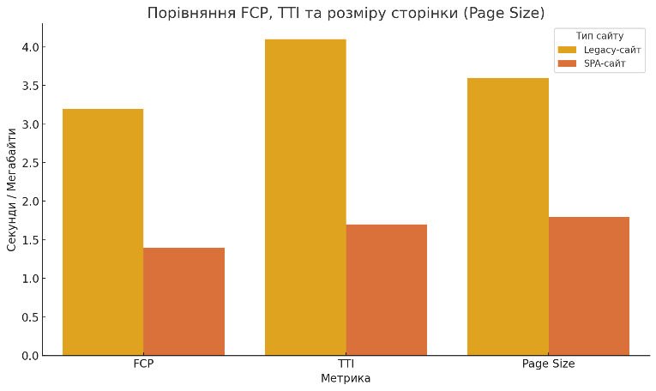
Рисунок 1.1 - Порівняльна діаграма метрик продуктивності SPA та CMS

First Contentful Paint показує час до появи першого візуального елемента на сторінці. У legacy-сайту він становив 2.7 секунди, що вказує на повільну візуалізацію. У SPA-версії цей показник зменшився до 1.3 секунди завдяки Vite, lazy loading та TailwindCSS, які оптимізували початкове завантаження.
Time to Interactive у попередній версії досягав 4.8 секунди, що перевищує допустимі межі. У SPA-застосунку він знизився до 2.3 секунди завдяки меншому розміру JavaScript-бандлу, динамічному завантаженню компонентів і відсутності повного перезавантаження сторінки при навігації.
Загальний обсяг сторінки скоротився з 1.8 до 0.9 мегабайтів завдяки мініфікації, tree shaking та використанню лише потрібних стилів. Це покращило швидкодію і SEO-оптимізацію сайту.
Зменшення FCP, TTI та розміру сторінки позитивно вплинуло на конверсію, зниження показника відмов і загальну ефективність взаємодії з користувачем, що підтверджує доцільність впровадження SPA для страхових платформ.
Незважаючи на численні переваги архітектури Single Page Application, її застосування супроводжується низкою технічних та функціональних обмежень, які потребують врахування при проєктуванні страхових цифрових платформ. Ці виклики пов’язані, зокрема, з початковим рендерингом сторінки, обмеженнями пошукової оптимізації, а також ускладненням контролю над клієнтською логікою у великих застосунках.
Одним із найбільш обговорюваних недоліків SPA є проблеми SEO-оптимізації, пов’язані з динамічною природою рендерингу. Оскільки більшість контенту генерується клієнтською стороною (JavaScript), пошукові системи, зокрема Googlebot, не завжди здатні коректно обробити контент, що завантажується асинхронно. Згідно з офіційною документацією Google Developers, хоча підтримка JavaScript-рендерингу існує, індексація такого контенту може займати більше часу або залишатись неповною у випадках складної логіки, великої кількості запитів або низької продуктивності браузерного середовища [17].
Характерною проблемою є довгий час першого завантаження (Initial Load Time). Оскільки SPA-застосунок зазвичай завантажує весь JavaScript-бандл одразу (включно з кодом для всіх маршрутів), це створює значне навантаження на мережу та затримки до моменту появи першого інтерактивного елементу. Особливо критично це позначається на користувачах із повільним інтернет-з’єднанням або застарілими мобільними пристроями. За даними Google Web Vitals, затримка на цьому етапі негативно впливає на показники FCP, LCP та TTI, що, своєю чергою, знижує рейтинг сайту в системах ранжування [18].
У цифрових страхових платформах важливим чинником успіху є пошукова оптимізація, що впливає на видимість ресурсу, трафік і конкурентоспроможність. Проте SPA-додатки, які рендерять контент на клієнтській стороні, стикаються з проблемою неповної обробки JavaScript-контенту пошуковими роботами. Попри підтримку JavaScript з боку Googlebot, асинхронний вміст може індексуватись із затримкою або частково.
Для нейтралізації цих обмежень у проєкті Insurance Planet використано кілька SEO-практик, адаптованих до SPA-архітектури. За допомогою бібліотеки react-helmet реалізовано динамічне керування мета-даними (title, description, keywords), Open Graph-тегами та canonical-посиланнями для кожного маршруту. Також використано vite-plugin-ssr для генерації статичних HTML-версій сторінок під час білду, що дозволяє зробити ключовий контент доступним для індексації без виконання JavaScript.
У структурі DOM дотримано правильної семантики: логічна ієрархія заголовків, теги main і section, унікальні h1 та атрибути alt для зображень. Це відповідає рекомендаціям Google щодо структури документа. Для покращення вигляду в соцмережах реалізовано підтримку Open Graph- і Twitter-карток, а також структурованих даних schema.org у форматі JSON-LD для сторінок із послугами, відгуками та контактами.
У процесі збірки створюється sitemap.xml і robots.txt з актуальними маршрутами, а також динамічні canonical-посилання. За результатами перевірок у Lighthouse і Google Search Console підтверджено коректну індексацію контенту, відсутність помилок та наявність усієї мета-інформації. Це підтверджує ефективність застосованих SEO-рішень у SPA-додатку.
У процесі вибору архітектурного підходу для реалізації цифрової платформи важливо враховувати як функціональні потреби, так і технічні характеристики різних моделей. Найпоширенішими в сучасній веб-розробці залишаються три підходи: архітектура односторінкових застосунків (SPA), серверний рендеринг (SSR) та класичні мультисторінкові застосунки (MPA).
Односторінкові застосунки (SPA), реалізовані за допомогою бібліотек типу React, Vue або Angular, надають миттєвий досвід взаємодії, що не вимагає перезавантаження сторінки. Це особливо цінно для платформ, де користувач активно заповнює динамічні форми, змінює параметри, переходить між секціями. Водночас SPA страждає від ускладненої SEO-індексації без додаткових інструментів попереднього рендерингу та має потенційно довший час першого завантаження (initial load), оскільки весь JavaScript-бандл завантажується одразу.
Архітектура SSR (Server Side Rendering), популяризована фреймворками на кшталт Next.js, дозволяє сформувати повноцінну HTML-сторінку ще до її надсилання користувачу. Це значно покращує показники SEO, First Contentful Paint (FCP) та Time to Interactive (TTI). SSR часто використовується у складних контентно-орієнтованих застосунках або на етапі маркетингових лендингів. Проте така модель потребує більш складної серверної інфраструктури, що підвищує витрати на обслуговування та знижує гнучкість для інтерактивних SPA-сценаріїв.
Третій підхід — мультисторінкові застосунки (MPA), притаманний класичним CMS-системам (WordPress, Joomla, OpenCart) або PHP-бекендам. У MPA кожна нова сторінка повністю завантажується з сервера, що забезпечує високу стабільність і простоту реалізації. Водночас цей підхід обмежує інтерактивність, збільшує час переходів і створює відчуття "гальмування" у користувача. MPA добре підходить для статичних сайтів, каталогів, блогів, проте не забезпечує сучасного рівня UI/UX, очікуваного від фінансових або агентських платформ. Порівняння трьох архітектур наведено у таблиці 1.3.

Таблиця 1.3
Порівняння архітектурних моделей SPA, SSR і MPA
Критерій | SPA | SSR (Next.js) | MPA (WordPress, PHP)
SEO | Слабкий без SSR | Високий | Середній
Початкова швидкодія | Середня | Висока (за рахунок кешування) | Середня
Взаємодія з користувачем | Миттєва (без перезавантаження сторінки) | Швидка | Повільна (повне завантаження сторінки)
Масштабованість | Висока (через компонентну структуру) | Складна (через серверну залежність) | Обмежена
Застосування | Динамічні форми, інтерактивні сервіси | Контент + SEO | Статичний або напівдинамічний контент

Як видно з таблиці, для реалізації страхового агентського застосунку, де ключову роль відіграє динамічна взаємодія з клієнтом, адаптивні форми, маршрутизація та гнучка логіка, саме SPA-модель виявилася найбільш придатною. Її обмеження, пов’язані з SEO та швидкодією, були нейтралізовані через pre-rendering, code splitting та lazy loading, що дозволило досягти оптимального балансу між зручністю, продуктивністю й ефективністю взаємодії з користувачем.
Захист даних у веб-застосунках — особливо коли йдеться про обробку заявок із персональними та контактними даними — є обов’язковим компонентом програмного забезпечення. Одним з базових механізмів запобігання зловживанням формами з боку ботів є інтеграція CAPTCHA. Google reCAPTCHA v2, зокрема її версія checkbox, дозволяє перевірити, що користувач є людиною, і забезпечує додатковий рівень фільтрації без навантаження на серверну логіку [4].
Крім перевірки людського фактора, захист персональних даних передбачає використання протоколу HTTPS для всіх запитів та взаємодій із формами. Це забезпечує цілісність і конфіденційність даних, що передаються — наприклад, коли користувач подає заявку, яка перенаправляється через EmailJS на коропоративну електронну пошту агенції. Важливо, щоб обробка запитів відбувалась через захищені API, а приватні ключі сервісів зберігались в environment-змінних і не потрапляли до загального білду.
Оскільки вебдодатки у сфері страхування працюють із персональними даними (PII), вони повинні відповідати принципам OWASP Top 10 (Open Web Application Security Project). У контексті SPA це включає певні ризики потрі потрібно передбачити та реалізувати відповідні заходи.
При використанні сторонніх API, таких як Google Maps для інтеграції геолокації офісу або EmailJS для надсилання повідомлень, важливо дотримуватись принципів безпечного SDK-використання: уникати hardcoded credentials, використовувати.
Для забезпечення безпечної роботи застосунку дотримано принципів захищеного використання SDK: усі ключі доступу зберігаються в environment-змінних, обмежено права доступу до API, а ключі регулярно оновлюються.
У межах Insurance Planet реалізовано контроль доступу на інтерфейсному рівні. Чутливі елементи, такі як дані про агентів або бізнес-опції, відображаються лише для відповідних ролей користувачів. Це знижує ризик витоку даних через клієнтські компоненти та запобігає несанкціонованому доступу.
Валідація даних реалізована ще до їх відправки: перевіряється формат email-адрес, телефонів, VIN-кодів, податкових номерів. У разі HTML-вставок застосовується очищення за допомогою DOMPurify для захисту від XSS.
Перед інтеграцією сторонніх бібліотек (Google reCAPTCHA, Maps, EmailJS) проводиться аудит залежностей, оцінюється їх безпечність, регулярність оновлень та підтримка автентифікації ключів.
Також сайт підтримує режим HTTPS-only: усі ресурси передаються зашифрованими каналами, із автоматичною переадресацією з HTTP на HTTPS, що виключає можливість перехоплення даних.
Таким чином, у системі реалізовано комплекс заходів безпеки, що відповідає стандартам OWASP Top 10, гарантує конфіденційність введених даних та захищає зовнішні інтеграції.

1.3. Сучасні технології та тенденції в розробці страхових SPA-додатків

У сучасному середовищі розробки веб-застосунків React.js посідає провідну позицію як найпопулярніша бібліотека для створення односторінкових інтерфейсів. Її архітектура побудована на концепції компонентів — автономних блоків із власною логікою, стилями та станом, які можуть повторно використовуватися в межах великого застосунку. Такий підхід дозволяє значно зменшити технічну складність розробки, прискорити впровадження змін та забезпечити масштабованість при розширенні системи [5]. У випадку страхових агентств, React дозволяє динамічно формувати інтерфейс відповідно до типу користувача, обраного виду страхування, геолокації або інших контекстних даних.
Білдер Vite у зв’язці з React забезпечує швидке оновлення змін завдяки попередній компіляції через ESBuild і підтримці HMR. Це значно пришвидшує розробку, особливо в складних SPA-проєктах, таких як Insurance Planet.
TailwindCSS — утилітарний CSS-фреймворк, що дозволяє швидко створювати адаптивний інтерфейс у стилі mobile-first. Він особливо ефективний для побудови форм зі складною структурою, підтримує темізацію через config-
файл і спрощує подальше масштабування UI.
Для реалізації функціоналу без бекенду інтегровано EmailJS — сервіс, який дозволяє надсилати заявки безпосередньо з клієнтської частини. Його використано для передачі динамічно сформованих форм агентам.
Захист форм забезпечується через Google reCAPTCHA v2 у режимі checkbox, який інтегрується через бібліотеку react-google-recaptcha. Кнопка сабміту активується лише після підтвердження, що мінімізує ризик бот-атак.
Google Maps API використовується для виведення карти з геолокацією офісів і агентів. Інтерактивні маркери та підтримка мобільної версії покращують зручність навігації для користувачів.
Завдяки цим інтеграціям SPA-сайт працює як самодостатній вебзастосунок: збір, перевірка і надсилання заявок відбувається без перезавантаження сторінки та без потреби в серверній логіці
Серед прикладів успішної реалізації SPA-моделі в страхуванні варто відзначити компанію Lemonade, яка повністю автоматизувала процеси обслуговування клієнтів. Застосунок реалізовано на базі React і поєднує інтерактивний чат-інтерфейс, валідацію введених даних, інтеграцію з аналітичними, платіжними та ідентифікаційними API. Процес оформлення полісу відбувається в режимі реального часу, а врегулювання страхових випадків здійснюється без участі агента за допомогою вбудованого бота, який приймає рішення на основі моделі ризику [10].
Подібний підхід реалізовано в GEICO та Progressive. Обидві платформи мають SPA-архітектуру, адаптивний дизайн та інтерактивні форми з підтримкою реального часу, REST API і цифрової ідентифікації. Користувач отримує динамічний розрахунок премії, може зберігати дані, переглядати покриття та порівнювати котирування [11].
На відміну від цього, сайт InsurancePlanetFL.com, побудований на WordPress, репрезентує архітектуру попереднього покоління. Контент завантажується повністю при кожному переході, динамічні сценарії відсутні, як і валідація форм, CAPTCHA або зовнішні інтеграції. Розширення функціоналу можливе лише через сторонні плагіни, що знижує безпеку та стабільність. У деяких версіях спостерігається відсутність мобільної адаптації та неоптимізовані зображення, що негативно впливає на показники продуктивності. За результатами Lighthouse-перевірки зафіксовано перевищення граничних значень TTI та LCP, що свідчить про низьку якість користувацького досвіду [12].
Таким чином, сучасні страхові веб-платформи, побудовані за принципами SPA, значно перевершують класичні CMS-рішення за функціональністю, продуктивністю та UX. Це підтверджує доцільність повного переходу до SPA-моделі в рамках цифрової трансформації агентських сервісів.
У контексті розробки веб-застосунку для страхової агенції Insurance Planet важливо проаналізувати еволюцію архітектур веб-інтерфейсів, що зумовила актуальність вибору SPA (Single Page Application) як базової моделі для реалізації високодинамічного, адаптивного та масштабованого цифрового сервісу. Історично розвиток архітектур вебзастосунків відбувався у відповідь на зростання обсягів даних, підвищення вимог до швидкодії, адаптивності, мобільності та інтерактивності інтерфейсів.
На початку 2000-х років домінували статичні HTML-сайти без клієнтської логіки. Вони були прості у впровадженні, але не підтримували інтерактивність та персоналізацію. З 2005 року поширилися CMS-платформи (WordPress, Drupal, Joomla), які спростили публікацію контенту. Однак їх монолітна архітектура обмежувала масштабування та гнучке налаштування бізнес-логіки, особливо у проєктах з інтеграцією API та складними формами.
Подальший розвиток призвів до мультисторінкових застосунків (MPA), де кожна дія викликала повне перезавантаження сторінки, що створювало навантаження на сервер і затримки в навігації.
З 2015 року поширення SPA (Single Page Application) дозволило реалізовувати динамічні інтерфейси в одному HTML-документі. Завдяки фреймворкам React, Angular, Vue стало можливим створення інтерактивних форм та адаптивних інтерфейсів. Незважаючи на складнощі з SEO, SPA стали основою сучасних вебзастосунків.
У 2020–2022 роках поширення набув SSR (Server Side Rendering), який поєднує переваги SPA та MPA, покращує FCP та SEO, але вимагає більшої серверної інфраструктури.
Новітнім трендом 2023–2025 років стали SPA з мікрофронтендами, що дають змогу незалежної розробки функціональних модулів, забезпечуючи масштабованість і поступову модернізацію систем.
На рисунку 1.2 подано узагальнену схему еволюції веб-архітектур у 2000–2025 роках, що ілюструє перехід від статичних рішень до модульних SPA-платформ із мікросервісною логікою.

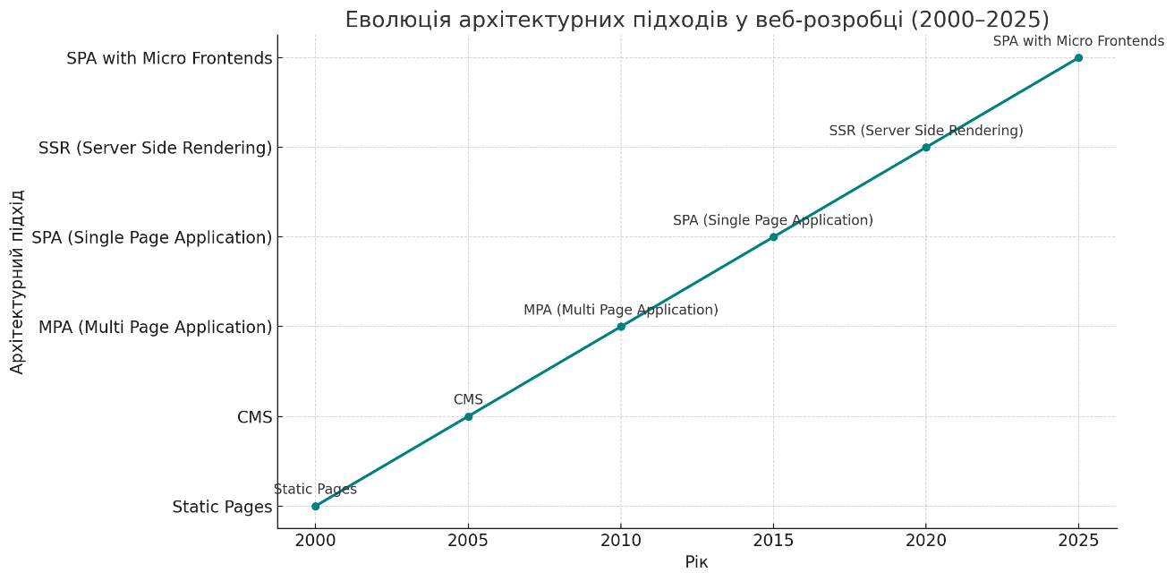
Рисунок 1.2 – Еволюція архітектурних підходів у веб-розробці (2000–2025)

Цей графік доцільно розміщено наприкінці підрозділу для візуалізації контексту переходу до SPA. Він підкреслює логіку вибору архітектури проєкту Insurance Planet, що базується на гнучкості, масштабованості та відповідності сучасним потребам взаємодії з клієнтами в галузі страхування.
Висновки з проведеного порівняння підтверджують, що саме SPA-рішення на основі React або аналогічних фреймворків забезпечують створення сучасних страхових вебзастосунків. Компонентна структура, інтеграція з API та висока швидкодія роблять такі платформи ефективними для цифрової взаємодії, сприяючи підвищенню конверсії та покращенню користувацького досвіду.

1.4 Висновки по розділу

У результаті аналізу сучасного стану страхових вебпорталів встановлено, що цифрова трансформація охоплює як великі страхові компанії, так і незалежні агентства. Її основними чинниками є зростання очікувань користувачів щодо швидкодії, адаптивності, зручності та прямої взаємодії з цифровими інтерфейсами без залучення посередників.
Сучасний вебресурс страхової організації виконує не лише інформаційну функцію, а й слугує інструментом для комунікації, обробки заявок та автоматизації частини бізнес-процесів. Практика таких компаній, як GEICO, Lemonade, Root Insurance і Progressive, засвідчує ефективність використання односторінкових застосунків і архітектур із серверним рендерингом. Ці рішення забезпечують динамічну взаємодію, адаптивний інтерфейс, швидку навігацію без перезавантаження сторінки, а також гнучку інтеграцію з зовнішніми сервісами.
Натомість більшість незалежних агентств і надалі використовує сайти на базі WordPress та інших класичних CMS-систем, які обмежують реалізацію інтерактивних функцій, сповільнюють завантаження, не відповідають вимогам мобільної адаптивності й не гарантують належного рівня захисту. Проведене порівняння архітектурних підходів підтвердило доцільність впровадження саме SPA-моделі для цифрових страхових платформ.
Технічні недоліки SPA, зокрема пов’язані з індексацією та початковим часом завантаження, було усунуто за допомогою попереднього рендерингу, поділу коду, відкладеного завантаження, очищення від надлишкових ресурсів та оптимізації структури DOM.
У межах реалізації проєкту Insurance Planet впроваджено комплекс заходів безпеки, зокрема використання Google reCAPTCHA, шифрування через HTTPS, контроль доступу до інтерфейсних елементів відповідно до ролі користувача, а також клієнтську валідацію та фільтрацію введених даних.
Результати дослідження підтверджують, що SPA на базі React, Vite і TailwindCSS є доцільним рішенням для агентських вебпорталів. Реалізація Insurance Planet засвідчила ефективність цього підходу щодо продуктивності, безпеки та зручності, що стало підґрунтям для подальшої розробки та тестування системи.

РОЗДІЛ 2. АНАЛІЗ ВИМОГ І ПОСТАНОВКА ЗАДАЧІ

2.1 Збір та аналіз вимог користувачів

У процесі створення вебдодатку для страхових послуг Insurance Planet важливою передумовою успішної реалізації стало глибоке розуміння потреб основних користувачів — з одного боку, клієнтів, що шукають зручний спосіб оформити страховий поліс онлайн, а з іншого — представників бізнесу, зацікавлених у залученні нових лідів через ефективний цифровий канал. Для сучасного користувача вирішальне значення має швидкість взаємодії з вебресурсом. Навіть коротка затримка в завантаженні сторінки може призвести до відтоку відвідувачів: так, за результатами дослідження Baymard Institute, кожна секунда затримки знижує конверсію на 7 % [13]. Це створює технічне завдання на впровадження швидкодіючих фронтенд-рішень, оптимізацію медіаконтенту, а також побудову архітектури типу SPA для безперервної роботи інтерфейсу.
Безпека користувацьких даних у сфері страхування відіграє ключову роль, адже система обробляє персональні, контактні та фінансові відомості. Очікуваним є наявність захисту на рівні HTTPS, реалізація перевірки форм на стороні клієнта й інтеграція Google reCAPTCHA. Як підкреслюється у звітах компанії Stratosphere, сайти страхових компаній повинні гарантувати найвищий рівень довіри з боку користувачів [14]. Впровадження таких механізмів як двофакторна автентифікація або захист форм від ботів стало обов’язковим елементом на сучасному етапі.
Також важливо забезпечити інтуїтивний інтерфейс і позитивний UX. За статистикою, до 74 % потенційних клієнтів вивчають страхові пропозиції онлайн ще до звернення до агента [15]. Це свідчить про необхідність створення адаптивного інтерфейсу, логічної структури сторінок, зручної навігації та мобільної оптимізації, яка дозволить сформувати перше позитивне враження вже під час першого візиту.
З точки зору бізнес-цілей, основною потребою є генерація лідів, що досягається шляхом інтеграції форм зворотного зв’язку, вбудованих калькуляторів премій, а також з’єднання з CRM-системами, які дозволяють автоматизувати обробку звернень і швидко реагувати на запити клієнтів [16]. Рівень конверсії значною мірою залежить від ефективності подібних інструментів. Серед ключових тактик використовуються A/B-тестування сторінок, адаптивні CTA-кнопки, персоналізований контент, а також розміщення реальних відгуків клієнтів, які виконують функцію соціального доказу.
Паралельно із зручністю та функціональністю важливим чинником ефективності є SEO-оптимізація сайту. Завдяки налаштуванню структурованих даних, оптимізованих мета-тегів, описів зображень (alt) і правильної ієрархії контенту можна значно підвищити органічну видимість ресурсу в пошукових системах, знизивши залежність від платного трафіку [17].

2.2 Формулювання функціональних та нефункціональних вимог

Для створення сучасного веб-додатку важливим є чітке формулювання як функціональних, так і нефункціональних вимог. Це дозволяє досягти узгодженості між технічною реалізацією і очікуваннями кінцевих користувачів. Функціональні вимоги описують, що саме має робити система. У випадку з Insurance Planet — це реалізація ключових сценаріїв взаємодії клієнта з сайтом. Йдеться, насамперед, про можливість заповнення і надсилання онлайн-заявки на страхування, перегляд інформації про доступні продукти (Auto, Home, Commercial Auto, Business Insurance), пошук контактів агентів та швидкий перехід між розділами завдяки маршрутизації через React Router. Додатково важливо реалізувати валідацію форм, захист від ботів за допомогою Google reCAPTCHA, мобільне меню з випадаючими списками, а також забезпечити плавне прокручування до потрібних блоків. Серед інших функцій — підтримка всіх основних сторінок: Home, About Us, Privacy Policy, Testimonials, Contact і Education.
Нефункціональні вимоги визначають, як саме має працювати система з погляду продуктивності, безпеки, адаптивності та доступності. Одним із ключових аспектів є мобільна адаптивність — сайт має коректно відображатися на будь-якому пристрої. Для цього у проєкті використовується TailwindCSS. Забезпечення захисту персональних даних є не менш важливим завданням, тому обов’язковим є використання HTTPS та інтеграція reCAPTCHA. Швидкість завантаження оптимізується завдяки використанню сучасного білдера Vite, мініфікації ресурсів і застосуванню lazy loading.
Окрім базових механізмів маршрутизації та компонування, при розробці SPA-застосунків дедалі частіше використовуються архітектурні патерни, такі як Container-Presenter (Smart-Dumb Components), Render Props, HOC (Higher Order Components), а також архітектура Feature-Sliced Design (FSD), яка передбачає поділ застосунку на окремі функціональні домени. У випадку Insurance Planet частина функціоналу реалізована за принципом Container-Presenter, де компоненти відповідальні за логіку взаємодії з API відокремлені від візуального рендерингу, що підвищує тестованість і масштабованість системи.
Таким чином, у рамках розробки SPA-додатку Insurance Planet було сформульовано ключові функціональні та нефункціональні вимоги, які визначають очікувану поведінку системи та якість її виконання. У таблиці 2.1 наведено основні функціональні вимоги, які охоплюють механізми взаємодії користувача із системою, подачу заявки, навігацію та роботу з агентами. Особливу увагу приділено зручності інтерфейсу, адаптивності до різних пристроїв та інтеграції з сервісами для обробки запитів. Визначені вимоги стали основою для архітектурних і технологічних рішень, що реалізовані в системі.
Таблиця 2.1
Вимоги до системи Insurance Planet
Категорія | Підкатегорія | Деталізація
Функціональні вимоги | Подача заявки | Онлайн-форма з валідацією, інтеграція з CRM
 | Перегляд послуг | Auto, Home, Commercial Auto, Business Insurance
 | Контакти агентів | Інформація про агентів, поділ за департаментами, інтеграція з Google Maps
 | Навігація | Плавні переходи, сторінка 404, React Router
 | Захист форм | Інтеграція Google reCAPTCHA
 | SEO-оптимізація | Структуровані метадані, ALT-описи

Своєю чергою, таблиця 2.2 містить нефункціональні вимоги, що визначають ключові якісні характеристики системи, включно з мобільною адаптивністю, швидкодією, доступністю та стабільністю роботи.

Таблиця 2.2
Нефункціональні вимоги до системи Insurance Planet
Категорія | Пікатегорія | Деталізація
Нефункціональні вимоги | Мобільна адаптивність | TailwindCSS, responsive дизайн
 | Захист даних | SSL-шифрування, reCAPTCHA
 | Швидке завантаження | Lazy loading, Vite, мініфікація JS/CSS
 | SEO-дружність | Метадані, логічна структура URL
 | Доступність | WCAG  2.1
 | Надійність і стабільність | Безперебійна робота, захист від збоїв

Таким чином, належне формулювання вимог дозволяє не лише організувати процес розробки, а й закласти надійну основу для створення масштабованого, зручного та конкурентоспроможного цифрового продукту.
Хоча SPA-модель має низку переваг, її доцільно поєднювати з альтернативними підходами, такими як SSR (Server-Side Rendering) та JAMstack (JavaScript, API, Markup). SSR, зокрема на базі Next.js, покращує SEO та зменшує час до першого рендеру за рахунок попереднього завантаження HTML на сервері. JAMstack орієнтується на статичну генерацію сайтів і добре підходить для контентно-орієнтованих ресурсів. У випадку страхового агентського порталу, де ключову роль відіграє динамічна взаємодія з формами та API, SPA на React із клієнтською маршрутизацією виявилася найбільш ефективною моделлю.

2.3 Постановка задачі проєктування нової системи

У сучасному цифровому середовищі ефективна онлайн-присутність розглядається як ключовий чинник успішності страхової компанії. Аналіз чинного веб-сайту Insurance Planet засвідчив наявність низки технічних і функціональних обмежень, зокрема відсутність адаптивного дизайну, застарілий інтерфейс і обмежена функціональність форм подачі заявок. Такі недоліки негативно впливають на швидкість завантаження сторінок, зручність користування та загальну ефективність цифрової взаємодії з клієнтами.
Крім технічних обмежень, у ході аналізу було також виявлено відсутність логіки персоналізації взаємодії з користувачем. Сайт не враховує різні сценарії використання для приватних і корпоративних клієнтів, не надає варіативності у поданні форм залежно від обраного типу страхування та не підтримує динамічне відображення контенту. Це створює бар’єри для користувача, який очікує адаптованого досвіду, на зразок сучасних платформ Lemonade чи Progressive, де інтерфейс змінюється відповідно до обраного типу страхування чи ролі користувача.
У зв’язку з цим сформульовано задачу розроблення нового односторінкового веб-додатку (SPA) для страхових послуг, що повинен забезпечити:
- інтуїтивно зрозумілий і зручний інтерфейс завдяки застосуванню компонентної архітектури на основі React.js;
- швидке завантаження сторінок шляхом використання сучасного інструмента збірки Vite, що скорочує час ініціалізації застосунку;
- повну адаптивність інтерфейсу до різних типів пристроїв і екранів за допомогою TailwindCSS;
- інтеграцію з CRM-системами для автоматизованого обліку і збереження заявок;
- захист форм подачі заявки від ботів завдяки впровадженню Google reCAPTCHA;
- базову SEO-оптимізацію з метою покращення індексації в пошукових системах, що включає структурування контенту, налаштування мета-тегів і швидкодію вебсторінок.
Застосування SPA-архітектури є обґрунтованим через її здатність забезпечити безперервну взаємодію з користувачем без потреби в повному перезавантаженні сторінок, що, згідно з результатами досліджень, покращує користувацький досвід [18].
Сучасні вимоги до веб-інтерфейсів передбачають не лише функціональність, а й зручність перегляду з мобільних пристроїв. Це потребує впровадження mobile-first підходу до розробки інтерфейсу. Також важливим елементом успішності в онлайн-просторі є пошукова оптимізація (SEO), яка включає оптимізацію структури, ключових слів і вмісту для підвищення позицій у результатах пошуку [19].
Важливо також зазначити, що у розробці сучасних SPA-застосунків значну роль відіграє питання інформаційної безпеки. Уразливості, пов’язані з некоректною валідацією даних або відсутністю механізмів захисту форм, можуть бути використані для проведення атак типу XSS, CSRF або bot-submission. Саме тому при проєктуванні нового вебдодатку Insurance Planet передбачено багаторівневий підхід до захисту, що включає як перевірку на клієнтському рівні, так і використання зовнішніх сервісів безпеки. Це дозволяє зменшити ризики та відповідати рекомендаціям OWASP Top 10.

2.4 Висновки по розділу

У межах другого розділу проведено системний аналіз передумов і вимог до створення нового вебзастосунку для страхового агентства Insurance Planet. Основним результатом стало формування узгодженого бачення архітектури, функціоналу та ключових технічних параметрів майбутньої системи з урахуванням актуальних потреб ринку страхування в умовах цифрової трансформації.
Аналіз очікувань користувачів підтвердив зростання вимог до швидкодії, адаптивності, зручності навігації, безпеки передавання даних і підтримки мобільних пристроїв. Приватні клієнти очікують простих і безпечних рішень без участі посередників, тоді як для бізнесу пріоритетними є автоматизація заявок, інтеграція з CRM та зниження вартості обслуговування. Ці чинники стали основою для формулювання функціональних і нефункціональних вимог до системи.
У підрозділі 2.2 представлено технічні та функціональні вимоги до вебзастосунку. Обґрунтовано доцільність впровадження SPA-архітектури на базі React.js як оптимального рішення для продуктивного динамічного інтерфейсу. TailwindCSS обрано як інструмент для реалізації адаптивного дизайну за принципом mobile-first, а Vite — для забезпечення швидкого збирання проєкту та підтримки модульної структури. Особливу увагу приділено безпеці через інтеграцію Google reCAPTCHA та використання HTTPS.
Сформульовані функціональні вимоги охоплюють подання заявок, перегляд продуктів, валідацію даних та надсилання через EmailJS API. У таблицях 2.1 і 2.2 представлено структуру функціональних і нефункціональних характеристик, з акцентом на SEO-параметри для підвищення органічної видимості ресурсу.
У підрозділі 2.3 сформульовано задачу розробки нового SPA-додатку. Поточна реалізація сайту на WordPress не відповідає сучасним вимогам через обмеження CMS і застарілий підхід до подання послуг. Окреслено необхідність персоналізованої взаємодії, динамічного рендерингу полів та адаптації інтерфейсу до різних категорій користувачів.
Розробка системи здійснюється з урахуванням практик OWASP щодо інформаційної безпеки. Передбачено захист від ботів, валідацію введених даних, фільтрацію потенційно небезпечного вмісту, а також реалізацію логіки контролю доступу до інтерфейсних елементів.
Узагальнені результати аналізу стали основою для архітектурної моделі, що відповідає як технічним, так і бізнес-вимогам. Запропонована структура сприяє підвищенню конверсії, покращенню якості взаємодії з клієнтами та забезпечує гнучкість у масштабуванні. Компонентний підхід дозволяє досягти повторного використання елементів інтерфейсу й зменшити витрати на підтримку. Технічні рішення враховують як поточні завдання, так і перспективи розширення функціоналу, включно з інтеграцією зовнішніх API та CRM-систем. Отримані висновки стали основою для проєктування логіки компонентів, що буде розглянуто у наступному розділі.

РОЗДІЛ 3. ПРОЕКТУВАННЯ СИСТЕМИ

3.1 Розробка архітектури програмного забезпечення

Архітектура клієнтської частини веб-додатку Insurance Planet побудована за принципами модульності, масштабованості та повторного використання коду. Основною архітектурною парадигмою обрано компонентно-орієнтовану архітектуру з реалізацією через фреймворк React, яка дозволяє чітко розділити логіку відображення, обробки даних і маршрутизації. Формат SPA (Single Page Application) забезпечує динамічне оновлення вмісту без повного перезавантаження сторінки. Навігація здійснюється за допомогою бібліотеки React Router DOM, що дозволяє реалізувати маршрути між окремими функціональними сторінками (Auto, Home, Business, Testimonials тощо), а ефективний рендеринг компонентів реалізовано на основі Virtual DOM.
Структура проєкту організована згідно з принципом розділення обов’язків між модулями. Усі вихідні файли та логіка компонуються в папці src/, яка включає підкаталоги: assets/ для зображень, components/ для всіх функціональних компонентів, pages/ для повноцінних сторінок, styles/ для глобальних стилів. У корені знаходяться також точки входу (main.jsx) і головний контейнер маршрутизації (App.jsx). Така структура забезпечує логічну організацію коду та полегшує його супровід. Компоненти структуровано за функціональним призначенням, що дозволяє легко орієнтуватися під час розробки й масштабування проєкту. Крім того, застосовано модульну організацію стилів, що сприяє уникненню конфліктів і забезпечує узгодженість зовнішнього вигляду. Повна ієрархія директорій наведена нижче на рисунку 3.1

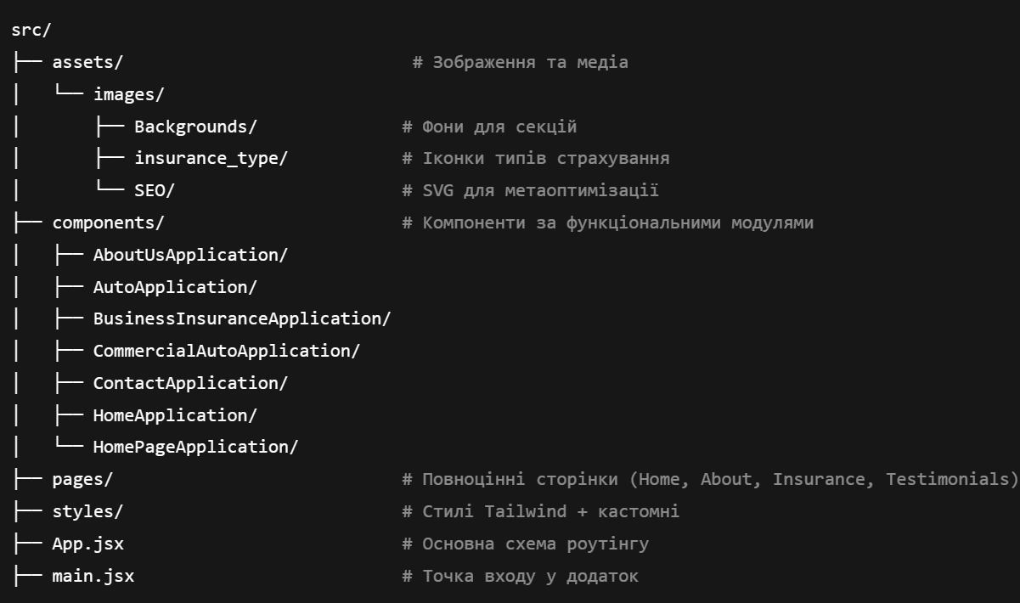
Рисунок 3.1 – Структура папок проєкту Insurance Planet

Директорія components/ містить логічно розділені групи функціональних блоків. Наприклад, AutoApplication/ реалізує форму для автострахування з такими підкомпонентами, як PrimaryDriverFields.jsx, VehicleList.jsx, InsuranceOptions.jsx. У папці HomeApplication/fields/ зосереджено поля, що відповідають різним типам житлового страхування (Home, Flood, Condo, Renters). Компоненти бізнес-заявки (BusinessInsuranceApplication/) охоплюють компанію, доходи, місце ведення діяльності тощо. У ContactApplication/ реалізовано фільтрацію агентів, а HomePageApplication/ містить компоненти головної сторінки, такі як Navbar.jsx, Footer.jsx, HeroQuoteBox.jsx, CaptchaAndSubmit.jsx, WhyChooseUs.jsx.
Кожен компонент побудований як функціональний, із використанням хуків React (useState, useEffect, useRef, useMemo). Використано шаблони "Lifting State Up" та "Controlled Components", що дозволяє зберігати єдиний контроль за станом у батьківському компоненті (InsuranceTypeForm.jsx). Динамічне відображення полів залежно від типу страхування реалізовано через умовний рендеринг. Наприклад, у формі Home Insurance після вибору типу (Home, Condo, Flood) виводиться відповідний набір полів через компонент TypeSpecificFields.jsx. Для автострахування – BoatFields.jsx чи TrailerFields.jsx, якщо вибрано відповідні типи.
Управління станом у SPA-проєктах є критичним аспектом, особливо коли мова йде про багатосторінкові форми або інтерактивні інтерфейси. У сучасному підході застосовуються як локальні хуки React (useState, useReducer), так і глобальні state-менеджери: Redux, Zustand, Recoil або Context API. У рамках Insurance Planet було прийнято рішення на користь локального керування станом через хуки useState і lifting state up для збереження простоти, уникнення оверхеду та забезпечення максимальної контрольованості форм.
Інтеграція Google reCAPTCHA здійснюється через компонент CaptchaAndSubmit.jsx, який відповідає за підтвердження користувача та забезпечує активацію кнопки надсилання лише після валідації. Комунікація між компонентами реалізована через props та callback-функції, що передаються з батьківських у дочірні компоненти.
Вся система побудована відповідно до принципів DRY (Don’t Repeat Yourself), SoC (Separation of Concerns), SRP (Single Responsibility Principle). Це дозволяє підтримувати кодову базу масштабованою та керованою. Контейнерні компоненти в pages/ відповідають за відображення повноцінних сторінок і координують роботу модульних блоків з components/. Завдяки спільним компонентам (наприклад, CommonFields.jsx, ContactFields.jsx, InsuranceTypeForm.jsx) спрощено підтримку та розширення функціоналу – у разі необхідності додати новий тип страхування достатньо реалізувати окрему підгрупу полів і підключити її до існуючого контейнера, схема зображена на рисунку 3.2.

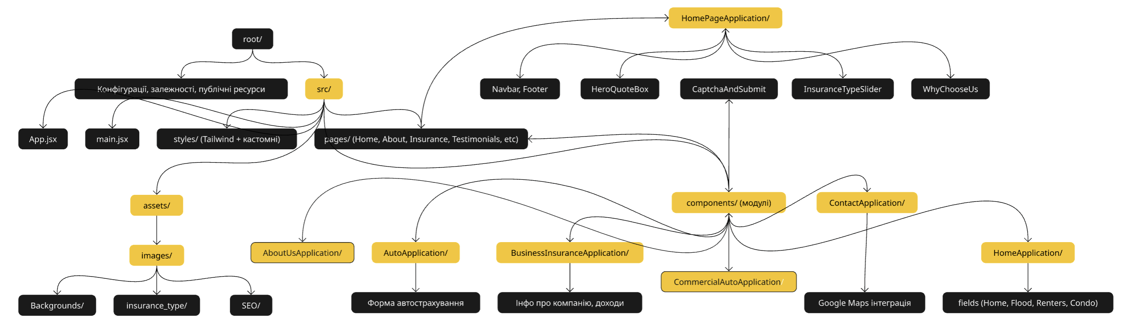
Рисунок 3.2 – Архітектурна структура клієнтської частини веб-додатку

Завдяки такій архітектурі досягається чітка ієрархія, гнучкість при масштабуванні, можливість повторного використання окремих компонентів, зручність в обслуговуванні та розширенні функціоналу. Реалізований підхід забезпечує стабільну роботу та відкритість системи до інтеграції з зовнішніми сервісами (CRM, EmailJS, Google API тощо) без потреби суттєвого рефакторингу існуючої структури.

3.2. Моделювання бізнес-процесів та системних компонентів

Одним із ключових етапів розробки вебдодатку Insurance Planet стало моделювання бізнес-процесів та логіки переходів між компонентами, що забезпечують реалізацію страхових сценаріїв у цифровому середовищі. У цьому підрозділі розглянуто формалізовану модель поведінки користувача (User Journey), а також технічну реалізацію маршрутизації, яка є основою побудови SPA-архітектури на базі React.
User Journey Map — це інструмент UX-моделювання, який дозволяє описати етапи взаємодії користувача з вебзастосунком — від першого відвідування до виконання цільової дії, наприклад, заповнення заявки на страхування. Типова послідовність виглядає наступним чином.
На першому етапі користувач відкриває головну сторінку вебсайту. Йому відображається hero-блок із ключовим закликом до дії, навігаційна панель (Navbar) та слайдер із типами страхування. Після ознайомлення користувач може натиснути кнопку Start Your Quote, яка викликає плавну прокрутку до інтерактивної форми. Для цього використовується useRef().scrollIntoView() — вбудований механізм React для керування DOM-елементами.
Далі користувач має змогу перейти на відповідну сторінку страхового продукту, наприклад:
- /insurance/auto — автострахування;
- /insurance/home — страхування житла;
- /insurance/business — бізнес-страхування;
- /insurance/commercial — комерційне авто.
На сторінці активується компонент InsuranceTypeForm, який виводить динамічну форму. Структура форми передбачає три блоки: загальні контактні поля (ContactFields), специфічні поля відповідно до типу страхування (наприклад, VehicleList, CompanyInfo, CoverageOptions) та компонент захисту від ботів CaptchaAndSubmit.
Після заповнення всіх обов'язкових полів користувач проходить перевірку Google reCAPTCHA. Кнопка Submit Application активується тільки після успішної перевірки, після чого дані відправляються через сервіс EmailJS. У разі успіху форма очищується, а сторінка автоматично прокручується догори.
З технічної точки зору вся логіка побудована за принципом подієво-орієнтованої архітектури (event-driven architecture). Кожна дія користувача — введення даних, клік по кнопці, підтвердження CAPTCHA — ініціює зміну стану у React-компоненті. Це дозволяє ефективно контролювати логіку додатку без потреби у серверній обробці.
На рисунку 3.3 зображено приклад функції handleSubmit, яка демонструє шаблонізацію повідомлення та його відправлення через EmailJS:
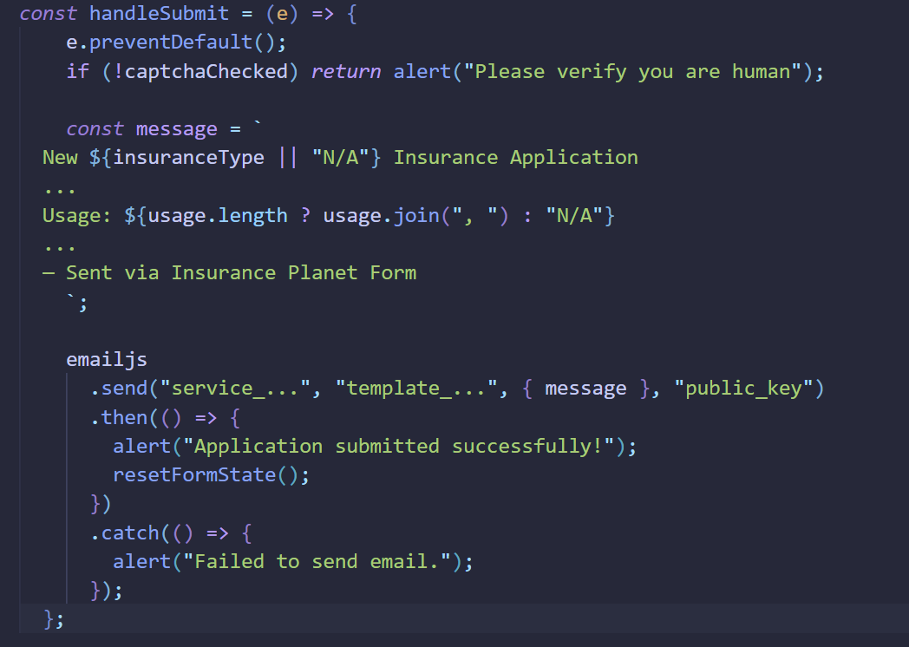
Рисунок 3.3 – Фрагмент коду функції сабміту заявки з EmailJS

Захист форми реалізовано у вигляді окремого компонента CaptchaAndSubmit.jsx, який інтегрує бібліотеку react-google-recaptcha. Для роботи CAPTCHA використовується посилання на DOM-елемент через useRef, а також виконується автоматичний reset при повторному сабміті (через useEffect) зображено на рис. 3.4.

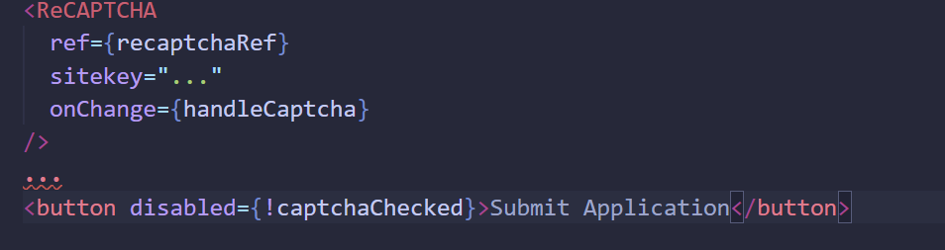
Рисунок 3.4 – Фрагмент коду - захист форми

Така реалізація дозволяє здійснювати асинхронну перевірку користувача, автоматично блокувати кнопку у разі невдалої перевірки та забезпечує додатковий рівень безпеки без потреби в бекенд-сервері. Згідно з офіційною документацією Google, впровадження reCAPTCHA є рекомендованим методом захисту форм від спаму [20].
На рис. 3.4 зображено послідовність основних дій користувача при взаємодії з додатком Insurance Planet.

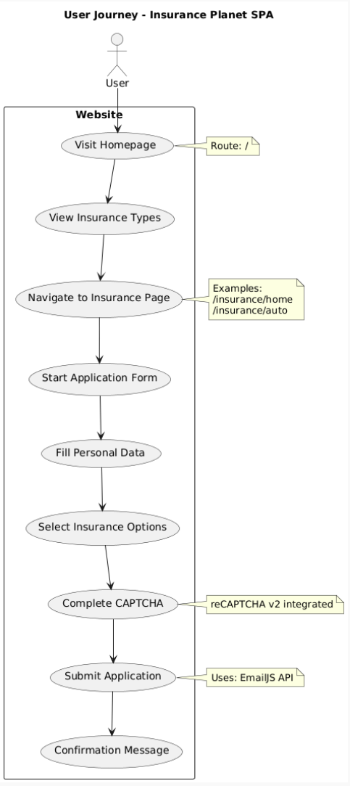
Рисунок 3.4 – Діаграма взаємодії користувача з веб-додатком Insurance Planet (User Journey)

3.3 Взаємозв’язок з іншими частинами додатку

Взаємодія між окремими компонентами у проєкті Insurance Planet реалізована згідно з принципами компонентно-орієнтованої архітектури. Зокрема, компонент CaptchaAndSubmit приймає стан captchaChecked та тригер resetTrigger з батьківського компонента InsuranceTypeForm.jsx. Такий підхід забезпечує реалізацію механізму підняття стану (lifting state up), який є типовою практикою у React і дозволяє централізовано керувати логікою інтерфейсу [21].
Завдяки цьому, компонент CAPTCHA керує доступністю кнопки надсилання форми, а при скиданні форми — батьківський компонент передає сигнал про потребу оновити стан CAPTCHA через recaptchaRef.current.reset(). Цей механізм забезпечує двосторонню взаємодію без дублювання логіки. Такий підхід дозволяє ефективно інтегрувати зовнішні бібліотеки, зберігаючи контроль над ключовими точками логіки інтерфейсу.
Уся бізнес-логіка додатку ґрунтується на подієво-керованій моделі: кожна взаємодія з інтерфейсом — натискання кнопки, заповнення поля або проходження CAPTCHA — ініціює відповідну функцію, яка виконує валідацію, змінює стан або надсилає дані на зовнішній сервіс. Завдяки такій структурі забезпечено гнучкість і надійність функціоналу, а також відкритість до майбутніх розширень (інтеграція з CRM-системами, серверними API тощо).
У процесі розробки під час вибору інструментів основними критеріями виступали: швидкодія, підтримка компонентної архітектури, відповідність принципам mobile-first, простота інтеграції з API, а також підтримка CI/CD і SPA-маршрутизації.
Ключовим інструментом у розробці став React.js — бібліотека JavaScript, яка дозволяє створювати повторно використовувані інтерфейсні компоненти. React реалізує концепцію Virtual DOM, що значно підвищує продуктивність при зміні стану елементів, а декларативний стиль кодування спрощує підтримку та розвиток проєкту. У випадку Insurance Planet, React забезпечує гнучку реалізацію динамічних форм, умовного рендерингу та інтеграції з такими бібліотеками, як react-router-dom, react-google-recaptcha і EmailJS.
Для стилізації було обрано TailwindCSS, що реалізує підхід utility-first.
Цей фреймворк дозволяє швидко створювати адаптивні, візуально привабливі інтерфейси без написання кастомних CSS-файлів. Особливо важливою стала підтримка responsive-класів і темізації, що дозволило адаптувати UI для мобільних пристроїв, зберігаючи узгодженість стилів. Tailwind ефективно поєднується з React-компонентами, забезпечуючи високу швидкість розробки. У межах проєкту активно використовувалися такі класи, як flex, grid, gap, rounded, text-sm, що дозволяло точно налаштовувати вигляд елементів без потреби у глобальному CSS. Усі компоненти створювались з урахуванням принципів mobile-first, що дозволило зменшити кількість медіа-запитів та зробити адаптацію природною частиною розмітки. Tailwind також підтримує механізми кастомізації через файл конфігурації tailwind.config.js, що дає змогу централізовано змінювати палітру кольорів або розміри шрифтів. Стилі генеруються лише для використовуваних класів, що позитивно впливає на обсяг фінального CSS. Завдяки цим властивостям Tailwind став ключовим інструментом для реалізації сучасного, легкого і функціонального інтерфейсу.
Для збірки застосунку було обрано Vite — сучасний білдер, який значно переважає за швидкістю класичні рішення на зразок Webpack. Його основною перевагою є використання ESBuild на етапі дев-серверу, що дозволяє практично миттєво запускати додаток з підтримкою HMR (Hot Module Replacement). У production-збірці Vite застосовує tree-shaking, lazy-loading та кодсплітинг, що дозволяє зменшити обсяг бандлу та прискорити Time to Interactive (TTI). Окрім цього, конфігурація Vite є більш прозорою та гнучкою, що полегшує підключення плагінів та оптимізацію проєкту. У рамках реалізації було використано низку Vite-плагінів, зокрема для обробки шрифтів, favicon, та підтримки SSR. Процес розробки завдяки Vite став значно швидшим, особливо при повторному запуску, що сприяло гнучкому тестуванню змін у режимі реального часу. Vite також забезпечує чудову інтеграцію з React, зокрема автоматичне оновлення стану без перезавантаження сторінки. Це дає змогу розробникам зосередитися на функціональності, не витрачаючи час на конфігураційні труднощі. У результаті саме комбінація TailwindCSS і Vite стала технологічним ядром, що забезпечує ефективність і продуктивність розробки, що аргументовано проведеним аналізом результат якого зображено на рис 3.5.

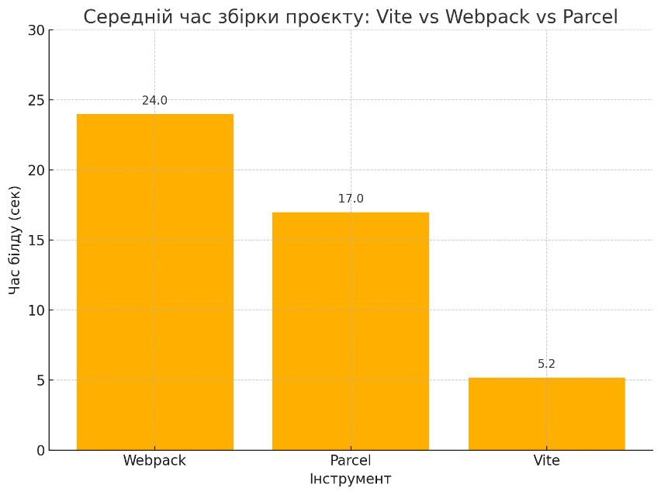
Рисунок 3.5 – Порівняння середнього часу білду в інструментах Vite, Webpack та Parcel

Для захисту форм введення було обрано інтеграцію Google reCAPTCHA v2 (checkbox) через бібліотеку react-google-recaptcha. Цей механізм забезпечує захист від ботів і масового спаму, а також відповідає сучасним стандартам безпеки у сфері обробки персональних даних. Кнопка сабміту форми стає активною лише після успішного проходження CAPTCHA, що забезпечує верифікацію користувача без залучення серверної логіки.
Хостинг і деплой проєкту реалізовано на платформі Render.com, яка підтримує:
- автоматичне розгортання з GitHub (CI/CD),
- SSL-сертифікати,
- захист через HTTPS,
- підтримку SPA fallback (перенаправлення всіх маршрутів на index.html).
Це дозволило зменшити час виводу нового функціоналу у продакшн, спростити керування середовищами та забезпечити безперебійну роботу для користувача.
У таблиці 3.1 наведено підсумкове обґрунтування вибору технологій, що стали основою SPA-додатку Insurance Planet.

Таблиця 3.1
Вибрані технології для розробки
Технологія | Призначення | Переваги використання
React.js | Побудова інтерфейсу та архітектури | SPA-модель, Virtual DOM, декларативність, повторне використання компонентів
TailwindCSS | Верстка адаптивного UI | Mobile-first дизайн, гнучка стилізація, швидка розробка, консистентність стилів
Vite | Збірка та запуск дев-середовища | HMR, швидке завантаження, підтримка React, мінімізація коду
Google reCAPTCHA | Захист форм | Перевірка людина/бот, блокування спаму, інтеграція через API
Render.com | Хостинг і продакшн-деплой | CI/CD, HTTPS, підтримка SPA fallback, простота налаштування

Таким чином, вибраний стек технологій було сформовано з урахуванням актуальних вимог до розробки вебзастосунків у сфері страхування, де важливими є як продуктивність, так і безпека. Кожна з технологій виконує чітко визначену роль: React.js забезпечує гнучкість компонентної архітектури, TailwindCSS дозволяє створити адаптивний та візуально узгоджений інтерфейс, а Vite гарантує високу швидкість збірки та оновлень під час розробки. Завдяки інтеграції Google reCAPTCHA підвищено рівень захисту форм від спаму й автоматичних ботів. Використання Render як платформи для хостингу дало змогу налаштувати автоматичний деплой і забезпечити безперебійну роботу у production-середовищі. Об’єднання цих рішень створює технічну основу для ефективної реалізації SPA-додатку з адаптивним UI та інтерактивними формами.

3.4 Висновки по розділу

У результаті проєктування реалізовано архітектурну модель SPA-додатку Insurance Planet, яка повністю відповідає визначеним функціональним і нефункціональним вимогам (див. підрозділ 2.2). Клієнтську частину побудовано з використанням компонентного підходу на базі React.js, що забезпечило чітке розмежування відповідальності між модулями, гнучкість масштабування, зручність модифікації та повторного використання коду. Основні частини інтерфейсу згруповано за контекстами використання, а їх взаємодію реалізовано через передачу стану та callback-функцій, що гарантує цілісність логіки системи.
У проєктуванні особливу увагу приділено адаптивності інтерфейсу за принципом mobile-first. TailwindCSS забезпечив гнучке керування стилями для коректного відображення на різних пристроях. Адаптивно реалізовані навігація, форми, таблиці й інтерактивні елементи, що позитивно вплинуло на результати UX-тестування, описані в підрозділі 4.2.
Маршрутизація реалізована через react-router-dom, що дозволяє динамічно завантажувати сторінки без повного перезавантаження. Кожен маршрут (наприклад, /insurance/auto) пов’язаний із контейнером форми, яка інкапсулює логіку й умовно виводить блоки залежно від типу страхування. Така структура дозволяє легко додавати нові продукти без зміни базової логіки (див. рисунок 3.2).
З метою захисту форм та валідації даних створено компонент CaptchaAndSubmit з інтеграцією Google reCAPTCHA v2. Це забезпечило захист від ботів і відповідність вимогам до обробки персональних даних. Компонент синхронізовано з логікою активації кнопки відправки, що запобігає сабміту без проходження перевірки. Результати функціонального тестування (таблиця 5.5) підтверджують ефективність рішення за різних сценаріїв — включно з помилками, відсутністю мережі чи відмовою CAPTCHA.
Окрему увагу приділено вибору середовища для розгортання. Обґрунтовано використання Render.com як платформи для хостингу SPA-додатку, що підтримує автоматичний деплой із Git, fallback-маршрутизацію, SSL-захист і керування змінними середовища. Усі конфігураційні параметри винесено до .env-файлів, що підвищує безпеку та спрощує адаптацію під різні середовища (development, staging, production).
Узагальнюючи, архітектура відповідає сучасним принципам побудови масштабованих SPA-застосунків. Комбінація React, TailwindCSS, Vite та зовнішніх сервісів (EmailJS, Google reCAPTCHA) забезпечила створення модульної, безпечної та стійкої до змін системи. Її ефективність підтверджено під час тестування (розділ 4) і впровадження у продуктивне середовище (підрозділ 5.3).
Таким чином, результати проєктування стали основою для реалізації логіки застосунку, побудови користувацьких сценаріїв і досягнення цілей, визначених у межах бакалаврського дослідження.

РОЗДІЛ 4. РЕАЛІЗАЦІЯ ПРОЄКТУ

4.1 Головна сторінка: архітектура та візуальні компоненти

Реалізація веб-додатку Insurance Planet здійснювалася на основі принципів модульності, розподілу відповідальностей, повторного використання компонентів та відповідності сучасним вимогам до frontend-розробки. Архітектура побудована на фреймворку React.js, який забезпечує односторінкову логіку завдяки реалізації SPA (Single Page Application). Навігація між сторінками реалізована за допомогою бібліотеки react-router-dom, а для керування станами та побічними ефектами використовуються хуки useState та useEffect.
Головна сторінка (Home.jsx) є першою точкою взаємодії користувача з платформою. Вона містить кілька ключових елементів, розміщених у папці HomePageApplication/. Зокрема, компонент HeroQuoteBox.jsx відповідає за інтерфейсну частину запиту страхового полісу: користувач обирає тип страхування, після чого перенаправляється на відповідну сторінку за допомогою функції useNavigate(). Залежно від обраного типу, маршрути змінюються на /insurance/auto, /insurance/home, /insurance/business або /insurance/commercial. Плавна анімація прокрутки реалізована за допомогою useRef і scrollIntoView(), що покращує користувацький досвід. Кнопка "Get Quote" оформлена з використанням утилітарних класів TailwindCSS — наприклад, bg-gradient-to-r, hover:scale-105 — які забезпечують сучасну візуальну реакцію на взаємодію.
На рис. 4.1 зображено приклад інтерактивної форми запиту страхового полісу на головній сторінці, що є центральним елементом для конверсії відвідувача у потенційного клієнта.


Рисунок 4.1 – Інтерактивна форма запиту страхування на головній сторінці сайту Insurance Planet

Далі реалізовано блок "What We Insure", який виконує функцію візуальної презентації страхових продуктів. Кожен тип представлено у вигляді карточки з іконкою, фоном, назвою та описом. Цей елемент, що імітує 3D-слайдер, найімовірніше реалізований з використанням бібліотеки Swiper.js, адаптованої для React через компоненти Swiper та SwiperSlide. У властивостях слайдера застосовуються режими loop, autoplay, responsive, hover, що формують плавну безперервну прокрутку та ефект hover-активації. TailwindCSS забезпечує просту реалізацію анімацій та тіней, що створює глибину елементів та полегшує сприйняття користувачем.
Компоненти карточок є повністю адаптивними й автоматично перебудовуються залежно від розміру екрана, що дозволяє зберігати зручність перегляду на мобільних пристроях. Крім того, слайдер підтримує навігацію жестами та клавіатурою, що розширює його доступність для користувачів з різними сценаріями взаємодії.
Візуальний огляд страхових продуктів на головній сторінці зображено на рис. 4.2, який ілюструє структуру слайдера та його інтерактивні можливості.

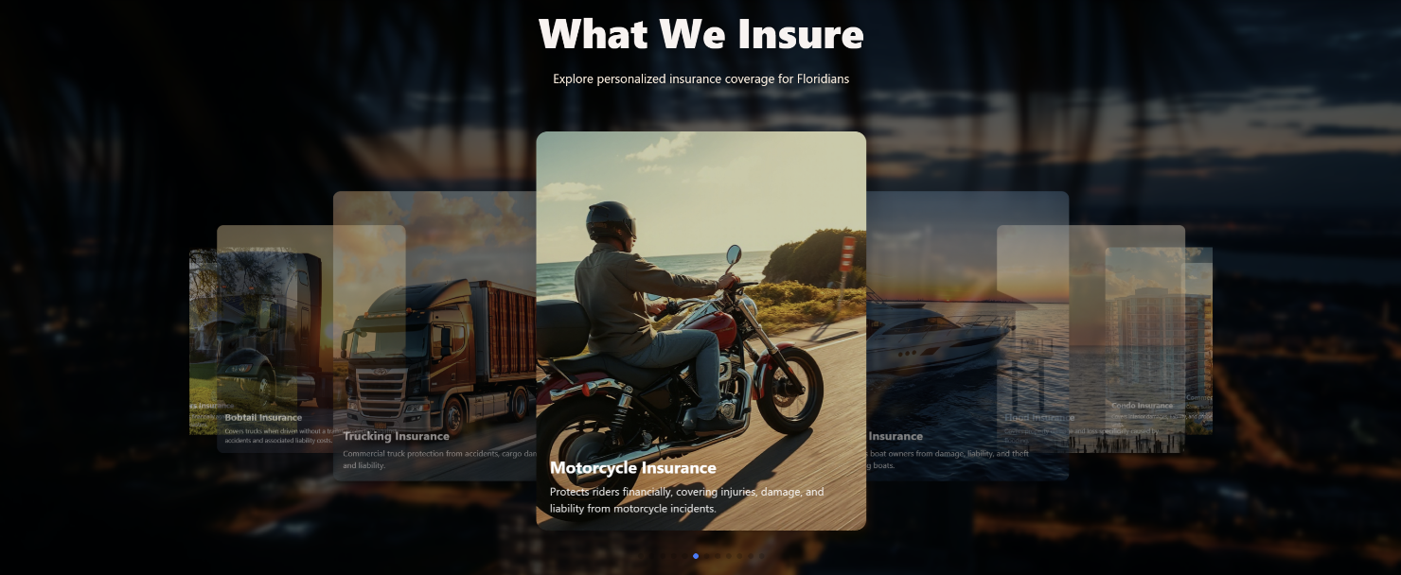
Рисунок 4.2 – Інтерактивний слайдер страхових продуктів на головній сторінці

Секція "Why Choose Insurance Planet", яка технічно реалізована компонентом WhyChooseUs.jsx, містить логічно поділений інтерфейс: ліворуч — текстові переваги компанії, праворуч — інтерактивна карта з Google Maps API та контактною інформацією. Це приклад ефективної реалізації контактної взаємодії у форматі, що відповідає сучасним принципам UX-дизайну. TailwindCSS використовується для оформлення блока, включно з responsive-класами та адаптивною сіткою. Основна перевага реалізації полягає в тому, що вона одночасно надає емоційну довіру (через візуальні елементи та дружній текст) та функціональний доступ до ключових дій — звернення до агента чи отримання консультації.
Компонент також підтримує динамічне завантаження карти лише після появи секції в зоні видимості, що знижує навантаження на перший рендер сторінки. Анімаційні ефекти при наведенні на блоки з перевагами покращують користувацький досвід і підкреслюють інтерактивність інтерфейсу.
Ілюстрація секції з перевагами компанії та вбудованою картою офісу зображно на рис. 4.3.

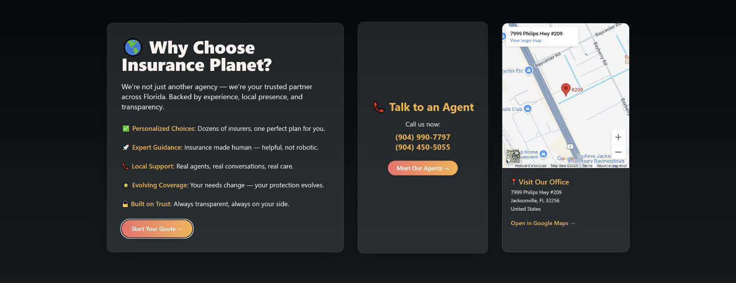
Рисунок 4.3 – Секція «Why Choose Insurance Planet» з контактною інформацією та картою офісу

4.2 Навігація клієнтської частини веб сайту

Навігаційна система веб-додатку Insurance Planet розроблена з урахуванням принципів інтуїтивності, доступності та повної адаптивності. Вона забезпечує користувачеві зручний і швидкий доступ до ключових розділів сайту та формує перше враження про сервіс. Меню є доступним на всіх сторінках і виконує функцію основного орієнтира у структурі сайту.
У десктопній версії навігація розміщена у верхній частині сайту. Вона включає пункти Home, Insurance, About, Testimonials, Contact, Education та виділену CTA-кнопку “Start Your Quote”. Елементи згруповані в один ряд, праворуч доповнені інтегрованими іконками соціальних мереж (Facebook, Instagram, LinkedIn), що посилює цифрову ідентичність компанії та сприяє зовнішній комунікації. Сама кнопка заклику до дії реалізована з використанням стилів TailwindCSS (bg-gradient-to-r, hover:scale-105), що надає їй динамічного вигляду. Усі ці елементи зображено на рис. 4.4.
Рисунок 4.4 – Головне навігаційне меню сайту (десктопна версія)

У мобільній версії реалізовано бічне (off-canvas) меню, що активується через іконку "бургер-меню". Пункти згруповані за логікою користувацьких сценаріїв: Insurance (Auto, Home, Business, Commercial Auto), About, Contact, Education. Внизу повторюється кнопка “Start Your Quote”, що завжди залишається на видимій позиції незалежно від типу пристрою. Такий підхід відповідає принципам UX-дизайну та гарантує збереження CTA-елементів у полі зору користувача. Візуально цей варіант зображено на рис. 4.5.

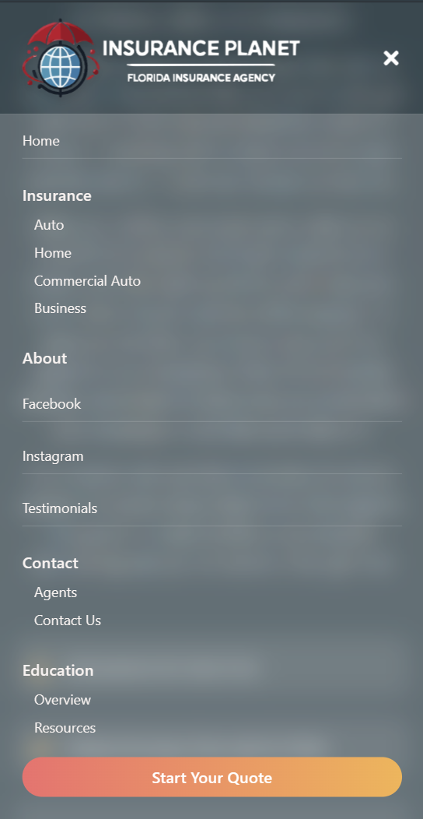
Рисунок 4.5 – Головне навігаційне меню сайту (мобільна версія)
Окрім основного меню, важливу роль виконує футер сайту, який розташовується в нижній частині кожної сторінки. Він містить дублікати головних посилань, контактну інформацію, адресу, email, телефони та юридичні дані (наприклад, ліцензії та посилання на Privacy Policy). Завдяки стилізації через TailwindCSS (клас bg-neutral-900, text-sm, grid-cols-2) забезпечено сучасний вигляд, читабельність і відповідність загальному стилю сайту. Цей елемент зображено на рис. 4.6.

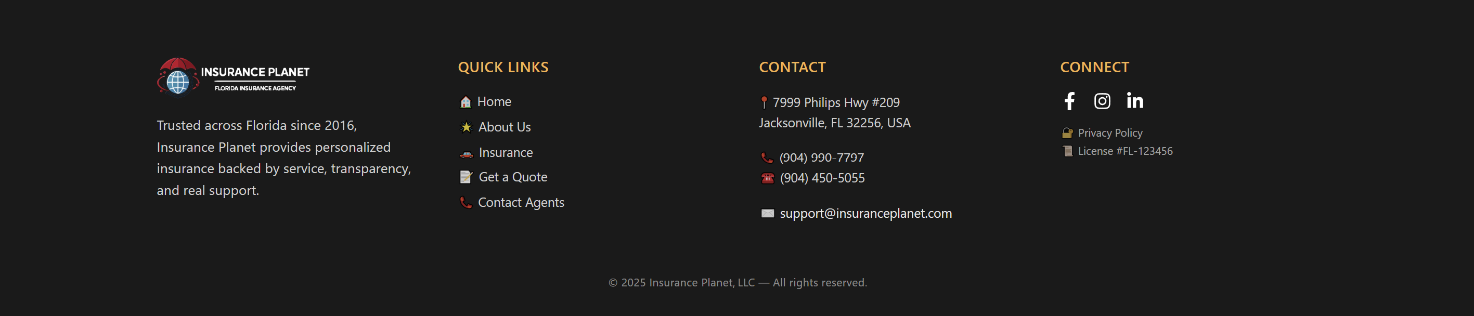
Рисунок 4.6 – Футер сайту Insurance Planet з контактами, навігацією та юридичною інформацією

Таким чином, реалізована навігація відповідає вимогам до сучасних веб-додатків: забезпечено логічність, доступність, повторюваність важливих дій, мобільну адаптацію та інтеграцію з зовнішніми каналами комунікації.

4.3. Інформаційні та комунікаційні модулі сайту

Сторінка «Про компанію» (About Us) виконує репрезентативну функцію та є важливим елементом у побудові довіри до бренду Insurance Planet. Вона містить кілька логічно виокремлених блоків, які знайомлять користувача з місією компанії, її цінностями, історією розвитку, унікальними характеристиками та людським фактором у наданні страхових послуг. Основу сторінки формує візуальний блок із портретом генерального директора компанії та коротким зверненням до клієнтів, що створює відчуття особистого контакту зображено на рис. 4.7.


Рисунок 4.7 – Презентація керівника компанії

Другим логічним елементом слугує блок місії Insurance Planet. Тут окреслено соціальні принципи, якими компанія керується в своїй діяльності: доступність, підтримка, локальна присутність, прозорість. Контент структурується за допомогою інфографіки, візуальних акцентів та стилістично уніфікованого оформлення, що базується на TailwindCSS (рис. 4.8). Під час розробки було враховано сучасні тенденції UI-дизайну для вебзастосунків, зокрема принципи, викладені в [30].

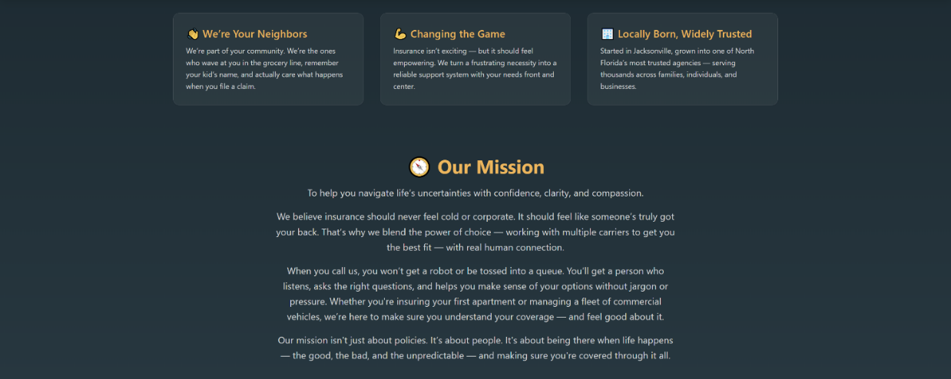
Рисунок 4.8 – Місія та соціальні принципи Insurance Planet
Далі подано інтерактивний таймлайн, що ілюструє основні етапи розвитку компанії. Він охоплює періоди заснування, розширення, формування нових відділів та вихід на ринок Флориди. Така подача формує у користувача чітке уявлення про поступову еволюцію бренду зображено на рис. 4.9.

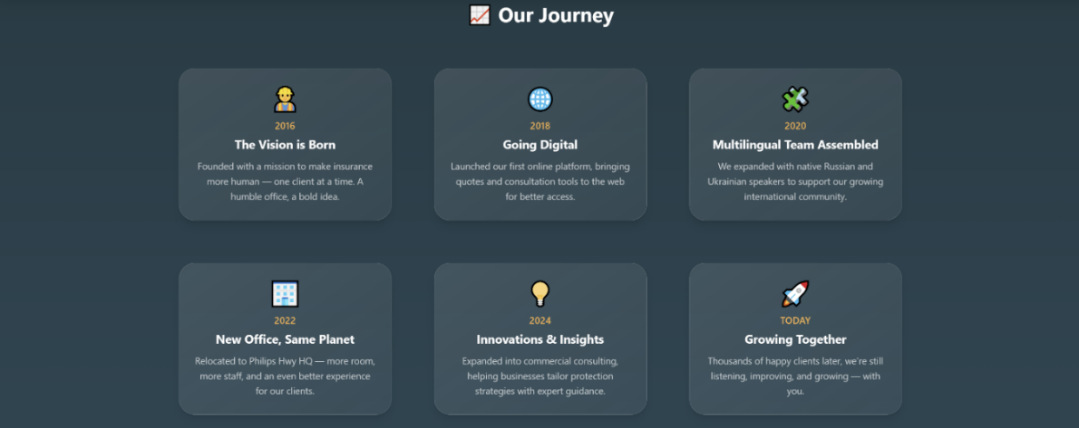
Рисунок 4.9 – Історія компанії у форматі візуального таймлайну

Завершальним модулем є блок «Did You Know?», де в інтерактивному форматі представлено ключові цифри й факти: кількість клієнтів, обсяг заявок, регіони присутності, відсоток задоволеності тощо. Картки оформлені за принципами інформаційної візуалізації - з іконками, кольоровими маркерами, короткими підписами зображено на рис. 4.10.

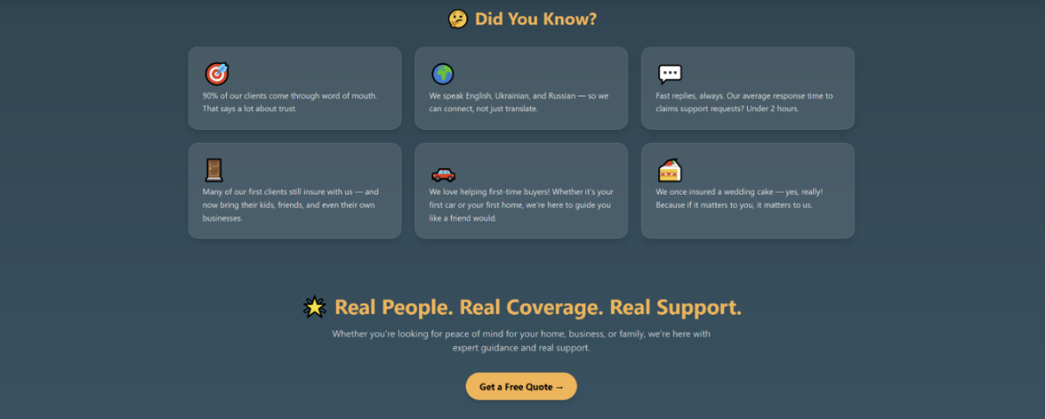
Рисунок 4.10 – Факти та особливості компанії

Сторінка політики конфіденційності реалізована як компонент Privacy.jsx, що є частиною папки pages/About та підключається до маршруту /about/privacy-policy. Вона містить інформацію щодо типів зібраних даних, мети їх обробки, прав користувачів та принципів захисту інформації згідно з вимогами HIPAA, GDPR і CCPA. Документ містить чітку дату останнього оновлення, що засвідчує його актуальність. На рис. 4.11 зображено приклад візуального оформлення цієї сторінки.

у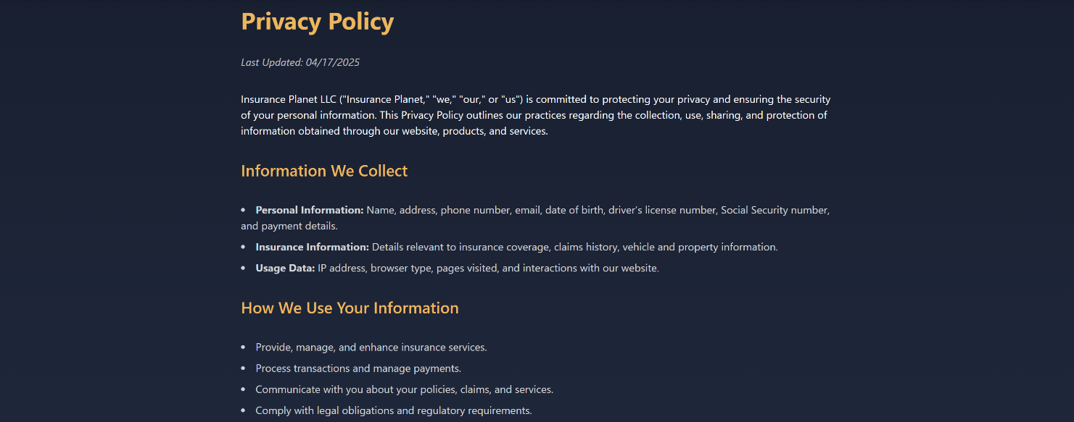
Рисунок 4.11 – Сторінка політики конфіденційності сайту Insurance Planet

Інтерактивний блок із відгуками клієнтів реалізований як компонент "Testimonials Section". Його головна мета - формування соціального доказу (social proof). Кожен елемент слайдера містить ім’я клієнта, його аватар або ініціали, дату публікації, оцінку та фрагмент тексту. У нижній частині - активне посилання на Google Reviews. Для реалізації використовуються або бібліотека Swiper.js, або власна логіка на основі useState/useEffect. Візуальне оформлення забезпечено TailwindCSS. Приклад реалізації зображено на рис 4.12.
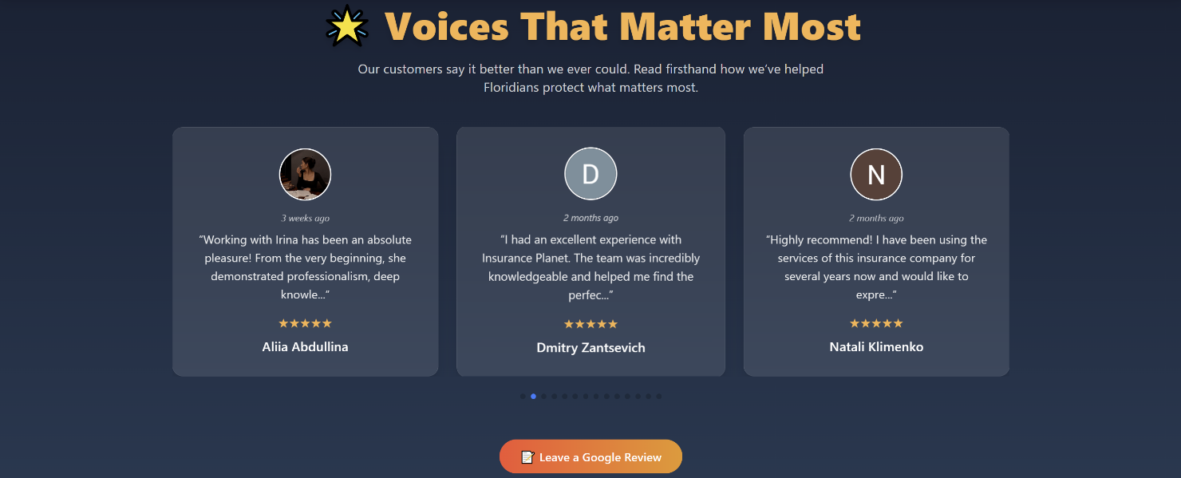Рисунок 4.12 – Блок із клієнтськими відгуками (Testimonials Section)

Блок контактів агентів "Meet Our Insurance Experts" згрупований за департаментами (Personal Auto, Home Insurance, Commercial) для полегшення навігації користувача. Кожна картка містить ім’я агента, телефон, email та список спеціалізацій. Дані завантажуються з agents-and-departments-data.js, а компоненти формуються за допомогою map(). TailwindCSS забезпечує адаптивне відображення на всіх пристроях. Візуальне представлення цього модуля зображено на рис. 4.13.

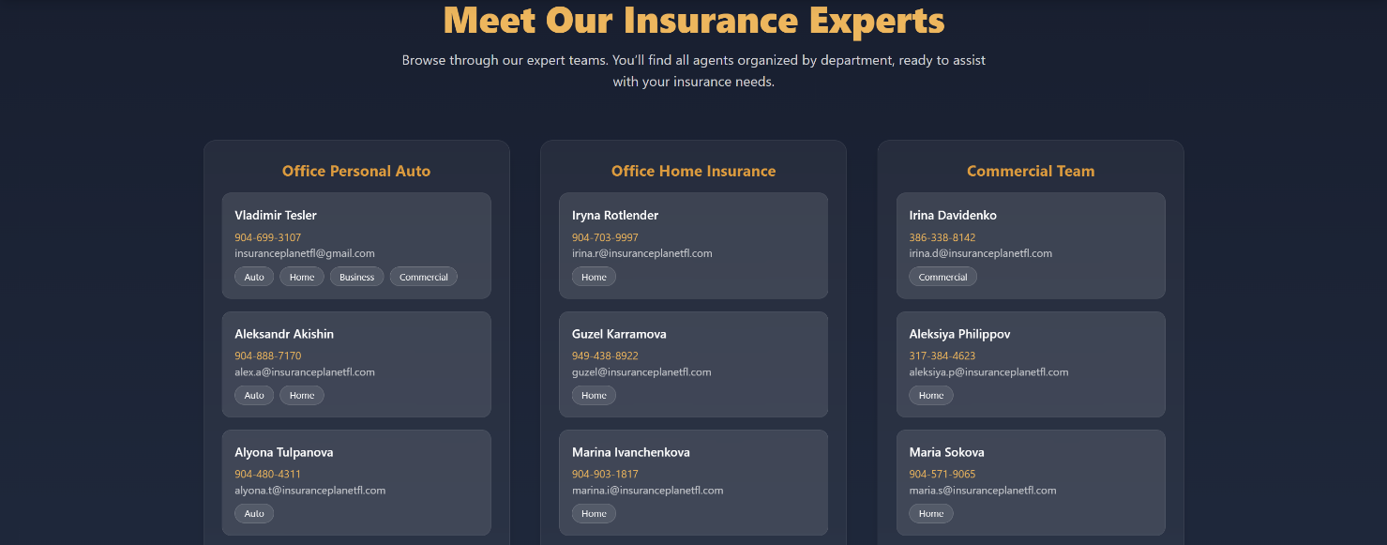
Рисунок 4.13 – Секція агентів компанії Insurance Planet
Контактна форма "Send Us a Message" призначена для швидкого зворотного зв’язку без дзвінків і додаткових кроків. Вона включає чотири базові поля - ім’я, email, телефон і текст звернення, а також захист через Google reCAPTCHA. Логіка реалізована у компоненті ContactUs.jsx із використанням хуків useState та бібліотеки react-google-recaptcha. Стилізація здійснена задопомогою TailwindCSS. Приклад зображено на рис. 4.14.
Форма містить чотири основні поля:
- Full Name – ім’я відправника.
- Email – електронна адреса для відповіді.
- Phone Number – контактний номер телефону.
- Message – текст звернення.
Також інтегровано Google reCAPTCHA v2, що забезпечує базовий захист від ботів та автоматичних запитів. Кнопка "Submit Application" стає активною тільки після підтвердження reCAPTCHA, що реалізовано через керування станом (useState), а валідація форми проводиться на стороні клієнта.
Цей компонент входить до ContactUs.jsx і оформлений у фірмовому стилі проєкту за допомогою TailwindCSS. Його інтеграція забезпечує важливу точку входу для взаємодії між користувачами та фахівцями компанії.

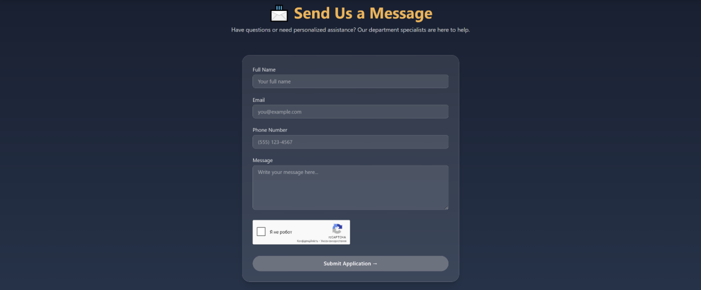
Рисунок 4.14 – Контактна форма для звернення до агента
Секція "Insurance Education Hub" є навчальною частиною платформи й спрямована на підвищення страхової грамотності. Вона структурована як набір інтерактивних карток із поясненнями термінів, гайдами та планувальними інструментами. Технічно реалізована як сторінки /education/overview та /education/resources. Компоненти використовують TailwindCSS для респонсивного дизайну, а контент може розширюватися через CMS або API. На рис 4.15 зображено візуалізацію цього модуля.

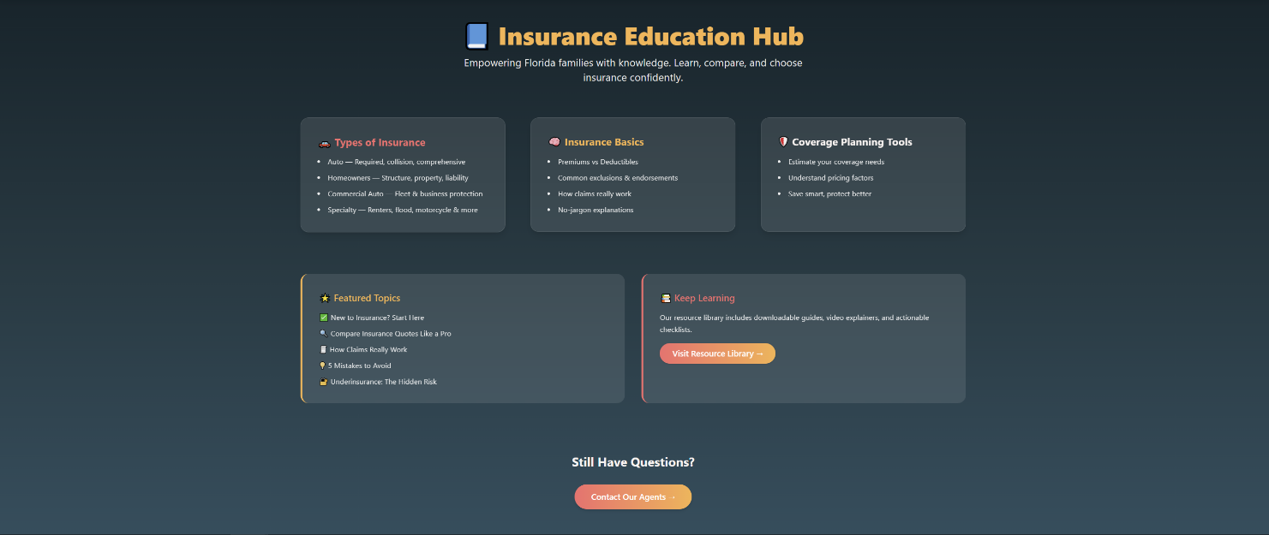
Рисунок 4.15 – Освітній центр страхування (Insurance Education Hub)

Сторінка "Insurance Resource Library" є логічним розширенням освітнього блоку та служить сховищем перевірених зовнішніх матеріалів. Кожна картка містить назву, короткий опис і заклик до дії (CTA). Тематики охоплюють автострахування у штаті Флорида, подачу Claims, типи покриття, порівняння Commercial vs Personal Auto та багато іншого. Візуально блок оформлено з кольоровим маркуванням та стилізовано в TailwindCSS. Реалізацію зобажено на рис. 4.16.
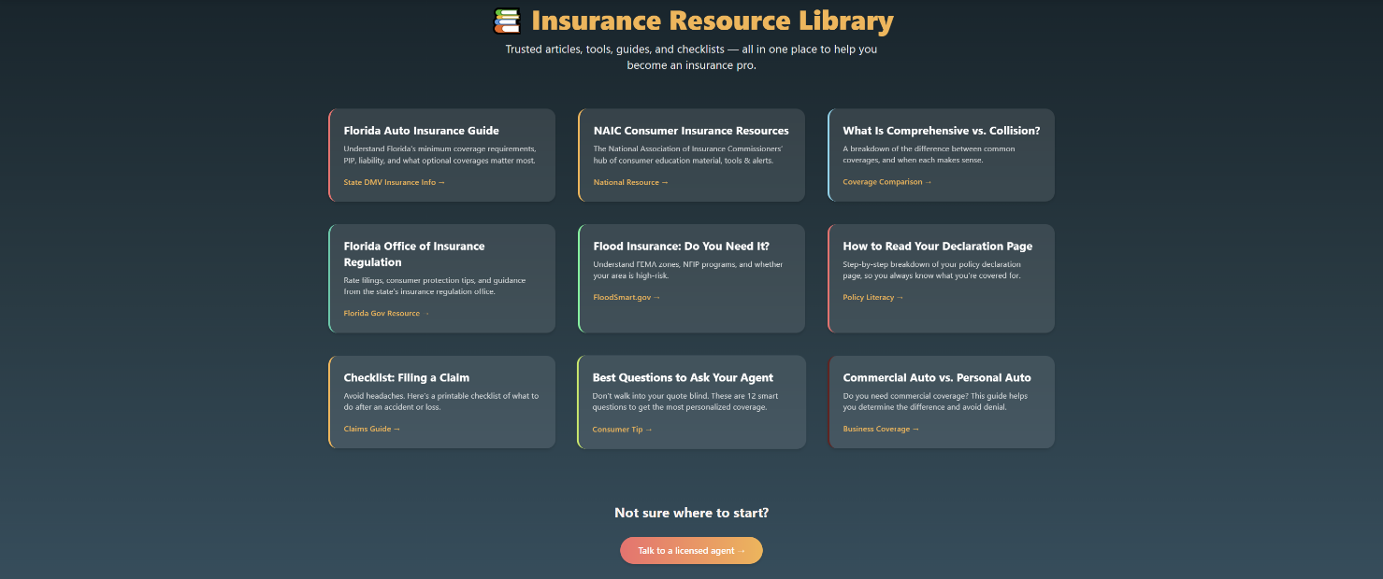
Рисунок 4.16 – Бібліотека ресурсів зі страхування (Resource Library)

4.4 Формові модулі та динамічні заявочні системи

У межах веб-додатку Insurance Planet реалізовано універсальну багатокрокову форму подачі заявки на автострахування, яка динамічно адаптується відповідно до типу страхування — авто, мотоцикл, трейлер, човен або non-owner policy. Гнучкість інтерфейсу досягається за рахунок умовного рендерингу та централізованого керування станом за допомогою хуків React.
Компонент AutoInsurance.jsx, розташований у директорії src/pages/insurance/, координує структуру форми, а дочірні компоненти, розміщені в src/components/AutoApplication/, відповідають за окремі функціональні блоки: введення даних водія (PrimaryDriverFields.jsx), список авто (VehicleList.jsx), вибір типу покриття (InsuranceOptions.jsx) тощо. Наприклад, компонент AdditionalDriversList.jsx дозволяє додати до 8 додаткових водіїв, а блоки TrailerFields.jsx та BoatFields.jsx підключаються умовно залежно від вибраного типу поліса.
Керування станом здійснюється через хук useState, який утримує структуру форми (form, drivers, vehicles тощо), тоді як useEffect відповідає за побічні дії, такі як прокручування сторінки або скидання CAPTCHA після відправки заявки. Форма валідується на клієнтській стороні, а кнопка "Submit Application" залишається неактивною до підтвердження reCAPTCHA. Повідомлення форматується у функції handleSubmit за допомогою шаблонних рядків і надсилається через EmailJS API.
Форма структурно поділена на дві основні частини. На першому етапі користувач обирає тип страхування, вводить персональні дані та, за потреби, додає інших водіїв зображено на рис 4.17 Після цього формується список транспортних засобів, відображаються відповідні поля покриття та активується CAPTCHA з подальшим сабмітом заявки зображено на рис. 4.18.

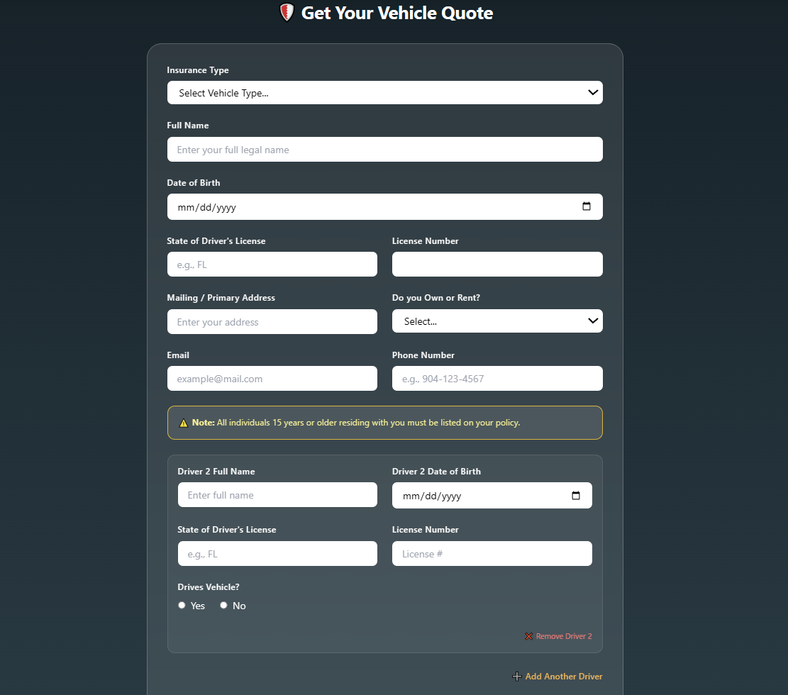
Рисунок 4.17 – Початкова частина форми автострахування: вибір типу поліса, базові дані водія, додаткові водії
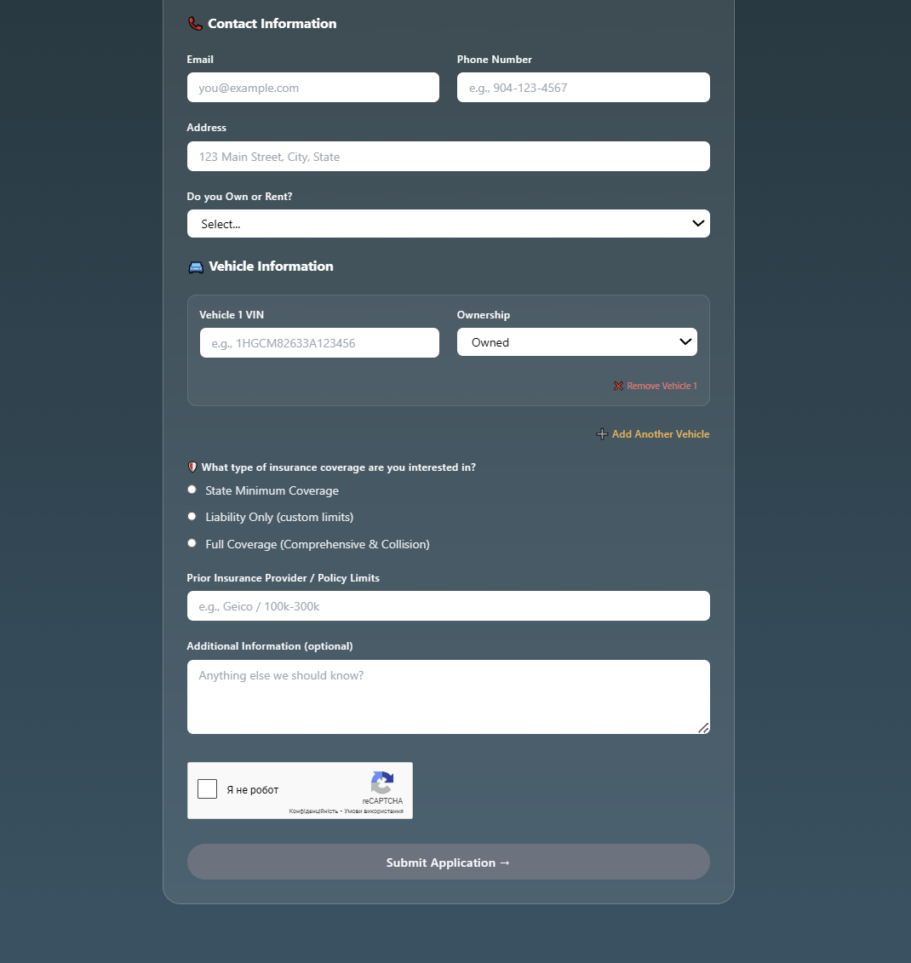
Рисунок 4.18– Завершальна частина: транспортні засоби, тип покриття, reCAPTCHA та сабміт форми

Універсальна форма подачі заявки на страхування житла є складовою функціонального ядра Insurance Planet та реалізована у вигляді адаптивного компоненту HomeInsurance.jsx, що підтримує динамічне відображення полів залежно від обраного типу полісу: Home, Condo, Renters, Flood, Builder's Risk або Personal Liability. Управління станом реалізовано через хуки useState та useEffect, а також умовні конструкції JSX, які дозволяють відображати специфічні поля, наприклад, BuildersRiskFields.jsx чи CondoFields.jsx. Додаткові поля з’являються при активації відповідних прапорців, таких як isNewPurchase, isCoApplicant або при виборі типу суб’єкта (юридична особа).
Інтерфейс оформлений з використанням TailwindCSS: застосовано
сучасну утилітарну верстку, прозорі фони, адаптивні розміри, підтримку темної теми. Для забезпечення захисту від ботів реалізовано інтеграцію з Google reCAPTCHA v2, а валідація проводиться на клієнтському боці. Сабміт активується лише після підтвердження капчі, після чого виконується форматування введених даних та відправка через EmailJS API.
Динамічна логіка рендерингу компонентів та централізоване збереження стану дозволяють легко масштабувати форму та додавати нові типи полісів без необхідності переписування всієї структури. Користувач отримує зручний і зрозумілий досвід заповнення заявки, незалежно від складності зображено на рис. 4.19.

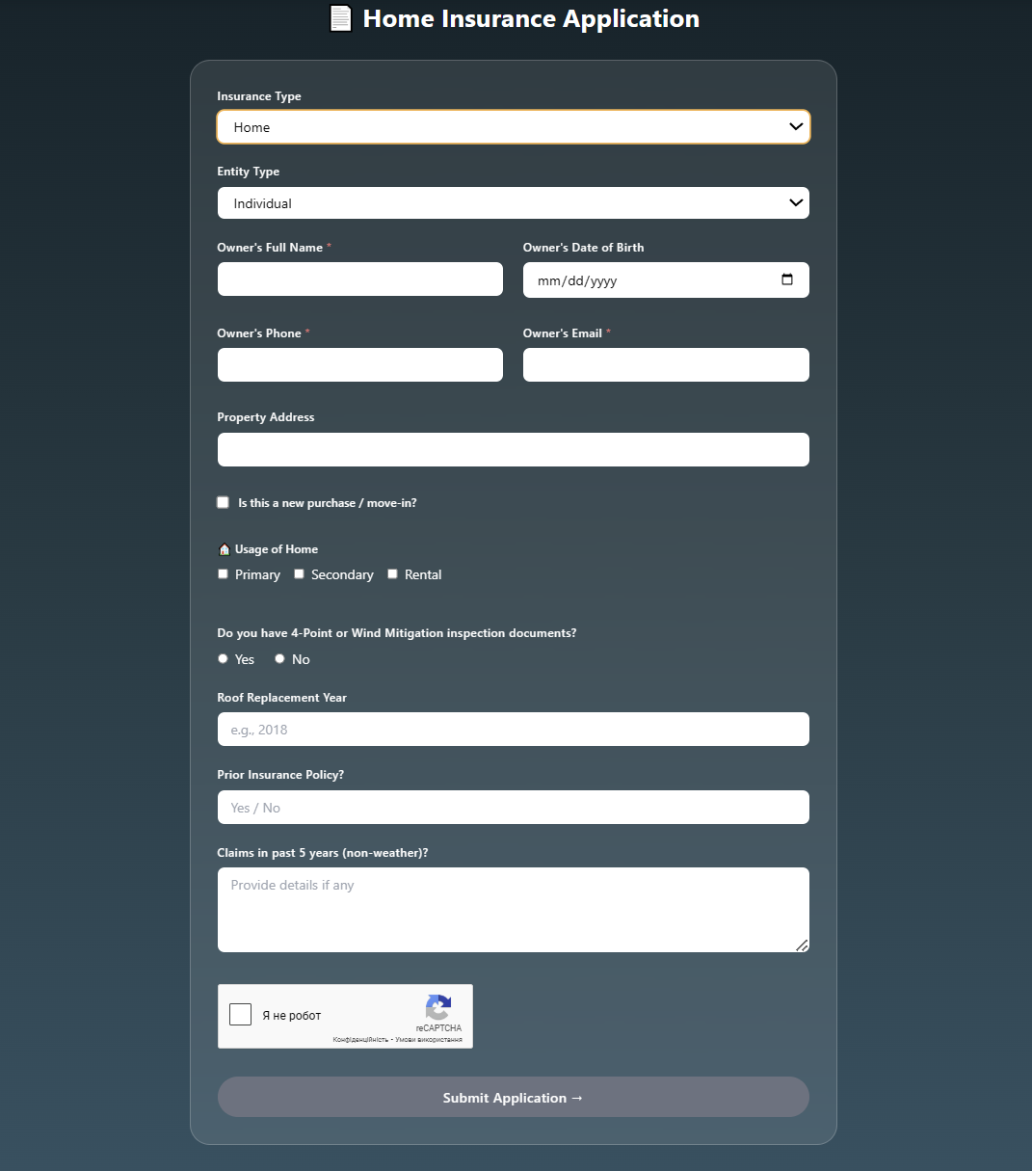
Рисунок 4.19 – Універсальна форма подачі заявки на страхування житла. Динамічне оновлення інтерфейсу залежно від вибраного типу поліса
Форма комерційного автострахування реалізована як модульний SPA-компонент у React і орієнтована на бізнес-користувачів, які подають заявки для компаній або флотів. Вона динамічно збирає дані про юридичну особу, водіїв, транспортні засоби, типи вантажу та покриття. Основні блоки винесено в окремі компоненти: BusinessInfo.jsx, DriverList.jsx, VehicleList.jsx, CoverageOptions.jsx, UploadNotice.jsx і CaptchaAndSubmit.jsx.
DriverList.jsx дозволяє додати до 32 водіїв із введенням CDL-номера, дати видачі та штату. VehicleList.jsx підтримує аналогічну кількість транспортних одиниць із полями VIN, фінансування та власності. Усі списки керуються через useState і обробники подій.
Надсилання форми реалізовано асинхронно через EmailJS без використання серверної частини. Обмін даними відбувається за допомогою асинхронних HTTP-запитів, що базуються на принципах Fetch API [27]. Після проходження Google reCAPTCHA активується кнопка надсилання, після чого форма очищується та виконується плавна прокрутка нагору. Валідація здійснюється на клієнтському рівні з миттєвим зворотним зв’язком, а динамічне відображення полів забезпечує компактність та зручність інтерфейсу.

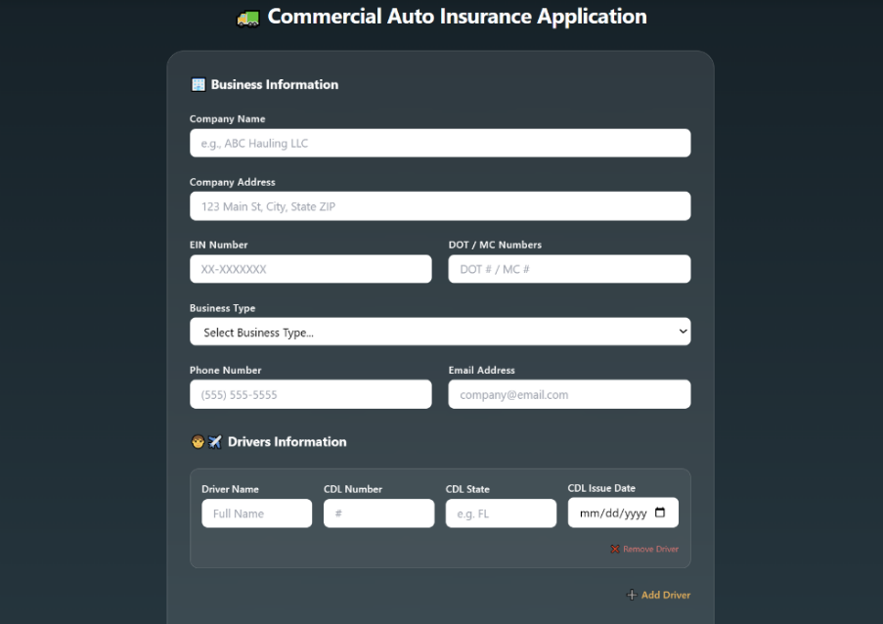
Рисунок 4.20 – Комерційна форма автострахування – основні поля

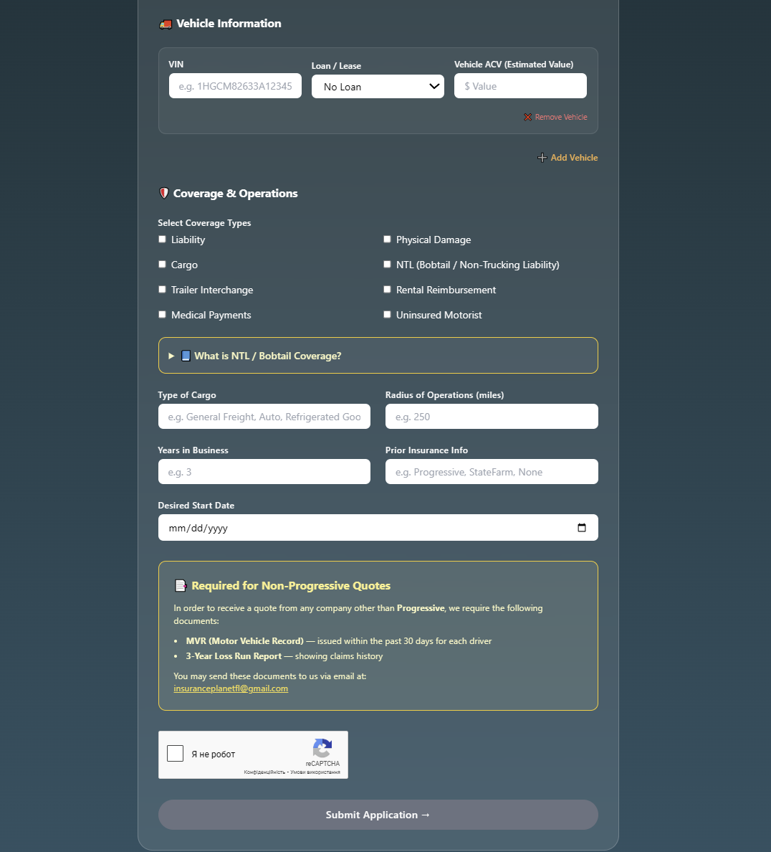
Рисунок 4.21 – Комерційна форма автострахування – типізовані поля

Форма бізнес-страхування реалізована як багатосекційний компонент у React із повністю контрольованим станом, що охоплює контактну інформацію, фінансові та реєстраційні відомості, опис діяльності, системи безпеки та вибір покриттів. Структура організована у вигляді послідовного заповнення секцій (Applicant Info, Company Info, Operations, Revenue & Payroll, Location & Security, Coverage Selection), кожна з яких пов’язана з глобальним станом форми через useState.
Логіку обробки реалізовано через функції handleChange і handleCheckbox. Захист забезпечено компонентом CaptchaAndSubmit із Google reCAPTCHA v2, після проходження якого активується кнопка сабміту. Надсилання здійснюється через EmailJS з подальшим очищенням стану та прокручуванням сторінки догори.
Інтерфейс побудовано з використанням TailwindCSS з акцентом на сучасний адаптивний дизайн. Рисунки 4.22–4.24 ілюструють ключові секції форми.

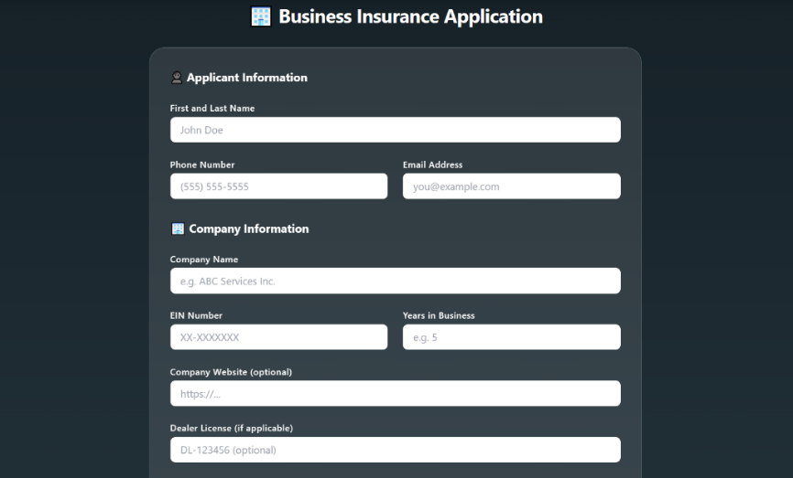
Рисунок 4.22 – Форма введення основної інформації про компанію та заявника.

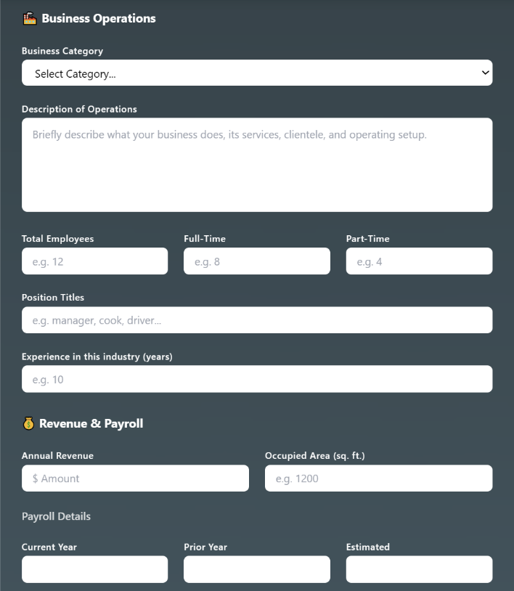
Рисунок 4.23 – Блок із деталізацією послуг, співробітників та досвіду.
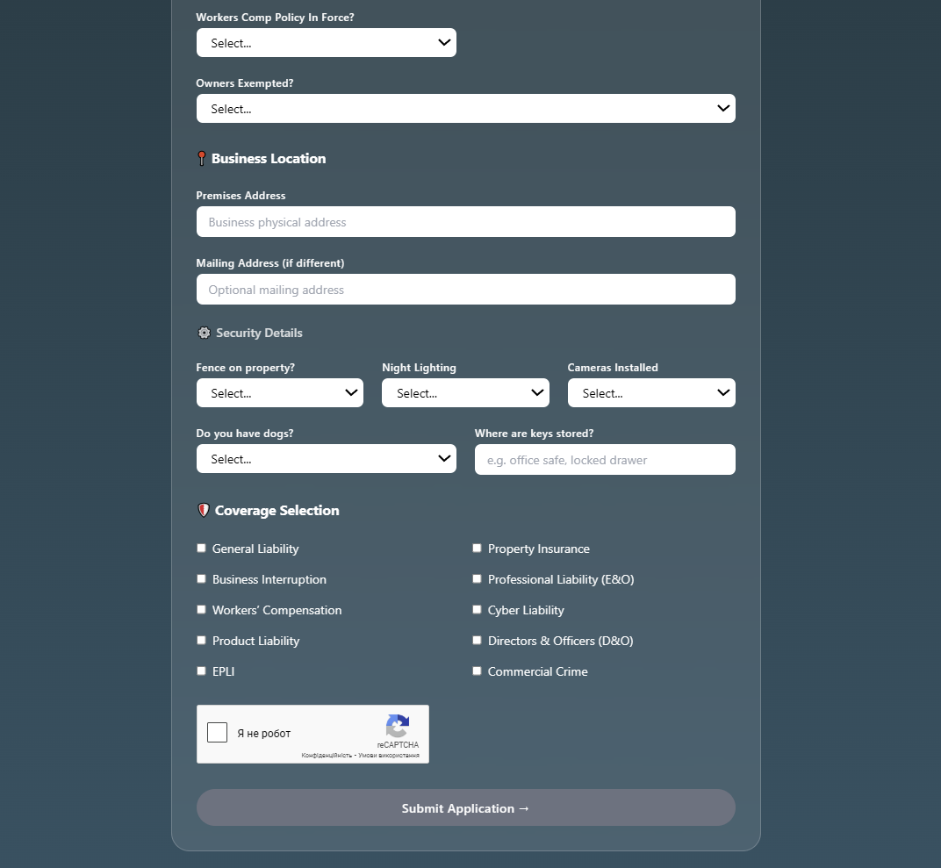
Рисунок 4.24 – Розділи з безпековими питаннями та вибором типів страхового покриття.

Запропонована структура форм дозволяє послідовно збирати всю необхідну інформацію без перевантаження користувача зайвими полями. Завдяки умовному рендерингу блоків інтерфейс динамічно адаптується до типу обраного покриття або обставин бізнесу, зберігаючи при цьому логічну ієрархію подачі даних. Наприклад, при виборі страхування для будівельних компаній автоматично додаються поля про обладнання та кількість працівників. Візуальна ідентичність блоків реалізована за допомогою контрастних заголовків, однакового стилю полів і чіткої сітки, що сприяє швидкій орієнтації користувача. Кожен розділ має валідатори, які попереджають про помилки до сабміту, підвищуючи точність введення даних. Загальний підхід до проєктування форм у Business Insurance Application орієнтований на зручність, послідовність і прозорість — ключові вимоги до інтерфейсів для корпоративного сегменту.

4.5 Висновки по розділу

У результаті проєктування та реалізації клієнтської частини вебдодатку Insurance Planet було досягнуто цілісного втілення архітектурних, візуальних і функціональних рішень, що відповідають вимогам сучасного страхового цифрового сервісу. Архітектура системи (розділ 3.1) побудована на основі компонентної моделі React, що забезпечило гнучку структуру з розмежуванням логічних блоків — сторінок, форм, сервісних і інтерфейсних компонентів. Компоненти згруповано за функціональним призначенням, що спрощує масштабування, повторне використання та супровід системи.
SPA-архітектура дозволила реалізувати динамічне оновлення контенту без повного перезавантаження інтерфейсу, що покращує користувацький досвід (розділ 2.3). Задля оптимізації швидкодії та зменшення навантаження на браузер враховано найкращі практики з продуктивності SPA-додатків [28]. За допомогою React Router забезпечено клієнтську маршрутизацію між основними розділами (Auto, Home, Business, Contact) і обробку невалідних маршрутів через компонент NotFound. Проєкт структурувався за принципом розділення на сторінкові компоненти (pages/) і функціональні модулі (components/), із виділенням окремих директорій для стилів, ілюстрацій і конфігурацій (рисунок 3.1).
Візуальну частину реалізовано на основі TailwindCSS, що надало можливість створити адаптивні UI-рішення з використанням сучасних підходів: гнучких сіток, типографіки, hover-ефектів, підтримки темної теми та mobile-first дизайну (розділ 3.2). Реалізовано десктопне і мобільне меню з інтерактивною логікою згортання (рисунки 4.4, 4.5), слайдери та CTA-блоки для підвищення конверсії.
Формові модулі адаптовані до типів страхування (авто, житло, бізнес, комерційний транспорт) і реалізовані з використанням умовного рендерингу, useState, клієнтської валідації та шаблонної обробки даних. Кожна форма має індивідуальну структуру (рисунки 4.17–4.24) з адаптивним відображенням.
Ключовим рішенням стала інтеграція EmailJS для асинхронного надсилання даних, що дозволило відмовитися від серверної логіки. Захист форм забезпечено компонентом CaptchaAndSubmit з Google reCAPTCHA v2. Сабміт реалізовано через handleSubmit з перевірками, автоматичним прокручуванням та очищенням полів, що відповідає критеріям безпеки (див. розділ 2.2).
Логіка взаємодії між компонентами побудована через підняття стану та callback-функції, що дало змогу централізовано керувати валідацією, сабмітом, CAPTCHA й повідомленнями про помилки. Основні блоки, такі як ContactApplication і BusinessInsuranceApplication, структуровано за принципами SRP і DRY, що полегшило супровід і тестування (розділ 3.4).
Таким чином, реалізація клієнтської частини повністю відповідає вимогам щодо адаптивності, продуктивності, безпеки та UX-орієнтованості. Створено систему, яка охоплює повний цикл взаємодії з користувачем — від ознайомлення до надсилання заявки — і є готовою до подальшого розширення. Компонентна архітектура забезпечує легкість масштабування, підтримки та впровадження нового функціоналу. Впроваджені механізми персоналізації форм, mobile-first підхід, клієнтська валідація й інтеграція із зовнішніми сервісами дозволили сформувати безпечну й автономну систему. Отримані результати стали основою для стабільного функціонування в реальному середовищі та слугуватимуть базою для наступного етапу — тестування функціональної цілісності та оцінки ефективності (розділ 5).

РОЗДІЛ 5. ТЕСТУВАННЯ ТА ВПРОВАДЖЕННЯ

5.1. Стратегії та методи тестування

З метою забезпечення стабільності та відповідності вимогам вебзастосунку Insurance Planet було впроваджено комбінований підхід до тестування, що охоплював ручні перевірки й тестування інтеграцій із зовнішніми сервісами. Методологічною основою слугували принципи тестування кінцевих сценаріїв користувача, описані в документації Cypress [29].Тестування проводилося поетапно — на кожному етапі впровадження нових компонентів, маршрутів і форм. Основну увагу зосереджено на виявленні критичних помилок, перевірці сценаріїв взаємодії та відповідності очікуваній поведінці системи.
Перевірено маршрутизацію між основними сторінками та роботу компонента NotFound. Тестувалася також навігація всередині сторінки через useRef() і scrollIntoView(). Форми перевірялися вручну на коректність валідації, блокування сабміту до заповнення полів і проходження reCAPTCHA, очищення стану після надсилання та виведення повідомлень про результат.
Адаптивність інтерфейсу тестувалась у Chrome DevTools на різних розмірах екранів. Підтверджено коректне відображення елементів, відсутність горизонтального скролу та відповідність принципу mobile-first.
Інтеграції перевірено для Google reCAPTCHA, EmailJS і Google Maps API. Перевірено активацію кнопки після проходження CAPTCHA, обробку форм через EmailJS із повідомленнями про успіх чи помилку, а також коректну роботу карти, маркерів і масштабування.
У таблицях 5.4–5.5 наведено результати тестування, а також графічну схему взаємодії маршрутів, форм і сервісів. У ході перевірок виявлено та усунено помилки: некоректний сабміт без CAPTCHA, проблеми з очищенням форм, версткою та дублюванням полів.
Проведене тестування підтвердило функціональну стабільність, готовність до використання та відповідність основним критеріям якості. Усі ключові функції пройшли фінальне smoke-тестування після деплою на Render.

5.2. Результати тестування

У процесі багаторівневого тестування вебзастосунку Insurance Planet проведено ручну перевірку поведінки інтерфейсних компонентів та взаємодії з зовнішніми API. Метою було забезпечення функціональної відповідності, перевірка обробки користувацьких даних, стабільності умовного рендерингу та коректної реакції інтерфейсу на дії користувача.
Одним із ключових етапів стало тестування клієнтської навігації, що включало перевірку маршрутизації між основними сторінками, обробку помилкових маршрутів та оцінку зручності використання. Для реалізації навігації застосовано бібліотеку react-router-dom, яка забезпечує динамічну маршрутизацію в межах SPA без перезавантаження сторінки.
Було протестовано маршрути:
- / — головна сторінка;
- /insurance/auto — автострахування;
- /insurance/home — житлове страхування;
- /insurance/business — бізнес-страхування;
- /contact — форма зв’язку.
Для кожного маршруту перевірено правильність завантаження компонентів, збереження загального макету, відповідність URL-шляху та стабільність роботи при прямому переході.
Окремо протестовано компонент NotFound, який активується при переході на неіснуючий маршрут (наприклад, /random), — у такому разі коректно відображається сторінка з повідомленням та стилізованою ілюстрацією (див. рисунок 5.1).

Таблиця 5.1
Результати тестування клієнтської навігації
ID | Опис тесту | Кроки дій | Очікуваний результат | Статус
1 | Перехід на головну сторінку | Відкрити / | Відображається головна сторінка | Пройдено
2 | Перехід на Auto Insurance | Клікнути Insurance → Auto | Відкривається сторінка /insurance/auto | Пройдено
3 | Перехід на Business Insurance | Клікнути Insurance → Business | Відкривається сторінка /insurance/business | Пройдено
4 | Перехід на Home Insurance | Клікнути Insurance → Home | Відкривається сторінка /insurance/home | Пройдено
5 | Перехід на Contact | Клікнути пункт "Contact" у меню | Відкривається сторінка /contact | Пройдено
6 | Обробка невалідного маршруту | Ввести /random-nonexistent-url | Відображається сторінка 404 з компонентом NotFound | Пройдено

На основі проведених перевірок підтверджено, що клієнтська маршрутизація у вебдодатку реалізована відповідно до принципів SPA-архітектури. Усі переходи між сторінками відбуваються динамічно, без оновлення сторінки, а інтерфейс оперативно реагує на зміни маршруту. У випадку помилкового шляху відображається сторінка з інформативним повідомленням, що забезпечує повноцінний користувацький досвід навіть у ситуаціях навігаційної помилки. Ілюстрацію компонента NotFound подано на рисунку 5.1.


Рисунок 5.1 – Відображення сторінки 404 у компоненті NotFound
Одним із важливих аспектів забезпечення зручності користування вебзастосунком на мобільних пристроях є реалізація адаптивного меню.
Метою тестування було перевірити коректність відображення та поведінки меню в умовах мобільного перегляду. Зокрема, перевірялися такі сценарії:
- активація меню при натисканні на іконку бургер-меню;
- повнота та доступність елементів навігації;
- правильність переходів між сторінками;
- автоматичне згортання меню після кліку на пункт;
- відповідність відображення при зміні орієнтації екрана;
- відсутність горизонтального прокручування або оверфлоу.
Тестування проводилося вручну в режимі емуляції мобільного пристрою через Chrome DevTools (ширина 375 пікселів), а також безпосередньо на фізичних Android-пристроях.

Таблиця 5.2
Результати тестування мобільного меню
ID | Опис тесту | Кроки дій | Очікуваний результат | Статус
1 | Відкриття мобільного меню | Зменшити ширину вікна до 375px, натиснути бургер-іконку | Відображається меню, усі пункти доступні | Пройдено
2 | Перехід між сторінками через меню | Натиснути "Home Insurance" у мобільному меню | Відбувається перехід на сторінку /insurance/home | Пройдено
3 | Закриття меню після вибору пункту | Клікнути на будь-який пункт меню | Меню автоматично закривається, фоновий шар зникає | Пройдено
4 | Візуальний відгук (hover, active) | Навести або натиснути на пункт меню | Елементи реагують: зміна кольору, підсвічування | Пройдено
5 | Сумісність із горизонтальним режимом | Переключити екран у горизонтальну орієнтацію | Меню не деформується, всі елементи доступні | Пройдено

У результаті перевірок встановлено, що мобільне меню працює згідно з вимогами адаптивного дизайну: навігаційні пункти коректно відображаються, забезпечують миттєвий перехід до відповідних секцій і автоматично закриваються після взаємодії. Підтверджено також відсутність горизонтального скролу, зсувів елементів і конфліктів при зміні орієнтації екрана — інтерфейс повністю відповідає принципу mobile-first.
У межах функціонального тестування окремо перевірено поведінку застосунку в умовах виняткових сценаріїв, що імітують помилки або некоректні дії користувача. Моделювалися ситуації: надсилання форми без reCAPTCHA, введення невалідних контактних даних, відключення мережі, неактивний API Google Maps, порожні обов’язкові поля. Узагальнені результати наведено в таблиці 5.3.

Таблиця 5.3
Результати тестування помилкових сценаріїв
ID | Опис помилки | Кроки дій | Очікуваний результат | Фактичний результат | Статус
1 | Відправлення форми без Captcha | Відкрити форму, не активувати CAPTCHA, натиснути Submit | Кнопка неактивна, форма не надсилається | Submit кнопка була заблокована | Пройдено
2 | Невалідний email і телефон | Ввести "123@.com" у поле Email, "111" у поле Phone, натиснути Submit | Під полями з’являються повідомлення про некоректний формат | Повідомлення про помилку формату з’явилися | Пройдено
3 | Відсутній ключ Google Maps API | Вимкнути ключ у dev-середовищі, відкрити сторінку Contact/Agents | Карта не завантажується, виводиться повідомлення про помилку | Виведено повідомлення про помилку від Google | Пройдено
4 | Помилка EmailJS при втраті мережі | Вимкнути інтернет, натиснути Submit | З’являється повідомлення про помилку надсилання форми | Повідомлення не з’явилось, користувач не отримав фідбек | Не пройдено

Продовження таблиці 5.3
ID | Опис помилки | Кроки дій | Очікуваний результат | Фактичний результат | Статус
5 | Сабміт форми з незаповненими обов’язковими полями | Активувати CAPTCHA, залишити поля порожніми, натиснути Submit | Поля підсвічуються, форма блокується | Поля підсвічено, сабміт не виконано | Пройдено

У результаті проведеного тестування встановлено, що більшість механізмів валідації реалізовано належним чином. Додаток блокує виконання дій у випадку незаповнених полів, інформує користувача про помилки та коректно обробляє відсутність ключів API.
Водночас було виявлено дефект, пов’язаний із відсутністю зворотного повідомлення для користувача у разі втрати мережевого з’єднання при надсиланні форми через EmailJS. Цей випадок позначено так, що не пройшов тестування, та рекомендовано до виправлення у наступній ітерації розробки.
Ручне тестування охоплювало типові користувацькі дії, серед яких — навігація між сторінками, заповнення форм, динамічне додавання елементів у форму, а також поведінка інтерфейсу на мобільних пристроях. Особливу увагу було приділено реалізації умовного рендерингу, обробці валідаційних повідомлень та поведінці кнопки надсилання заявки залежно від активації CAPTCHA. Нижче наведено зведені результати виконаних тестів у таблиці 5.4.

Таблиця 5.4
Результати ручного тестування
Функціональність | Результат | Опис
Навігація між сторінками | Успішно | Переходи між маршрутами (/auto, /home, /business, /contact) працюють стабільно через react-router-dom
Валідація форм | Успішно | Поля з атрибутами required блокують надсилання при незаповненні. Edge cases протестовані
Додавання/видалення водіїв | Успішно | У формі автострахування протестовано логіку addDriver/removeDriver (до 8 водіїв)

Продовження таблиці 5.4
Адаптивність (мобільна версія) | Успішно | Інтерфейс масштабувався коректно при ширині екрана від 320px до 1080px
Відображення умовних полів | Успішно | Поля для трейлерів, човнів або бізнесу відображаються динамічно за умов
Submit-форми без Captcha | Заблоковано | Кнопка Submit залишалась неактивною — очікувана поведінка системи
Submit-форми з Captcha | Успішно | Після підтвердження reCAPTCHA форма надсилається, дані очищуються
Очистка форми після надсилання | Успішно | Використано resetFormState() та scrollTo() для UX-завершення дії

Крім перевірки інтерфейсної поведінки, окремо було проведено тестування інтеграційних взаємодій із зовнішніми API, наведено зведені результатів в таблиці 5.5 які забезпечують захист, комунікацію з користувачем і рендеринг додаткового функціоналу.

Таблиця 5.5
Результати інтеграційного тестування
Компонент/API | Результат | Опис взаємодії
Google reCAPTCHA v2 | Успішно | Подія onChange змінює стан captchaChecked, що активує кнопку Submit
EmailJS API | Успішно | Форми (auto, home, business, commercial) успішно передають дані через emailjs.send()
EmailJS – обробка помилок | Успішно | Метод .catch() виводить повідомлення про помилку при недоступності мережі
Динамічне оновлення UI | Успішно | Компонент TypeSpecificFields рендерить поля залежно від вибору типу страхування
Captcha → Submit | Успішно | Кнопка Submit активується лише після проходження CAPTCHA
Повторне введення даних | Успішно | Всі значення зберігаються у локальному стані useState

За результатами виконаних тестів було підтверджено стабільність роботи основних логічних модулів. Виявлені незначні помилки, такі як відсутність повідомлення про некоректний email, були виправлені на етапі доопрацювання інтерфейсів. Усі функціональні блоки — включно з формами, навігацією, адаптивними меню та зовнішніми API — відповідають технічним вимогам і надають очікувану поведінку в рамках користувацького сценарію.

5.3. Впровадження на хостинг (деплой)

Для розгортання (деплою) вебзастосунку Insurance Planet було використано хмарну платформу Render.com, яка належить до типу PaaS (Platform-as-a-Service) та забезпечує автоматичне розгортання статичних сайтів і SPA-додатків без потреби в окремому серверному інтерфейсі. Серед ключових можливостей платформи — підтримка HTTPS, прив’язка доменного імені, робота з .env-змінними, SPA fallback-маршрутизація та інтеграція з системами контролю версій, зокрема GitHub.
Фінальна збірка проєкту здійснюється за допомогою збирача Vite. Команда npm run build генерує оптимізований production-бандл у директорії dist/, що містить стиснуті та мінімізовані файли HTML, CSS та JavaScript. Ці файли завантажуються у статичний хостинг Render під час кожного автоматичного деплою з головної гілки репозиторію.
У межах середовища Render було створено ресурс типу Static Site, підключений до репозиторію GitHub. У процесі конфігурації було зазначено такі параметри:
- Build Command: npm run build;
- Publish Directory: dist;
- Root Domain: insuranceplanetfl.com;
- Redirect Rules: налаштовано fallback-роутинг для SPA.
Для забезпечення коректної роботи маршрутизатора React Router у SPA-режимі було впроваджено правило редиректу для всіх маршрутів на файл index.html. Це дає змогу уникати помилок типу 404 Not Found при відкритті глибоких посилань напряму (наприклад, /insurance/home), оскільки сервер повертає базову сторінку, а обробка URL відбувається на клієнтському рівні. Файл редиректу виглядає наступним чином:
Redirects:
/* → /index.html Status: 200
З метою захищеної роботи з API-сервісами (Google reCAPTCHA, EmailJS) було впроваджено систему змінних середовища, яка дозволяє уникати хардкодингу секретів і забезпечує розмежування між локальним і продуктивним середовищем. Змінні були додані як у .env-файл проєкту, так і у розділ Environment Variables у панелі керування Render. Зведені значення наведено в таблиці 5.6. Таке розмежування конфігурацій сприяє підвищенню безпеки, спрощує процес розгортання та дозволяє гнучко керувати параметрами на різних етапах життєвого циклу застосунку. Крім того, централізоване зберігання змінних середовища на платформі Render забезпечує зручність адміністрування та мінімізує ризики витоку конфіденційної інформації.

Таблиця 5.6
Значення змінних для інтеграції
ЗМІННА | ПРИЗНАЧЕННЯ
VITE_EMAILJS_SERVICE_ID | Ідентифікатор сервісу EmailJS
VITE_EMAILJS_TEMPLATE_ID | Ідентифікатор шаблону email-повідомлення
VITE_EMAILJS_PUBLIC_KEY | Публічний ключ доступу до EmailJS API
VITE_RECAPTCHA_KEY | Ключ для Google reCAPTCHA (v2 checkbox)

Після завершення деплою проведено smoke-тестування у продуктивному середовищі, яке підтвердило працездатність основних компонентів вебзастосунку. Перевірено коректне завантаження інтерфейсу на різних пристроях, стабільну роботу маршрутизації без помилок 404, успішне надсилання форм через EmailJS, активацію кнопки лише після проходження CAPTCHA та адаптивне відображення форм. Усі перевірки засвідчили відповідність очікуваній логіці взаємодії з користувачем. Система адекватно реагує на типові сценарії поведінки у production-середовищі.
Розгортання на платформі Render пройшло успішно. Платформа забезпечила стабільність роботи, автоматичне оновлення, захищену інтеграцію з API та повну підтримку SPA-архітектури. Таким чином, застосунок готовий до використання кінцевими користувачами в реальних умовах експлуатації.
У межах впровадження вебзастосунку Insurance Planet здійснено порівняльний аналіз нової SPA-версії сайту, реалізованої з використанням React, Vite і TailwindCSS, та попередньої, створеної на базі WordPress і класичних вебтехнологій. Аналіз підтвердив переваги компонентної архітектури в контексті сучасних вимог до зручності, продуктивності, масштабованості та безпеки.
Для узагальнення ключових відмінностей між двома версіями ресурсу сформовано таблицю 5.7, у якій зіставлено відповідні технічні й функціональні параметри.

Таблиця 5.7
Порівняння основних характеристик SPA- і legacy-сайту
Параметр | Legacy-сайт | Новий SPA-сайт | Перевага
Технології | HTML/CSS, базовий JS, WordPress | React, Vite, TailwindCSS | Сучасний стек
Час завантаження | ~3.8–4.2 сек | ~1.2–1.6 сек | Завантажується у 2,5–3,5 раза швидше
Адаптивність | Часткова | Повна, mobile-first | Оптимізація під мобільні пристрої
Безпека форм | Відсутній захист | Google reCAPTCHA v2 | Захист від ботів і спаму
Архітектура | Монолітна, важка в обслуговуванні | Компонентна, масштабована | Гнучкість і розширюваність
Кастомізація інтерфейсу | Мінімальна | Повна кастомізація за допомогою CSS | Сучасний вигляд і UX
Система обробки заявок | Email або CRM WordPress | EmailJS API | Легка інтеграція, масштабованість
SEO-оптимізація | Базова | Семантика, мета-дані, schema.org | Краща індексація в пошукових системах

Оновлена SPA-версія сайту Insurance Planet значно перевершує попередню реалізацію на WordPress за показниками швидкодії, адаптивності, безпеки, зручності навігації та технічної гнучкості, що підтверджує обґрунтованість переходу до сучасної компонентної архітектури на базі React.

5.5 Висновки по розділу

У межах розділу 5 охоплено ключові аспекти тестування та впровадження клієнтської частини вебзастосунку Insurance Planet. Застосовано системний підхід до перевірки інтерфейсу, логіки взаємодії, валідації форм, адаптивності до різних пристроїв, а також інтеграції з зовнішніми сервісами (Google reCAPTCHA, EmailJS, Google Maps), що забезпечило відповідність функціональним і нефункціональним вимогам, визначеним раніше (див. підрозділ 2.2).
Ручне тестування охоплювало як позитивні сценарії (навігація, заповнення форм, робота мобільного меню), так і негативні (невалідні дані, втрата мережі, відсутність API-ключів). Перевірка підтвердила стабільну роботу основних компонентів і відповідність SPA-парадигмі: динамічне оновлення контенту, швидка реакція на дії, чітка логіка маршрутизації.
Особливу увагу приділено формам подачі заявок. Підтверджено коректну роботу умовного рендерингу полів для різних типів страхування, активацію кнопки лише після проходження reCAPTCHA та успішну інтеграцію з EmailJS API. Виявлені недоліки, зокрема відсутність зворотного зв’язку при втраті мережі
У межах впровадження обґрунтовано вибір Render як PaaS-рішення, що забезпечує SPA fallback-навігацію, CI/CD, SSL-захист і зручне адміністрування. Через використання environment-змінних налаштовано безпечну інтеграцію з API. Smoke-тестування у production підтвердило коректну роботу маршрутизації та форм.
Проведено порівняльний аналіз SPA-версії сайту та попередньої WordPress-реалізації. Зафіксовано суттєве покращення: скорочення часу завантаження до 1.5 с, повна мобільна адаптивність, покращення SEO, підвищення безпеки та гнучкості інтерфейсу. Це підтверджує обґрунтованість переходу на сучасний технологічний стек — React, Vite, TailwindCSS.
У підсумку, система успішно пройшла всі етапи тестування, продемонструвала стабільність, продуктивність і готовність до масштабування. Основні модулі — адаптивні форми, захист, інтеграції та маршрутизація — функціонують згідно з очікуваннями, що створює основу для запуску цифрового страхового сервісу Insurance Planet та формує підґрунтя для фінальних висновків дипломної роботи.

ВИСНОВОК

У процесі виконання бакалаврської кваліфікаційної роботи було реалізовано клієнтську частину односторінкового вебзастосунку для автоматизації подання страхових заявок у межах проєкту Insurance Planet. Метою розробки стало створення сучасного цифрового рішення, яке відповідало б вимогам до продуктивності, адаптивності, зручності використання та інформаційної безпеки.
Розробка проводилася в середовищі Visual Studio Code з використанням фреймворку React, що забезпечив компонентну архітектуру з чітким розподілом відповідальностей. Застосовано технологію TailwindCSS для реалізації адаптивного інтерфейсу та гнучкої стилізації, а також інструмент збірки Vite, який прискорив процес розгортання і оптимізації клієнтської частини. Навігація реалізована через бібліотеку маршрутизації, динамічні форми – на базі умовного рендерингу та контролю стану через хуки useState і useEffect. Для забезпечення безпеки та перевірки користувача реалізовано інтеграцію Google reCAPTCHA, а подання заявок здійснюється через EmailJS без серверної частини, що значно спрощує інфраструктуру проєкту.
У межах роботи побудовано функціональну структуру страхового порталу, яка включає такі компоненти, як головна сторінка, блок переваг, форма зворотного зв’язку, секції з агентами, клієнтськими відгуками та освітнім модулем. Візуальне оформлення витримано в єдиному стилі з урахуванням принципів доступності та адаптивності. У проєкті реалізовано логіку клієнтської маршрутизації, побудовано моделі компонентної взаємодії та створено архітектурну схему системи.
Особливу увагу приділено моделюванню та тестуванню. Розглянуто життєвий цикл користувача (user journey), протестовано всі маршрути, мобільне меню, форми, реакцію на помилкові сценарії та зовнішні API. Проведено ручне тестування функціональних і нефункціональних вимог, зокрема перевірено адаптивність, відображення умовних блоків, валідацію форм, поведінку CAPTCHA та реакцію системи на втрату мережі. За результатами перевірки система продемонструвала стабільну та передбачувану поведінку.
Впровадження проєкту здійснено на хмарній платформі Render із налаштуванням fallback-навігації, підтримкою змінних середовища та автоматичним CI/CD-деплоєм. Розгортання виконано із дотриманням вимог до захисту конфіденційної інформації та забезпечення стабільного доступу для кінцевих користувачів.
Дана робота була розроблена як результат чотирирічного навчання в університеті та є логічним продовженням попередніх курсових досліджень, у межах яких вивчалися окремі компоненти проєктування, архітектура SPA-додатків, засоби тестування, а також принципи UI/UX-дизайну.
У підсумку, реалізований вебзастосунок є прикладом сучасного цифрового рішення, яке може бути використане як основа для автоматизації діяльності страхової агенції. Створена система не лише відповідає заданим вимогам, але й відкрита до подальшого масштабування: реалізації серверної логіки, підключення CRM, розширення панелі адміністратора та повної інтеграції з іншими цифровими сервісами. Робота підтвердила актуальність обраної технологічної платформи та її придатність для практичного застосування в умовах реального бізнес-середовища.

СПИСОК ВИКОРИСТАНИХ ДЖЕРЕЛ

- EZLynx. Insurance Agency Management System. [Електронний ресурс]. – Режим доступу: https://www.ezlynx.com (дата звернення: 05.03.2025).
- TurboRater. Comparative Rater for Personal Lines Insurance. [Електронний ресурс]. – Режим доступу: https://www.turborater.com (дата звернення: 06.03.2025).
- Mozilla Developer Network. Single Page Application (SPA). [Електронний ресурс]. – Режим доступу: https://developer.mozilla.org/en-US/docs/Glossary/SPA (дата звернення: 06.03.2025).
- Google Developers. reCAPTCHA v2. [Електронний ресурс]. – Режим доступу: https://developers.google.com/recaptcha (дата звернення: 08.03.2025).
- React Official Documentation. Components and Props. [Електронний ресурс]. – Режим доступу: https://react.dev/learn (дата звернення: 08.03.2025).
- Vite.js. Next Generation Frontend Tooling. [Електронний ресурс]. – Режим доступу: https://vitejs.dev/ (дата звернення: 10.03.2025).
- Tailwind Labs. Tailwind CSS Documentation. [Електронний ресурс]. – Режим доступу: https://tailwindcss.com/docs (дата звернення: 10.03.2025).
- EmailJS. Send email directly from your client-side JavaScript code. [Електронний ресурс]. – Режим доступу: https://www.emailjs.com (дата звернення: 12.03.2025).
- npmjs.com. react-google-recaptcha. [Електронний ресурс]. – Режим доступу: https://www.npmjs.com/package/react-google-recaptcha (дата звернення: 13.03.2025).
- Google Developers. Google Maps JavaScript API. [Електронний ресурс]. – Режим доступу: https://developers.google.com/maps/documentation/javascript (дата звернення: 13.03.2025).
- Lemonade. Digital Insurance Company. [Електронний ресурс]. – Режим доступу: https://www.lemonade.com (дата звернення: 15.03.2025).
- GEICO Insurance. Auto Insurance Quotes. [Електронний ресурс]. – Режим доступу: https://www.geico.com (дата звернення: 15.03.2025).
- Baymard Institute. Website Performance and Conversion. [Електронний ресурс]. – Режим доступу: https://baymard.com/blog/page-speed-performance (дата звернення: 16.03.2025).
- Stratosphere Studios. How to Build Trust Through Insurance Website Security. [Електронний ресурс]. – Режим доступу: https://www.stratospherewebdesign.com (дата звернення: 17.03.2025).
- Deloitte Insights. Insurance Digital Consumer Survey. [Електронний ресурс]. – Режим доступу: https://www2.deloitte.com (дата звернення: 18.03.2025).
- HubSpot. CRM Integration in Web Forms. [Електронний ресурс]. – Режим доступу: https://www.hubspot.com/products/crm (дата звернення: 20.03.2025).
- Google Search Central. SEO Starter Guide. [Електронний ресурс]. – Режим доступу: https://developers.google.com/search/docs/fundamentals/seo-starter-guide (дата звернення: 22.03.2025).
- Google Web Fundamentals. Why You Should Build Single Page Apps. [Електронний ресурс]. – Режим доступу: https://web.dev/spa (дата звернення: 23.03.2025).
- Moz. SEO Best Practices for Modern Websites. [Електронний ресурс]. – Режим доступу: https://moz.com/beginners-guide-to-seo (дата звернення: 24.03.2025).
- Google Developers. Security Best Practices for reCAPTCHA. [Електронний ресурс]. – Режим доступу: https://developers.google.com/recaptcha/docs/faq (дата звернення: 25.03.2025).
- ReactJS Docs. Lifting State Up. [Електронний ресурс]. – Режим доступу: https://reactjs.org/docs/lifting-state-up.html (дата звернення: 25.03.2025).
- ReactJS Docs. Introduction to React. [Електронний ресурс]. – Режим доступу: https://reactjs.org (дата звернення: 27.03.2025).
- TailwindCSS Docs. Utility-First Styling. [Електронний ресурс]. – Режим доступу: https://tailwindcss.com/docs/utility-first (дата звернення: 28.03.2025).
- Vite Guide. Why Vite Is Fast. [Електронний ресурс]. – Режим доступу: https://vitejs.dev/guide/ (дата звернення: 29.03.2025).
- Google Help. What is CAPTCHA and How Does It Work?. [Електронний ресурс]. – Режим доступу: https://support.google.com/recaptcha (дата звернення: 30.03.2025).
- Statista. Digital Insurance Usage Statistics in the U.S. [Електронний ресурс]. – Режим доступу: https://www.statista.com/statistics/1107711/online-insurance-us/(дата звернення: 15.03.2025).
- MDN Web Docs. Fetch API and Asynchronous Requests. [Електронний ресурс]. – Режим доступу: https://developer.mozilla.org/en-US/docs/Web/API/Fetch_API (дата звернення: 06.04.2025).
- Smashing Magazine. Best Practices for SPA Performance Optimization. [Електронний ресурс]. – Режим доступу: https://www.smashingmagazine.com/ (дата звернення: 03.04.2025).
- Cypress Documentation. End-to-End Testing. [Електронний ресурс]. – Режим доступу: https://docs.cypress.io (дата звернення: 01.04.2025)
- Adobe XD Ideas. Modern UI Trends in Web Applications. [Електронний ресурс]. – Режим доступу: https://xd.adobe.com/ideas/ (дата звернення: 06.04.2025).

ДОДАТКИ

ДОДАТОК А
Конфігураційні файли клієнтської частини вебзастосунку

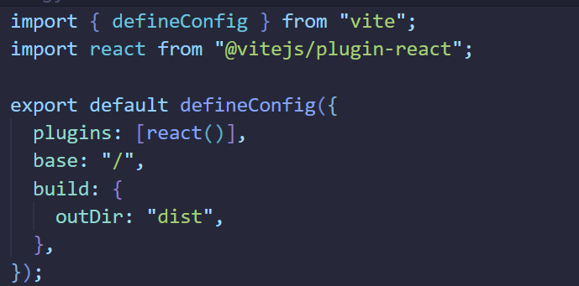
Рисунок А.1 – Конфігураційний файл Vite для SPA-додатку

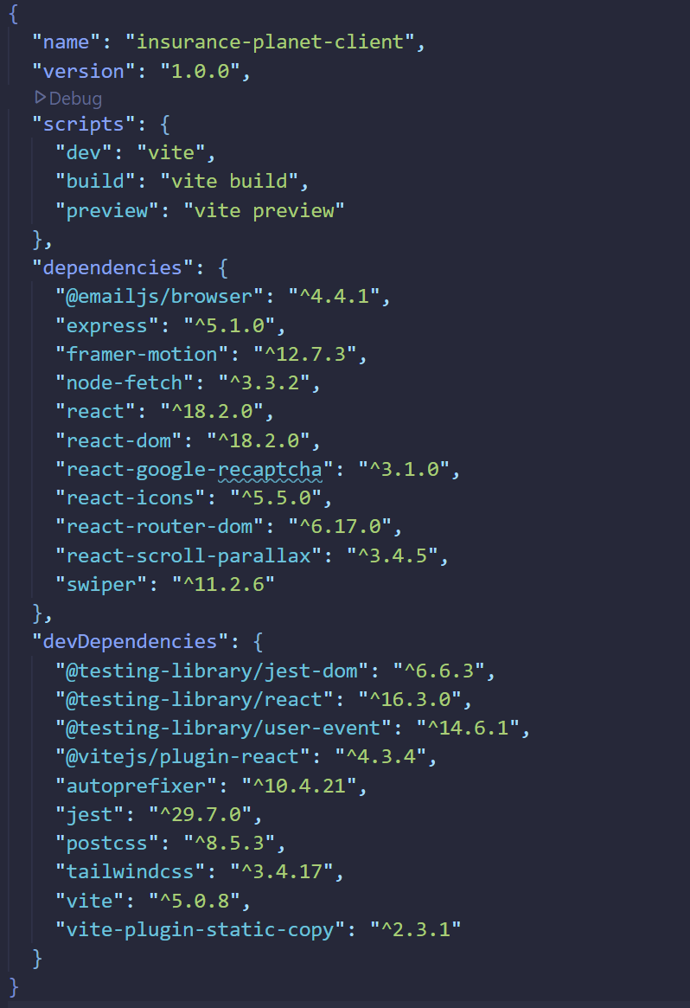
Рисунок А.2 – Файл конфігурації залежностей та скриптів package.json клієнтської частини
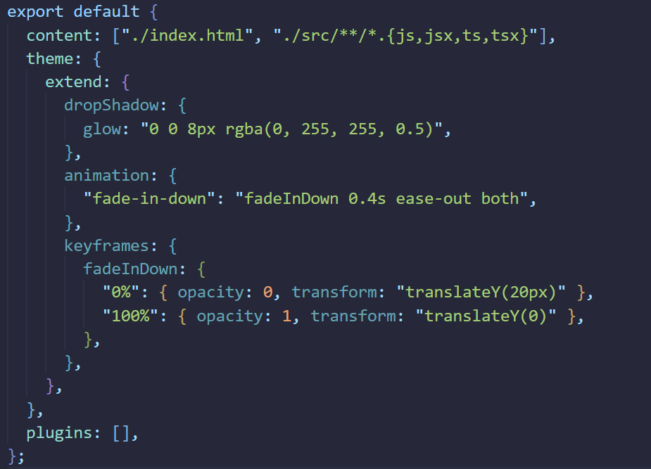
Рисунок А.3 – Конфігураційний файл TailwindCSS з розширенням теми та анімацій

Додаток Б

Структура запуску та маршрутизації клієнтської частини вебзастосунку

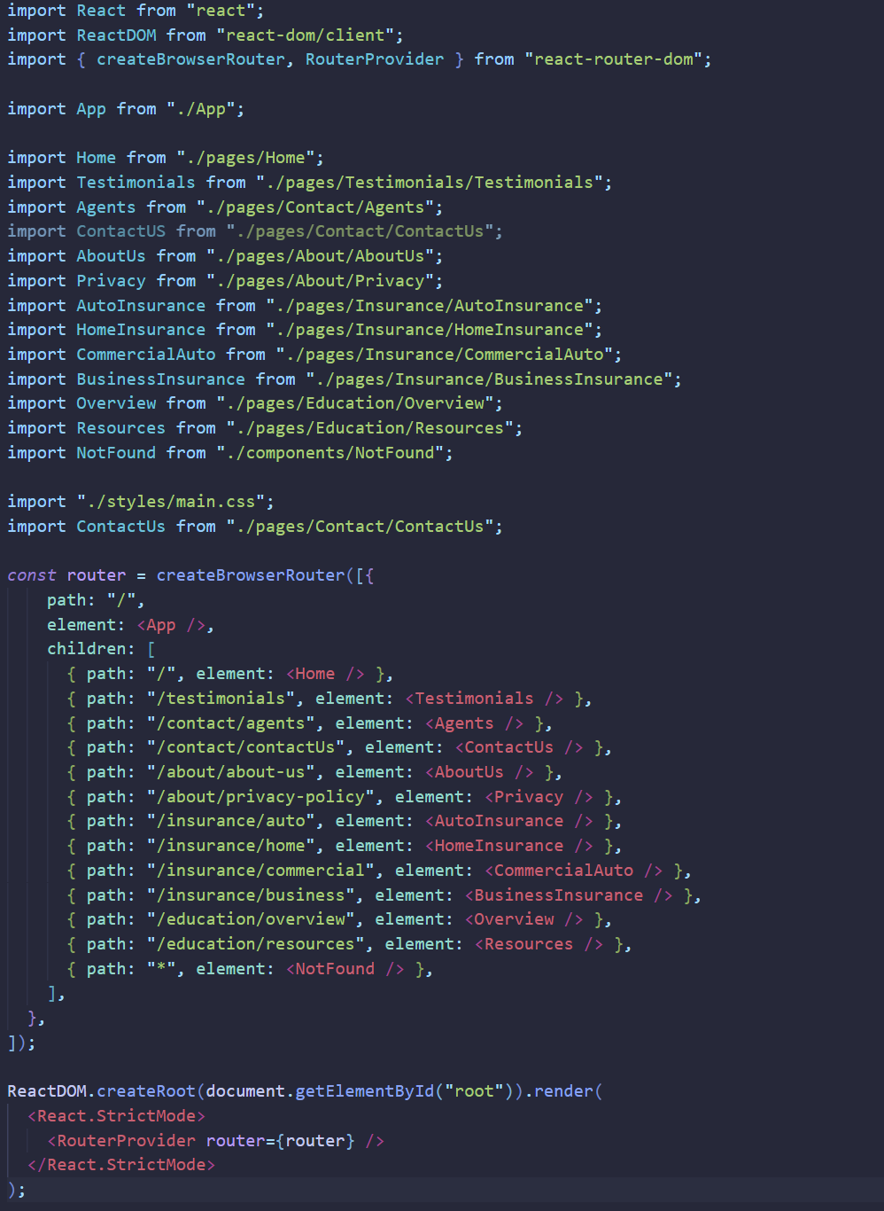
Рисунок Б.1 – Ініціалізація клієнтської частини застосунку та конфігурація маршрутизації

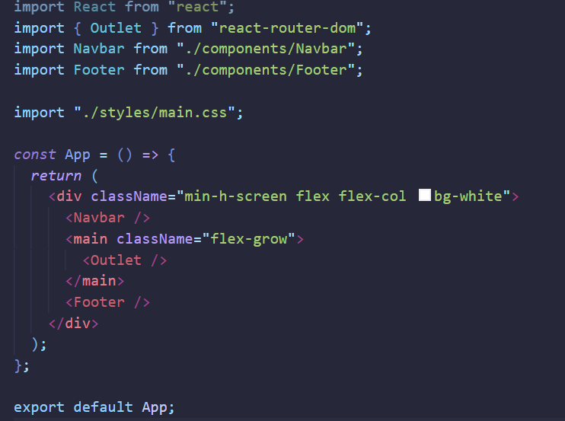
Рисунок Б.2 – Головний компонент App.jsx із виведенням динамічного вмісту через Outlet

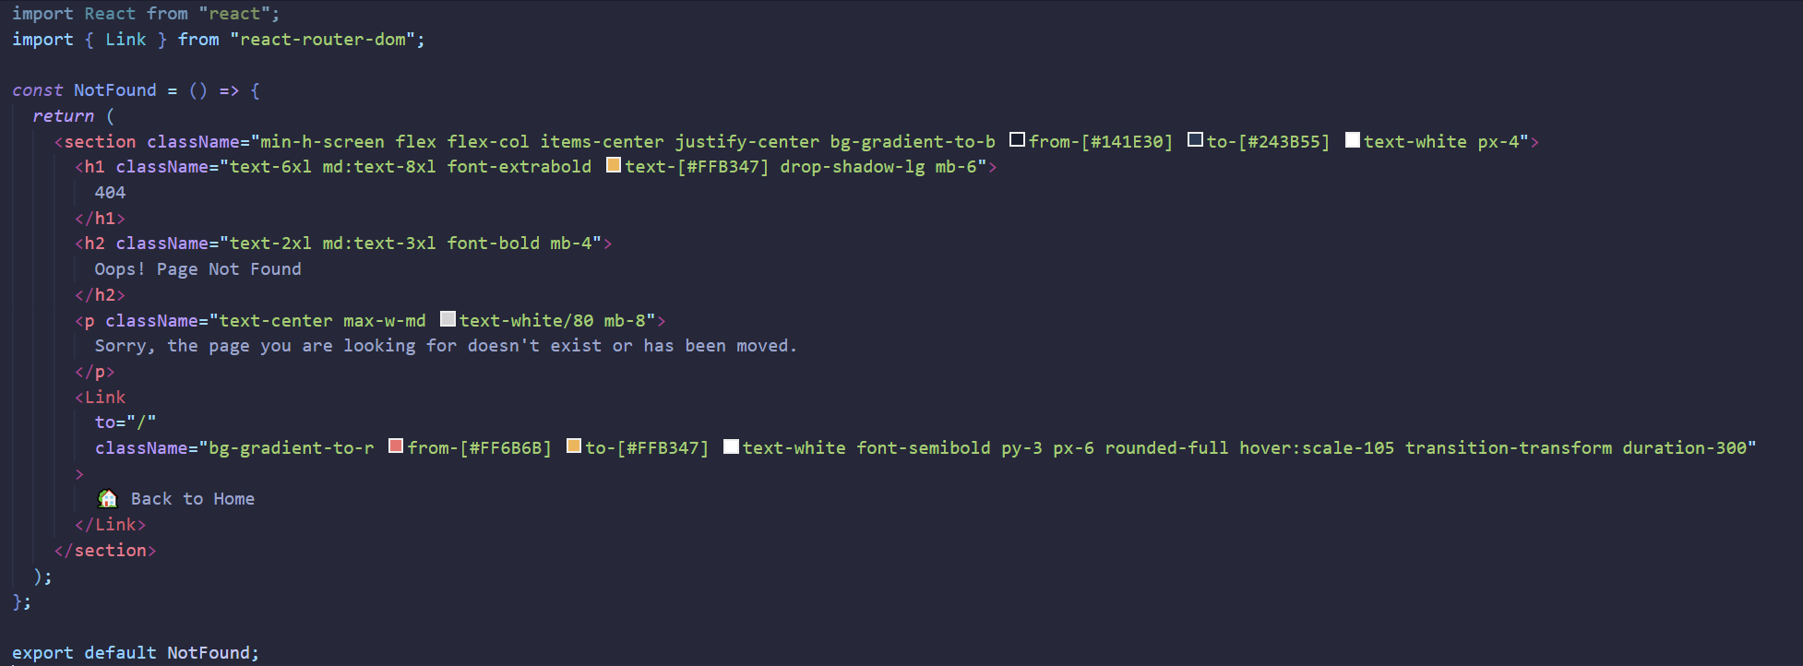
Рисунок Б.3 – Компонент NotFound.jsx для відображення помилки 404 у SPA-застосунку

Додаток В

Компонент захисту форм CaptchaAndSubmit у SPA-застосунку

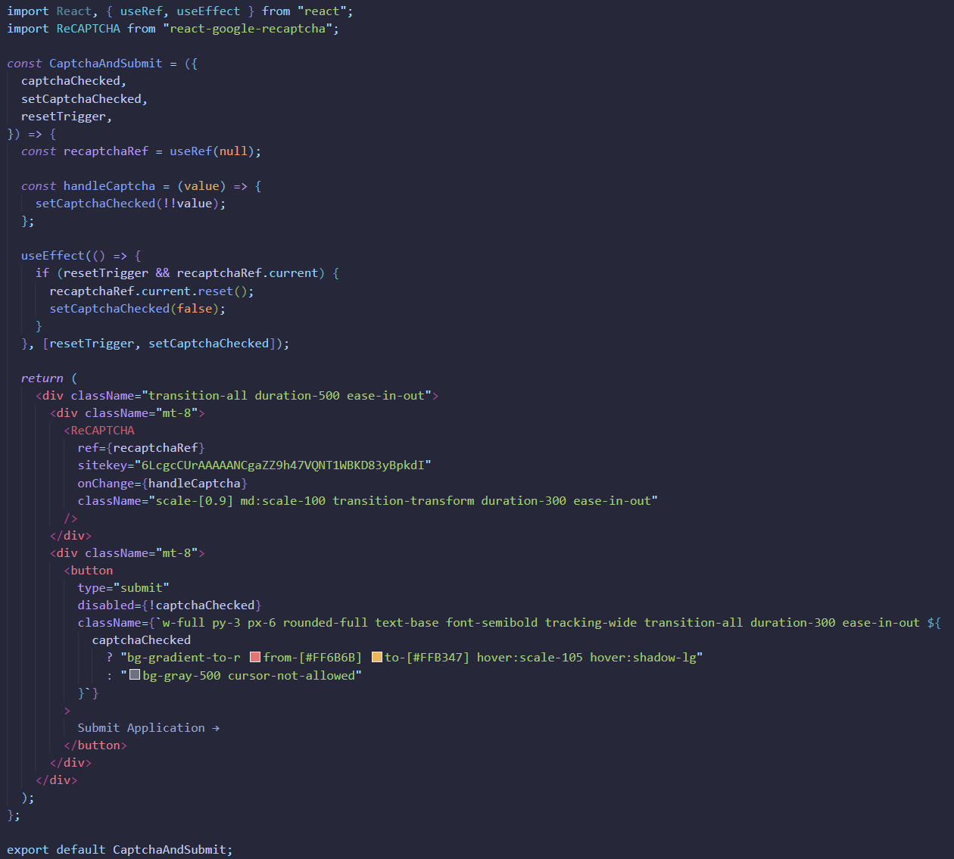
Рисунок В.1 – Реалізація компонента CaptchaAndSubmit.jsx для перевірки reCAPTCHA та керування сабмітом форми

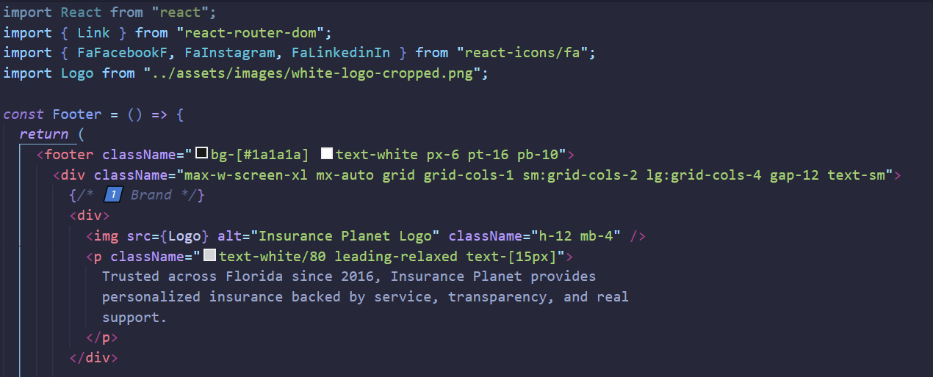
Рисунок Г.1 – Компонент футера сайту з контактами, соціальними мережами та навігаційними посиланнями

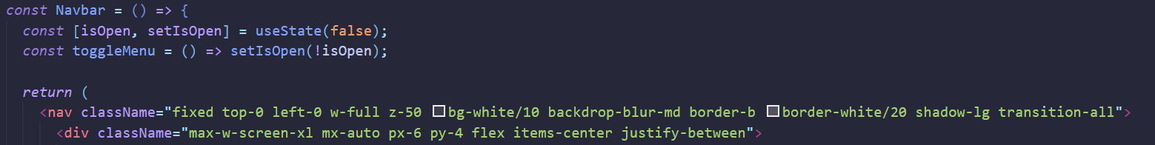
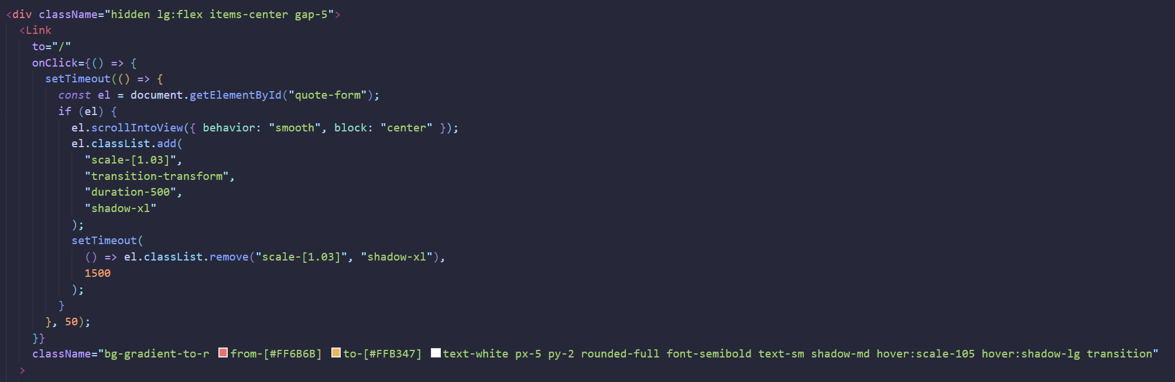

Додаток Г

Компоненти інтерфейсної навігації сайту Insurance Planet

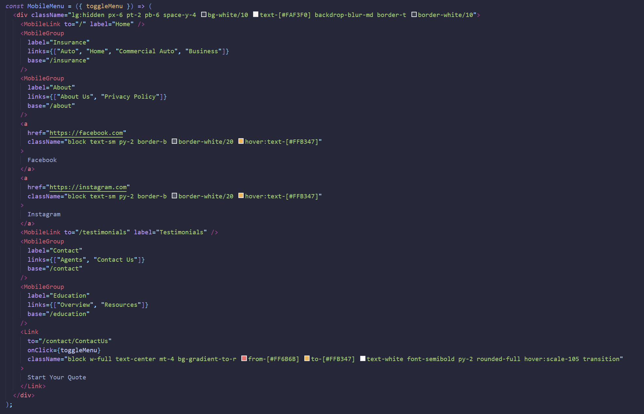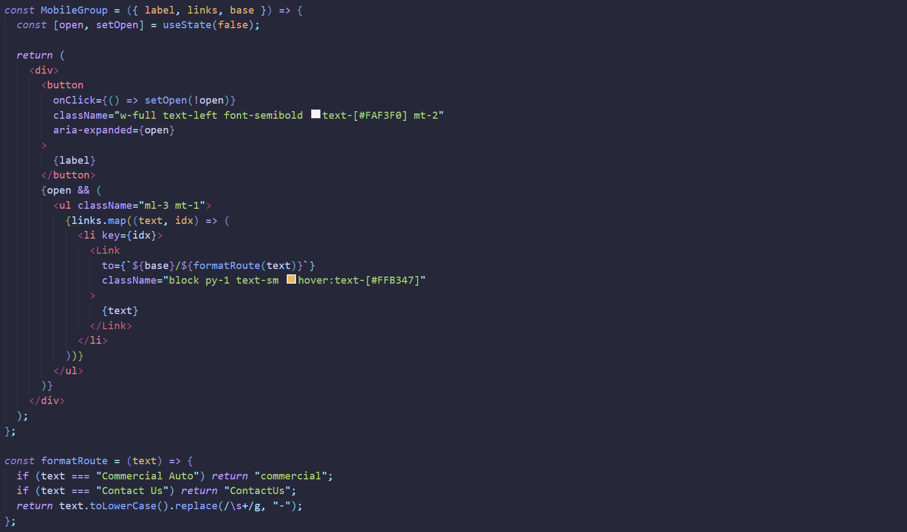
Рисунок Г.2 – Реалізація адаптивного компонента навігаційного меню Navbar з випадаючими секціями та мобільною версією
Додаток Д

Реалізація динамічних форм страхування у SPA-застосунку
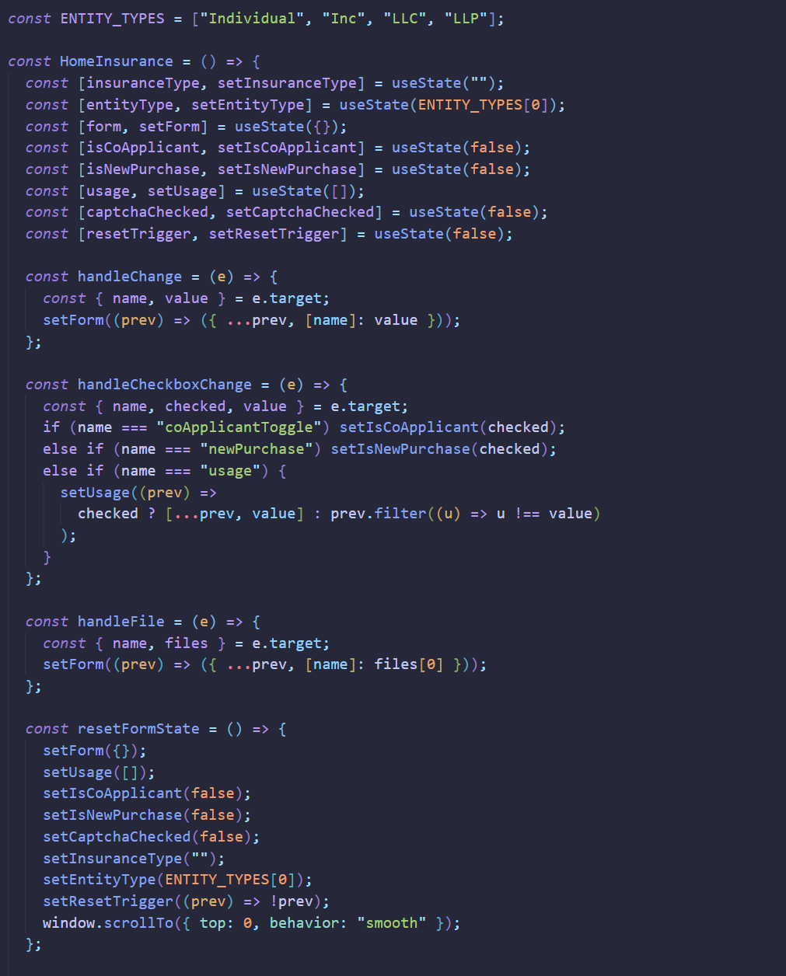
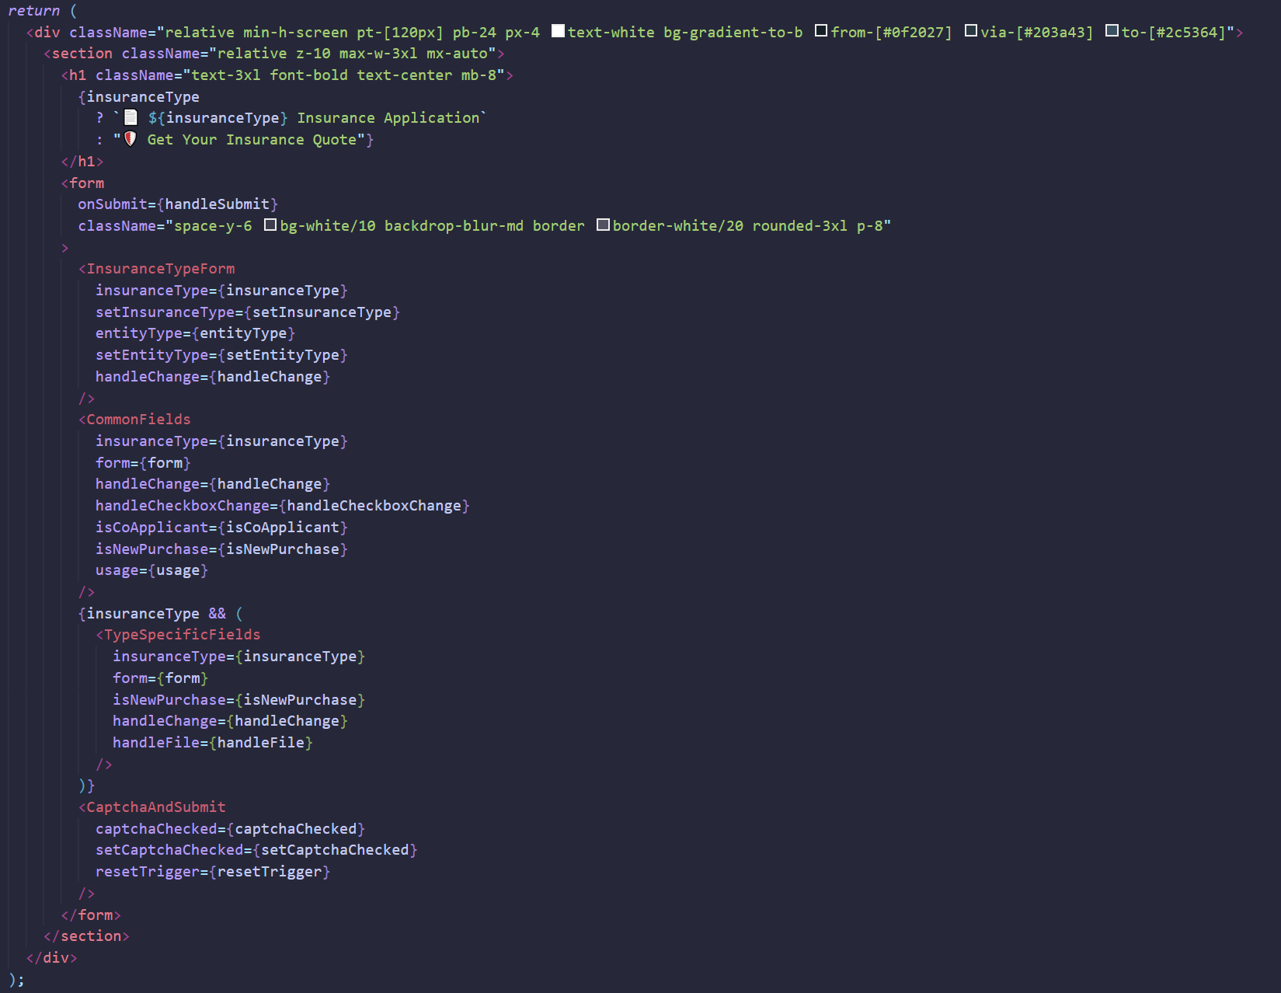
Рисунок Д.1 – Реалізація динамічної форми подання заявки на страхування житла із захистом та надсиланням через EmailJS
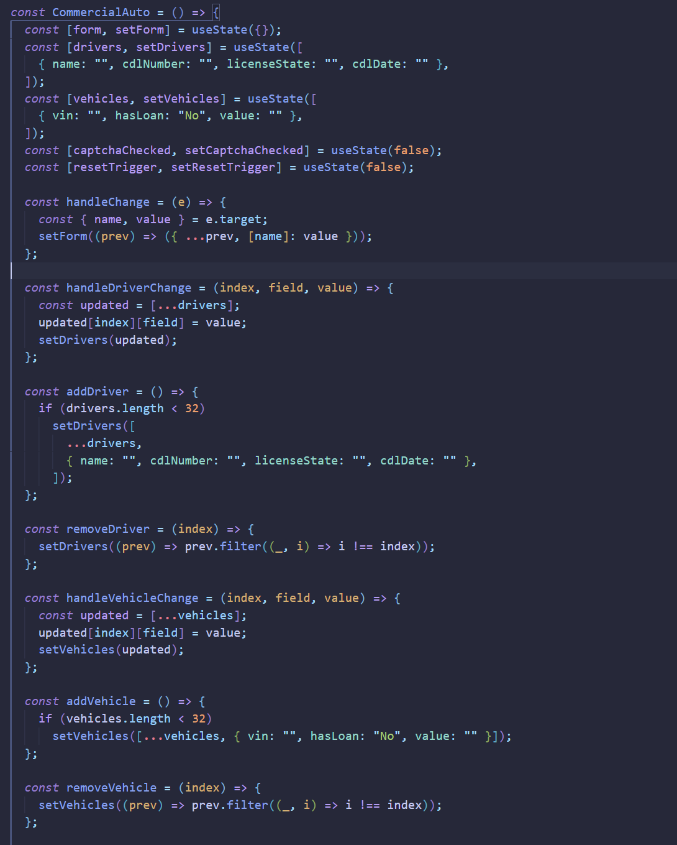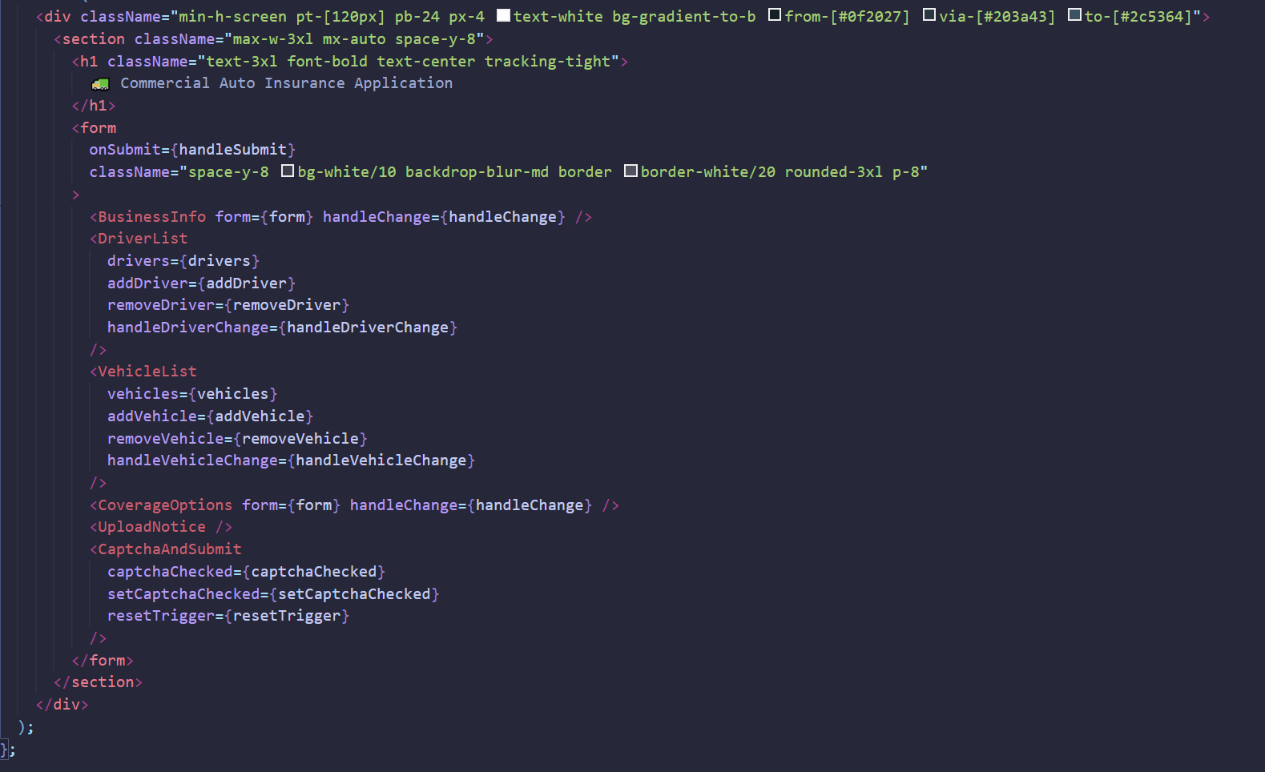
Рисунок Д.2 – Компонент заявки на комерційне автострахування з динамічним керуванням списками та відправкою через EmailJS

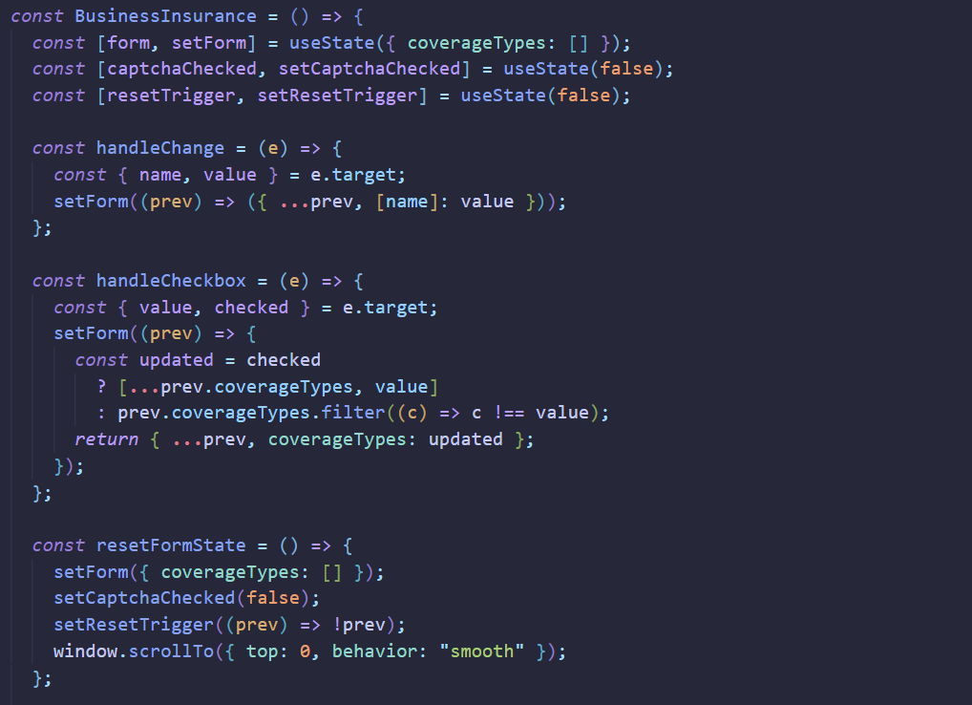
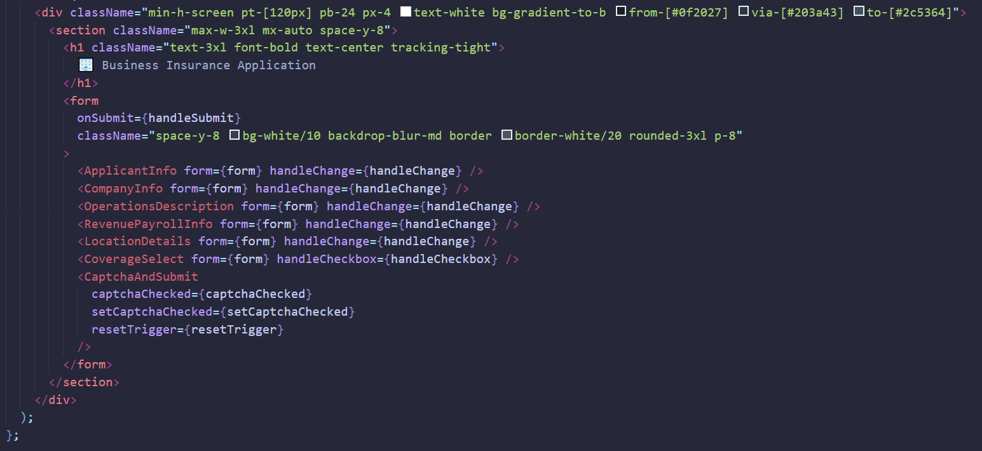
Рисунок Д.3 – Реалізація форми заявки на бізнес-страхування з валідацією, інтеграцією Google reCAPTCHA та EmailJS

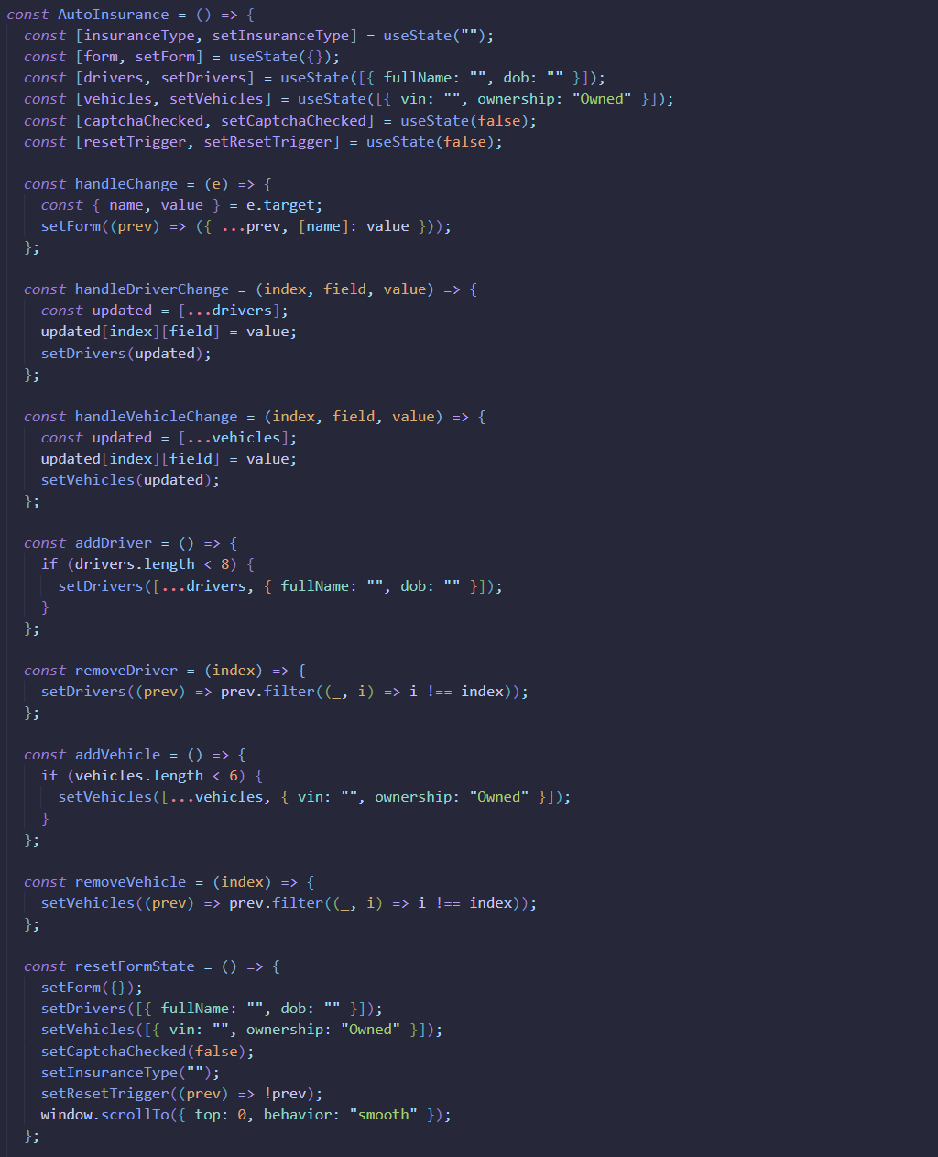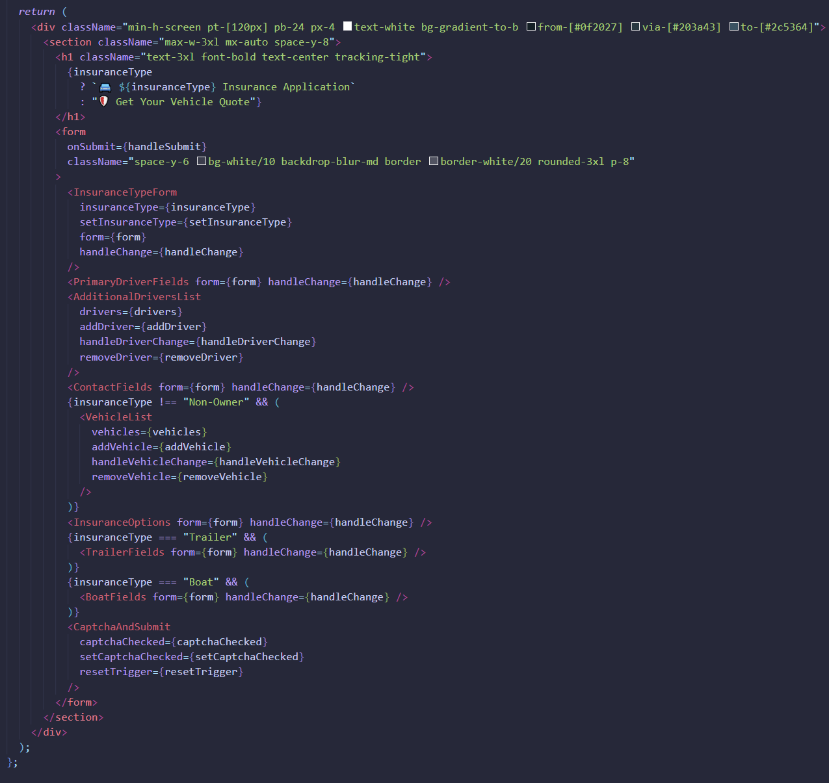
Рисунок Д.4 – Реалізація динамічної форми подання заявки на автострахування з умовним рендерингом і надсиланням через EmailJS

ДОДАТОК Е

GitHub-репозиторій клієнтської частини SPA-застосунку «Insurance Planet»

У межах виконання бакалаврської кваліфікаційної роботи було створено публічний репозиторій на платформі GitHub, який містить повну кодову базу реалізованого веб-застосунку. Репозиторій містить усі основні компоненти клієнтської частини односторінкового застосунку.
Посилання на репозиторій:
https://github.com/Vitalii-Mykytyn/Insurance-Planet-Website

Даний ресурс рекомендовано для використання як приклад побудови сучасного SPA-застосунку з відкритим вихідним кодом, що може бути адаптований, вдосконалений або розгорнутий повторно на основі наведеної реалізації.

БІБЛІОГРАФІЧНА ДОВІДКА
Тема дипломної роботи: «Розробка веб-сайту з інтегрованою базою даних для аналізу та візуалізації комерційної інформації».

Обсяг пояснювальної записки: 81 аркушів

Дата закінчення дипломної роботи «10» червня 2025р.

Підпис студента

